|  |
| --- |
|  |
| **Тема:** |
| **«****Основы маркетинга и современная маркетинговая концепция»** |
| MBA_лого**карта**  **Конспект видеолекции** |

Оглавление

Введение……………………………………………………………………..………………….4

[Раздел 1. Основные понятия маркетинга. Маркетинговая концепция 6](#_Toc217107971)

[1.1. Проблемы интерпретации понятия МАРКЕТИНГ](#_Toc217107972) 6

[1.2. Используемые в маркетинге термины 8](#_Toc217107973)

[1.3. Спрос. Цели маркетинга 13](#_Toc217107975)

[1.4. Этапы маркетинга 15](#_Toc217107978)

[1.5. Уровни маркетинга 19](#_Toc217107980)

[1.6. Концепции маркетинговой деятельности организаций](#_Toc217107982) 20

[1.7. Маркетинговая философия](#_Toc217107989) 29

[1.8. Подходы к маркетингу](#_Toc217107990) 32

[1.9. Начало развития маркетинговой концепции](#_Toc217107991) 33

[1.10. Факторы актуальности маркетинга 34](#_Toc217107992)

[1.11. Организационный маркетинг](#_Toc217107994) 35

[1.12. Философия бизнеса, ориентированная на продажи компании](#_Toc217107995) 36

[1.13. Современная концепция маркетинга](#_Toc217107996) 37

[1.14. Маркетинговая концепция и технологии маркетинга](#_Toc217107999) 45

[1.15. Информационные технологии и маркетинг](#_Toc217108003) 49

[1.15.1. Усложнение системы маркетинга](#_Toc217108004) 50

[1.15.2. Конкурентный маркетинг](#_Toc217108009) 55

[1.15.3. Международный маркетинг](#_Toc217108010) 57

[1.15.4. Управленческий маркетинг должен показать свою рентабельность](#_Toc217108012) 61

[1.16. Недостатки традиционного маркетинга. Маркетинговая и рыночная ориентация](#_Toc217108013) 61

[1.17. Новая организация маркетинга](#_Toc217108020) 69

[1.18. Социально-этичный маркетинг](#_Toc217108023) 72

[Раздел 2. Комплекс маркетинга](#_Toc217108025) 75

[2.1. Комплекс маркетинга («маркетинг-микс»)](#_Toc217108026) 75

[2.2. Важнейшие элементы маркетинг-микса](#_Toc217108027) 76

[2.3. Рыночные факторы, определяющие содержание маркетинг-микса](#_Toc217108028) 77

[2.4. Концепция четырех «пи» (4P) Дж. МакКарти](#_Toc217108029) 79

[2.5. Другие элементы маркетингового микса (по Ф. Котлеру)](#_Toc217108031) 80

[2.6. Другие элементы маркетингового микса (по Ф. Попкорн)](#_Toc217108032) 82

[2.7. Л. Твиде, С. Годин, С. Рэпп, Ч. Мартин и П. Друкер о других элементах маркетингового микса](#_Toc217108033) 84

[Раздел 3. Конкуренция и маркетинг](#_Toc217108034) 87

[3.1. Конкуренция как экономическая категория. SWOT-анализ](#_Toc217108035) 87

[3.2. Конкуренция и конкурентноспособность 97](#_Toc217108037)

[3.3. Проблемы определения характеристик конкурентноспособности 98](#_Toc217108039)

[3.4. Расчет показателя конкурентоспособности 101](#_Toc217108041)

[3.5. Бенчмаркинг и его этапы 1](#_Toc217108044)06

[3.6. Базовые методы исследования конкурентов 109](#_Toc217108045)

[3.7. Основные продуктивные информационные легенды, используемые при проведении исследований конкурентов](#_Toc217108047) 111

[3.8. Показатели конкурентного преимущества 1](#_Toc217108048)13

Заключение………..…………………………………………………………………………117

[Приложения 1](#_Toc217108049)19

[Приложение 1. История развития маркетинга в России 1](#_Toc217108050)19

[Приложение 2. Основные даты в истории маркетинга 1](#_Toc217108057)25

[Глоссарий 1](#_Toc217108058)28

[Список рекомендуемой литературы 1](#_Toc217108076)42

Список ресурсов в Интернет……………………………………………………………...144

# Аннотация

Содержание маркетинговой деятельности проистекает из самой сути и сущности современной концепции маркетинга, следовательно, исходит изначально ***из главной цели маркетинга - ориентации на потребителя***.

Из этой книги Вы узнаете понятия, этапы, уровни маркетинга, рассмотрите международный маркетинг, сможете проанализировать возможности комплекса маркетинга и его эволюцию, а также целый раздел будет посвящен конкуренции: методам исследований, расчету показателей и проблемам в процессе исследований конкурентов.

# Введение

Из основной цели маркетинга – ориентация на потребителя - вытекают все действия, приемы и усилия маркетинговой деятельности, являющиеся ее содержанием. Это непосредственное решение целей и задач маркетинга и предприятия в целом посредством выработки стратегии их решения, разработки и осуществления комплекса мер и мероприятий, а также квалифицированного и качественного использования инструментов маркетинга для решения стратегических целей и задач и выполнения намеченных мероприятий по достижению главной цели или целей.

Понятие маркетинг многие ошибочно отождествляют с рекламой и сбытом. Это объяснимо. С переходом к рыночным отношениям на нас постоянно буквально сыпется телевизионная и уличная реклама, газетные объявления, почтовые рассылки и т.п.. Нам все время пытаются что-то продать.

Многие удивляются, узнав, что важнейший элемент маркетинга вовсе не сбыт. Сбыт, по определению **Ф. Котлера**, лишь верхушка маркетингового айсберга. ***Сбыт - одна из многих функций маркетинга, часто не самая существенная***. Это вовсе не означает, что усилия по сбыту и его стимулированию теряют свое значение. Речь идет о том, что они становятся частью более масштабного комплекса маркетинга, т.е. набора маркетинговых средств, которые необходимо гармонично увязать друг с другом, чтобы добиться максимального воздействия на рынок. ***Среди задач маркетинга*** - ***выявление потребительских нужд, разработка подходящих товаров и установление на них соответствующей цены, налаживание системы их распределения и эффективного стимулирования***. Если служба маркетинга предприятия, фирмы хорошо поработала, то на товары будет спрос. **П. Друкер**, известный теоретик маркетинга, говорит об этом так: «*Цель маркетинга - сделать усилия по сбыту ненужными. Его цель - так хорошо познать и понять клиента, что товар или услуга будут точно подходить клиенту и продавать себя сами»*. **Ф. Котлер** ***дает следующее определение маркетинга:*** Масштабируемый рисунок и статичный для читалки

***Маркетинг***- вид человеческой деятельности, направленной на удовлетворение нужд и потребностей посредством обмена. Поэтому функции маркетинга связаны с понятиями: нужды, потребности, запросы, товар, обмен, сделка и рынок.

В данной книге мы структурируем и подробно рассмотрим все основные понятия маркетинга, его функции, цели и задачи, и уделим особое внимание современной маркетинговой концепции.

# Раздел 1. Основные понятия маркетинга. Маркетинговая концепция

# 1.1. Проблемы интерпретации понятия МАРКЕТИНГ

Долгое время под маркетингом понималась продажа в узком смысле этого слова, то есть он был ограничен деятельностью торговых представителей компании, которая включала в себя физический сбыт продукции и выставление счетов. Другими словами, маркетинг начинался после того, как продукция была разработана, произведена и на нее была установлена цена, и заканчивался, когда право собственности юридически переходило от производителя к покупателю.

К этим основным функциям маркетинга иногда добавлялась ***реклама***, роль которой состояла в поддержке деятельности продавцов.

***Сейчас наиболее часто термин «маркетинг» используется в следующих превратно толкуемых значениях***. Интерактивный рисунок для ibook (последовательное появление блоков) и статичный рисунок для читалки

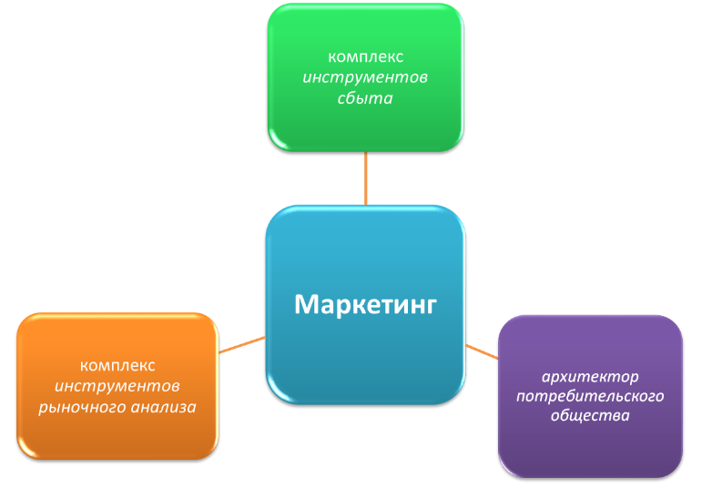

Представить для iBook как разворачивающийся список (при нажатии на слово, выделенное жирным – выезжает текст-объяснение к нему), для читалки – форматированный текст

* **Маркетинг — это** комплекс *инструментов рыночного анализа* — таких, как методы прогнозирования объемов продаж, имитационные модели, различные исследования рынка, которые применяются для более глубокого, научного подхода к анализу потребностей и спроса. Многие из этих методов достаточно сложны и дорогостоящи, а потому нередко считаются прерогативой крупных предприятий, недоступной для мелких и средних фирм. Отсюда возникает представление о них как о механизмах излишне сложных, требующих больших затрат при низкой практической ценности.
* **Маркетинг — это** реклама, стимулирование сбыта и навязывание товара покупателю. Другими словами, комплекс достаточно агрессивных *инструментов сбыта*, используемых для проникновения на существующие рынки. В этом первом, меркантильном смысле маркетинг рассматривается как нечто применяемое на рынках потребительских товаров и гораздо реже — в более «сложных» секторах, таких, как высокие технологии, финансовые услуги, государственное и местное управление, общественные и культурные организации.
* **Маркетинг — это** активное рекламирование, *архитектор потребительского общества*, то есть рыночной системы, где частные лица подвергаются коммерческой эксплуатации со стороны продавцов. Необходимо непрерывно создавать новые потребности, чтобы продавать все больше и больше товаров. Потребители оказываются отдаленными от продавца точно так же, как работники стали отдаленными от работодателя.

Видеовставка 1. **Это интересно**. Интересно, что знаменитый марксистский принцип «*От каждого по способностям, каждому по потребностям*», ставший основным постулатом социализма, появился задолго до того, как появился маркетинг. Изначально термин звучал так: «*От каждого – по его способностям, каждому – по его труду*». И эту фразу произнес вовсе не **Карл Маркс** в своих знаменитых сочинениях, а **некто Пьер Жозеф Прудон**, французский политик, публицист и экономист, первый человек, назвавший себя анархистом. Фраза, никакого отношения не имевшая к маркетингу, плавно перетекла в лексикон маркетологов. ***Каждому по потребностям***. ***Все маркетологи мира руководствуются этим принципом при выводе товара на рынок.***

Статичный рисунок для читалки:

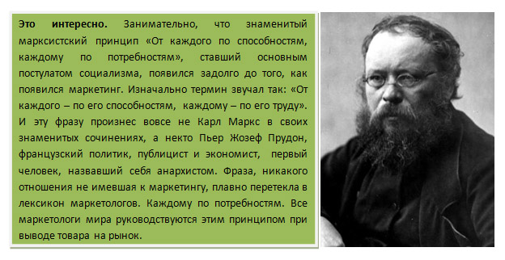

Наиболее же точное по своей сути и простое для понимания определение маркетингу дал **Филипп Котлер**: Биографическая вставка и далее

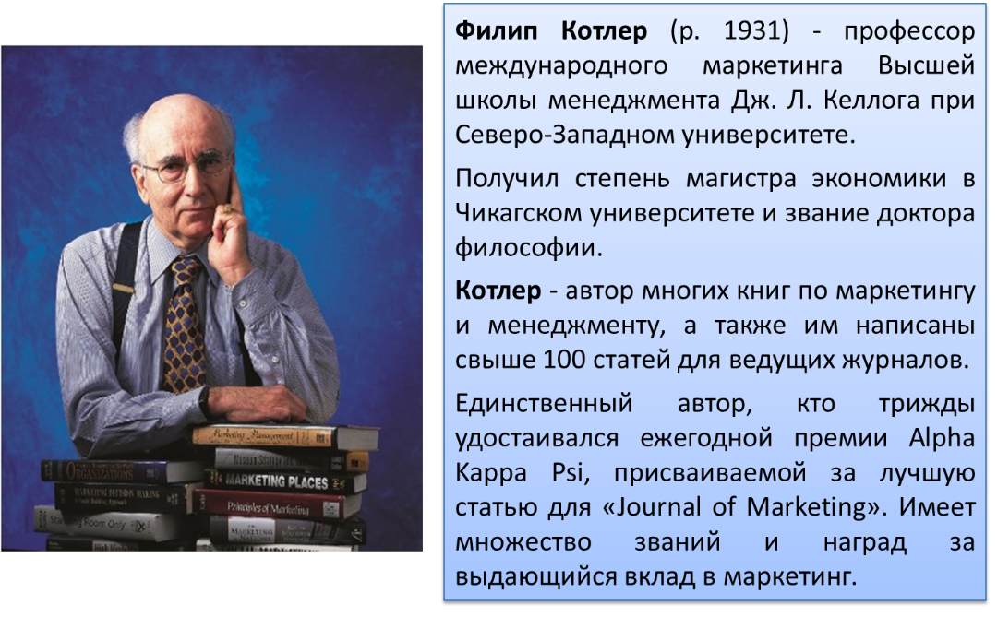

Масштабируемый рисунок и статичный для читалки

***Маркетинг*** — социальный и управленческий процесс, с помощью которого отдельные лица и группы лиц удовлетворяют свои нужды и потребности посредством создания товаров и потребительских ценностей и взаимообмена ими.

# 

# 1.2. Используемые в маркетинге термины

Для того чтобы ориентироваться в сфере маркетинга и говорить с маркетологами на одном языке, ***введем определения терминов, которые использовал*** **Ф. Котлер**: Масштабируемый рисунок и статичный для читалки

***Нужда*** — ощущаемый человеком недостаток в чем-либо необходимом.

***Потребность*** — нужда, принявшая специфическую форму в соответствии с культурным уровнем и индивидуальностью человека (***запрос*** — потребность человека, подкрепленная его покупательной способностью).

***Нужды человека — одно из важнейших понятий маркетинга.*** У людей множество самых разнообразных нужд. Их можно разделить на ***физические*** — нужда в пище, одежде, тепле и безопасности; ***социальные*** — в общении и привязанностях; ***индивидуальные*** — потребности в знаниях и самовыражении. Эти нужды не изобретены маркетологами, а обусловлены человеческой природой. Интерактивный рисунок для ibook (при нажатии на цветной блок – выезжает текст под ним)

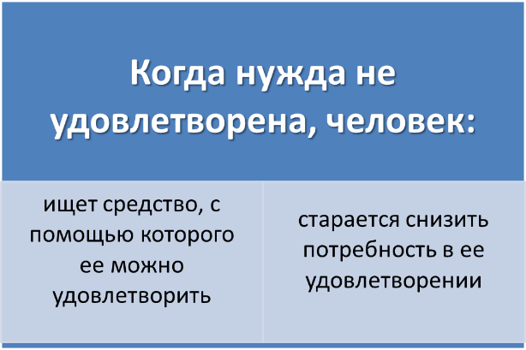

Масштабируемый рисунок и статичный для читалки

***Товар*** — все, что может быть предложено на рынке для удовлетворения нужд или потребностей.

Обычно под словом товар подразумевается физический объект, *например, автомобиль, телевизор или кусок мыла*. Однако понятие товара не ограничивается лишь физическими объектами; все, что способно удовлетворить некую нужду, можно назвать товаром. Кроме осязаемых предметов, к товарам относят и услуги, то есть какие-либо блага или действия, которые также предлагаются на рынке, но которые не имеют вещественного выражения и не приводят к обладанию чем-либо.

Потребитель выбирает, полагаясь на свое восприятие (понимание) той ценности, которой, на его взгляд, обладают те или иные товары и услуги. Масштабируемый рисунок и статичный для читалки

***Потребительская ценность*** — оценочное суждение потребителя о способности товара удовлетворить его потребности.

Потребители редко способны точно и объективно представить себе соотношение потребительской ценности товара и затрат на его приобретение. Они полагаются на свое ощущение ценности. Потребители считают, что если компания, *например, обеспечивает более быструю и надежную доставку, то они должны платить больше.* Удовлетворение потребителя зависит от его представления о том, насколько характеристики (свойства) товара способны обеспечить потребительскую ценность. Если достоинства товара ниже связанных с ним ожиданий, потребитель остается неудовлетворенным. Если достоинства совпадают с ожиданиями — потребитель удовлетворен. Масштабируемый рисунок и статичный для читалки

***Удовлетворенность потребителя*** — степень совпадения характеристик (свойств) товара, субъективно воспринимаемых клиентом, с ожиданиями, связанными с этим товаром.

Маркетинг начинается тогда, когда некто решает удовлетворить свои нужды с помощью обмена. Масштабируемый рисунок и статичный для читалки

***Обмен*** — акт получения от кого-либо желаемого объекта взамен другого объекта. Обмен также является основным понятием маркетинга.

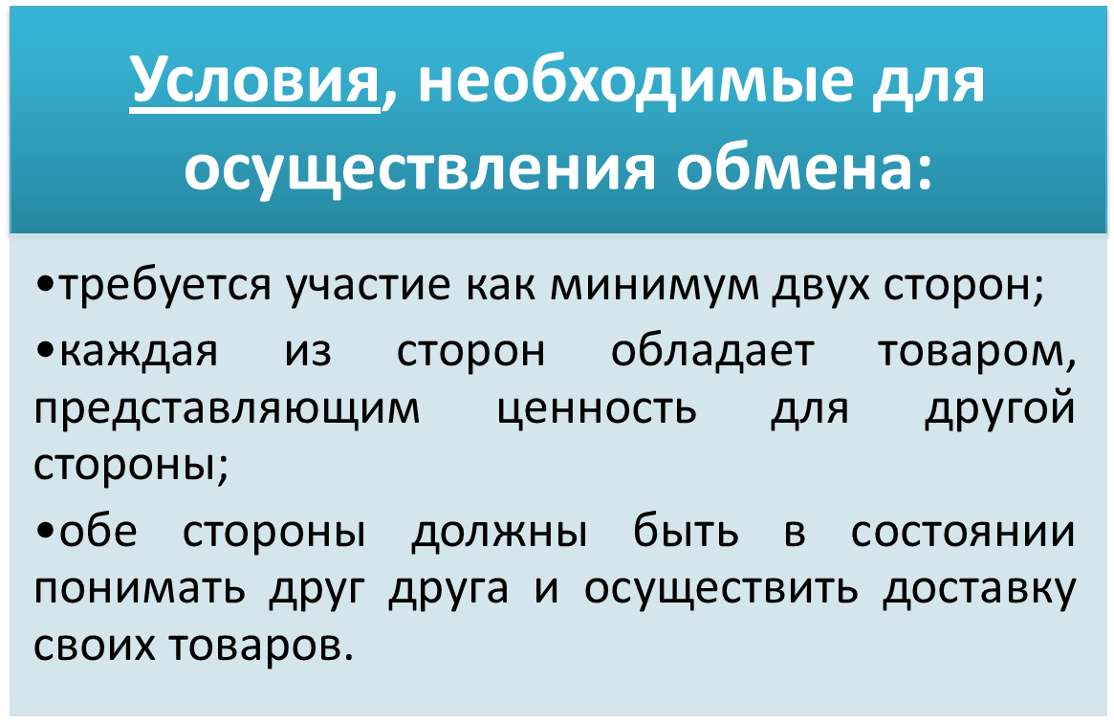

Интерактивный рисунок для ibook (при нажатии на цветной блок – выезжает текст под ним)

В самом широком смысле при совершении сделки продающая сторона предполагает получить определенную реакцию на предлагаемый товар. Реакция может быть сложнее, нежели простая «покупка» или «обмен» товарами или услугами. *Политик, будучи кандидатом на какой-либо пост, например, хочет получить реакцию в виде голосов избирателей, церковь — в виде увеличения числа прихожан, общественное движение — в виде принятия пропагандируемой им идеи.*

Выноска **Обратите внимание!** Всплывает в отдельном окне для версии iBook и выделение цветом, шрифтом, форматированием для читалки

***Маркетинг представляет собой совокупность действий, предпринимаемых для получения от целевой аудитории желаемой реакции на товар, услугу, идею или какой-либо другой объект.***

Современная экономика основана на разделении труда, при котором каждый производитель специализируется на производстве некоего товара, получает за него деньги и на них покупает все необходимое для производства. Следовательно, ***современная экономика состоит из множества рынков***. Масштабируемый рисунок и статичный для читалки

***Рынок*** — совокупность имеющихся и потенциальных покупателей товара или услуги.

Производитель обращается к рынку ресурсов (рынок сырья, рынок труда, валютный рынок), приобретает ресурсы, превращает их в товары и услуги, продает посреднику, а тот продает их потребителю. Потребитель продает свой труд и получает за него зарплату, которую тратит на оплату товаров и услуг. Государство также участвует в рыночных отношениях, играя при этом сразу несколько важных ролей: покупает товары на рынках ресурсов, производителей и посредников; платит им; собирает налоги с этих рынков (включая рынок потребителей); обеспечивает необходимые общественные услуги (оказываемые государственными учреждениями и предприятиями общественного назначения). Таким образом, ***экономика каждой страны и экономика всего мира представляет собой сложный комплекс рынков, которые связаны между собой процессами обмена***. Интерактивный рисунок для ibook (последовательное появление блоков) и статичный рисунок для читалки

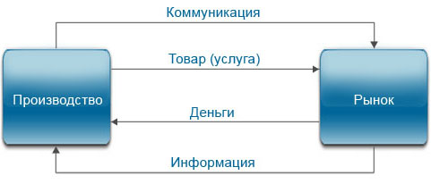

# Рис. 1. Экономика: производство и рынок.

Понятие рынков подводит нас к более полному определению маркетинга.

***Маркетинг подразумевает управление рынком с целью осуществления обмена для удовлетворения нужд и запросов человека***.

Масштабируемый рисунок и статичный для читалки

Процессы обмена не происходят сами по себе. Продавцы должны искать покупателей, выявлять их потребности, создавать качественные товары и услуги, продвигать, хранить и доставлять их. ***Разработка товаров, анализ рынка, коммуникации, распределение, установление цен и обслуживание — основные виды маркетинговой деятельности***. Считается, что маркетингом занимается в основном продающая сторона, но и покупатели также принимают в нем участие, когда ищут нужные товары по доступным ценам. Агенты по закупкам участвуют в маркетинге, занимаясь поиском продавцов, с которыми можно совершать выгодные сделки. ***Рынок продавца*** предполагает, что продавец имеет больше власти, а покупатель является более активным участником рынка. ***На рынке покупателя*** покупатель располагает большей властью, а продавец должен быть более активным участником рынка.

Видеовставка 2. **Это интересно**. Традиционный рынок продавца можно продемонстрировать *на примере, пришедшем к нам из XVI века, во времена, когда европейцы выменивали у туземцев слоновую кость и драгоценные металлы на пустые консервные банки, пластмассовые бусы и прочие атрибуты, которые а самом деле не стоили ничего.* Африканская страна Кот-Д’Ивуар получила свое редкое название именно благодаря этим процессам обмена. Сегодня из слоновой кости изготавливают бильярдные шары, клавиатуру музыкальных инструментов, художественные изделия. Рынок слоновой кости по-прежнему является рынком продавца. Чтобы покрыть мировую потребность в слоновой кости ежегодно убивают порядка 5000 слонов. Поставщиками слоновой кости служат, прежде всего, африканские слоны, у которых бивни крупнее, чем у их индийских собратьев.

Статичный рисунок для читалки:

# C:\Users\o_afanasiadi\Desktop\3.jpg

**Задания для самопроверки**

**В функции маркетинга не входит:**

1. формирование стратегии производства и сбыта
2. поддержка отдела сбыта по продвижению продукции
3. **участие в политических процессах страны**
4. поставка информации о ситуации на рынке
5. координация действия основных подразделений компании
6. **управление продажами**

# 1.3. Спрос. Цели маркетинга

***Спрос***— конкретная потребность, подкрепленная покупательной способностью.

Масштабируемый рисунок и статичный для читалки

Большинство людей полагают, что управление маркетингом — это поиск количества потребителей, достаточного для данного уровня производства компании. Но это слишком упрощенный взгляд. Нужно ли управление маркетингом компании, которая имеет желаемый уровень спроса на свой продукт? Конечно. Ведь в любой момент спрос может измениться: *например, исчезнуть или стать недостаточным, нерегулярным или чрезмерным*. Управление маркетингом обеспечивает соответствующие методы работы с этими различными состояниями спроса. Управление маркетингом связано не только с поиском и повышением спроса, но и с его корректировкой и даже уменьшением.

***Маркетинг, ориентированный на сделку,*** — это часть более широкого ***понятия маркетинга отношений***. Помимо заключения кратковременных сделок, продавец заинтересован в долговременных отношениях со своими клиентами, дистрибьюторами, дилерами и поставщиками. Продавец должен строить прочные экономические и общественные связи, обещая высококачественные товары, отличное обслуживание и приемлемые цены, и постоянно выполняя обещанное. Интерактивный рисунок для ibook (последовательное появление блоков) и статичный рисунок для читалки

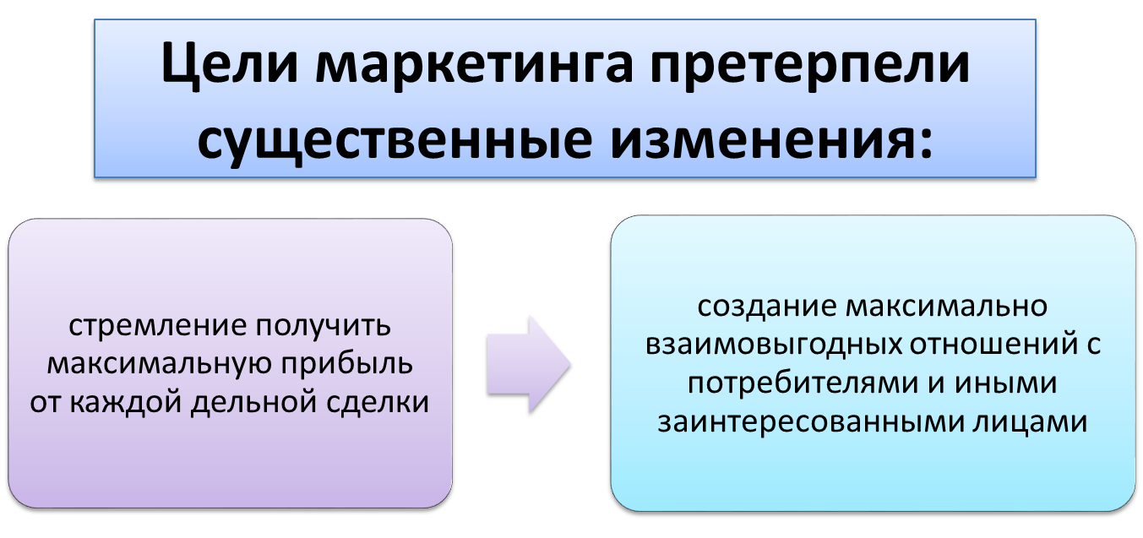

Многие маркетологи используют определение, согласно которому маркетинг является совокупностью средств, используемых компанией для рентабельной продажи своей продукции потребителям. Оно фактически не может быть применено к организациям некоммерческого сектора, которые ***не являются компаниями, не производят продукцию на продажу и не ставят своей целью получение прибыли***.

Для того чтобы данное определение маркетинга было применимо для подобных организаций, нужно снять некоторые ограничения.

Следует говорить не о компаниях, а ***об организациях,*** а это понятие включает в себя политические партии, социальные и филантропические структуры, органы государственной власти и администрации.

Следует говорить не о потребителях, а ***о целевой аудитории***, которая в зависимости от обстоятельств может включать в себя избирателей, граждан, подчиненных или любую другую категорию населения.

Следует говорить не о продаже продукции, а ***о продвижении поведенческих характеристик (моделей поведения)***, под которыми понимают политическое и социальное поведение отдельных лиц и их отношение к покупкам и потреблению.

Следует говорить не о рентабельности, а ***о достижении целей***, осознавая при этом, что цели организации могут быть совсем не финансового характера.

# 

# Маркетинг, его предмет и функции

Таким образом, ***вышеуказанное определение трансформируется***: Масштабируемый рисунок и статичный для читалки

***Маркетинг*** — это совокупность методов и средств, которыми располагает организация для продвижения среди целевой аудитории моделей поведения, способствующего достижению ее собственных целей.

Или: Масштабируемый рисунок и статичный для читалки

***Маркетинг***— это совокупность средств, способствующих достижению целей организации, создающих, раскрывающих и продвигающих различные ценности в рамках целевой аудитории организации.

Следовательно, ***предметом маркетинга для компаний является создание долговременной экономической ценности при следующих условиях*:**

1. завоевание прибыльной и стабильной доли рынка;
2. создание постоянного торгового капитала (этим капиталом, который создается за счет повышения лояльности клиентов, являются***потребители***);
3. создание устойчивых торговых марок, являющихся мощным рычагом привлечения и удержания потребителей, то есть ***создание капитала торговой марки***.

Интерактивный рисунок для ibook (при нажатии на цветной блок – выезжает текст под ним)

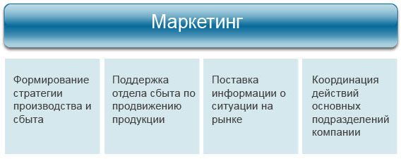

# Рис. 2. Функции маркетинга.

Маркетинг создает экономическую ценность для компаний, создавая, раскрывая, продвигая различные ценности для потребителей.

# 

# 1.4. Этапы маркетинга

Вследствие подобного расширения функций маркетинга ***сегодня различают три этапа маркетинга:***

1. ***маркетинговые исследования;***
2. ***стратегический маркетинг;***
3. ***операционный маркетинг.***

***Маркетинговые исследования*** — это анализ рынка во всем его многообразии (покупатели и потребители, конкуренты, окружающая среда) и оценка результатов предпринятых действий.

Масштабируемый рисунок и статичный для читалки

***Стратегический маркетинг*** охватывает функции, которые логически и хронологически предшествуют производству и выводу продукции на рынок, а именно: выбор целевых рынков, позиционирование и определение стратегии торговой марки, определение концепции продукта, ценообразование, выбор каналов сбыта, разработка стратегии коммуникации и продвижения товаров и выбор стратегии персонализации.

***Операционный маркетин*г** включает в себя маркетинговые мероприятия, проводимые после производства товаров: организацию рекламной кампании и кампании по продвижению товара, организацию деятельности продавцов, распространение товара и последующее обслуживание клиентов. Масштабируемый рисунок и статичный для читалки

***Операционный маркетинг*** — это *ориентированный на действия процесс*, осуществляемый в течение кратко- или среднесрочного периода времени и направленный на существующие рынки или сегменты.

В сущности, это классический коммерческий процесс достижения доли целевого рынка при помощи *тактических средств*, связанных с ***четырьмя «Р» маркетинга-микса***.

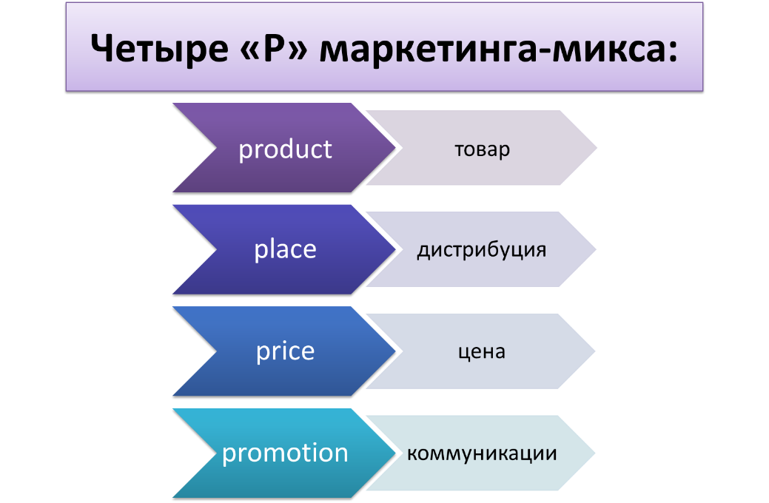

Интерактивный рисунок для ibook (последовательное появление блоков) и статичный рисунок для читалки

***План операционного маркетинга*** содержит цели, описание позиции, тактики и бюджетов для каждой имеющейся у компании торговой марки на данный период времени в данном географическом регионе.

***Главная задача операционного маркетинга*** заключается в получении выручки от реализации или целевого товарооборота. Это означает, что фирма должна «продавать» и находить заказы на покупку с использованием наиболее эффективных методов сбыта и одновременно минимизировать затраты. С точки зрения производственного отдела, цель достижения определенного объема продаж «переводится» в соответствующую программу производства, с точки зрения отдела сбыта — в программу хранения и физического распределения продукции. Таким образом, ***операционный маркетинг является определяющим фактором, от которого напрямую зависит прибыльность компании в краткосрочном периоде.***

Видеовставка 3. ***Пример****. Алкогольная компания «Белое Золото» взяла за основу правила операционного маркетинга. Несколько лет назад основной задачей компании было достижение максимальной выручки от продаж водки. Компания искала наиболее эффективные каналы сбыта с минимизацией затрат. В этой связи действия маркетологов были направлены в большей степени на трейд-маркетинговые мероприятия и рекламные акции в местах продаж – супермаркетах, кафе и ресторанах. Примечательно, что в первый год работы компании штат сотрудников «Белого Золота» на 90% состоял из специалистов, ранее работавших в «Русском Стандарте». На тот момент водка «Русский Стандарт» была единственным и самым сильным конкурентом «Белого Золота».*

Статичный рисунок для читалки:

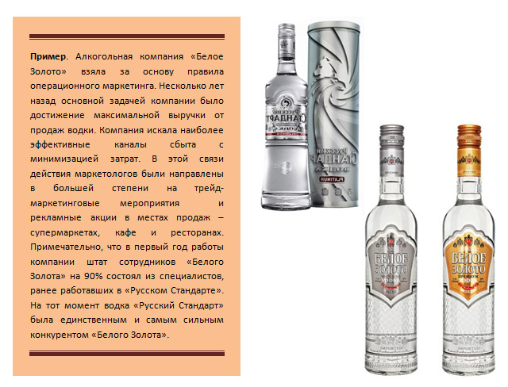

***Степень энергичности операционного маркетинга*** является решающим фактором для компании, особенно если речь идет о рынках с ожесточенной конкуренцией. Любой товар, даже самый лучший, должен продаваться по приемлемой для рынка цене, быть доступным в удобных и привычных для целевых потребителей местах продажи и поддерживаться теми или иными средствами информации, продвигающими товар и выделяющими его отличительные качества. Ситуации, когда спрос превышает предложение, когда компания хорошо известна потенциальным пользователям или когда конкурентов не существует, встречаются редко.

Существует масса примеров многообещающих товаров, которые так и не были замечены на рынке по причине недостаточности коммерческой поддержки. В первую очередь, это относится к фирмам, где преобладает «инженерный» дух, то есть считается, что качественный товар обязательно будет признан, и компания не желает адаптировать его в соответствии с запросами покупателей.

***Операционный маркетинг — наиболее выраженный, наиболее заметный аспект маркетинга, в первую очередь, по причине важности рекламы и стимулирования сбыта.*** Некоторые организации (*например, банки*) «пришли» к маркетингу именно через рекламу. Другие компании — многие производители товаров производственного назначения — напротив, долгое время отказывались верить, что маркетингу есть место в их бизнесе, тем самым имплицитно ассоциируя маркетинг с рекламой.

Таким образом, ***операционный маркетинг есть коммерческое орудие компании***, без которого даже самый хороший план не приведет к удовлетворительным результатам. Бесспорно, однако, и то, что прибыльный ***операционный маркетинг*** невозможен без надежной, продуманной стратегии.

# Стратегический маркетинг

Каким бы правильным ни был операционный маркетинговый план, он не обеспечит спрос, если нет потребности, равно как не сможет поддерживать виды деятельности, обреченные на исчезновение. Следовательно, операционный маркетинг сможет приносить прибыль в том случае, если в его основе лежит стратегия, а она, в свою очередь, отталкивается от потребностей рынка и их возможного развития.

***Стратегический маркетинг — это, в первую очередь, анализ потребностей индивидов и организаций***. С маркетинговой точки зрения покупателю не нужен продукт как таковой, ***ему необходимо решение проблемы,*** которое может обеспечить тот или иной товар или услуга. Это решение может быть получено при помощи различных технологий, которые сами по себе постоянно изменяются. ***Роль стратегического маркетинга заключается в том***, чтобы эволюционировать параллельно с ***базовым рынком*** и идентифицировать различные ***товарные рынки или сегменты***, существующие или потенциальные, посредством анализа всего подлежащего удовлетворению многообразия потребностей.

Выявленные товарные рынки представляют различные экономические возможности, ***преимущество*** которых необходимо оценить. Количественной оценкой этого преимущества является ***величина*** ***потенциального рынка***, динамической — экономически выгодный для него период, или длительность его ***жизненного цикла***. Преимущество товарного рынка для компании ***зависит от ее собственной конкурентоспособности***, иными словами, от способности компании удовлетворять нужды потребителей лучше, чем это делают ее конкуренты. Фирма конкурентоспособна, если у нее есть ***конкурентное преимущество***: либо она может отличать себя от конкурентов благодаря устойчивым отличительным качествам, либо имеет более высокую производительность и, как следствие, более низкую себестоимость.

# 

# 1.5. Уровни маркетинга

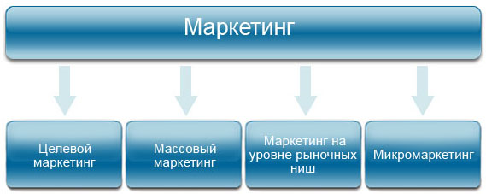

# Рис 3. Четыре уровня маркетинга.

Интерактивный рисунок для ibook (последовательное появление блоков) и статичный рисунок для читалки

***С точки зрения широты воздействия, маркетинг делится на 4 уровня.***

***Целевой маркетинг*** — направление усилий компании на обслуживание одной или нескольких групп потребителей, отличающихся общностью потребностей или характеристик.

***Массовый маркетинг*** — использование по существу одного и того же товара, методов стимулирования и распределения безотносительно к специфическим нуждам потребителей.

***Маркетинг на уровне рыночных ниш*** — формирование компанией предложений товаров и услуг, в значительной мере приспособленных к специфическим нуждам потребителей одного или нескольких подсегментов рынка (часто характеризующихся меньшим уровнем конкуренции).

***Микромаркетинг*** — форма целевого маркетинга, при которой компания ориентирует свои маркетинговые программы на нужды и потребности четко определенных и достаточно узких географических, демографических, психографических и поведенческих сегментов.

**Задания для самопроверки**

**1.С точки зрения воздействия маркетинг делится на целевой, массовый, маркетинг на уровне рыночных ниш и…**

a) \_\_\_\_\_\_\_\_\_\_\_\_\_\_\_\_ (**Микромакетинг**)

**2.Соотнесите определения с видами маркетинга:**

|  |  |
| --- | --- |
| 1.Маркетинг на уровне рыночных ниш | Форма целевого маркетинга, при которой компания ориентирует свои маркетинговые программы на нужды и потребности четко определенных и достаточно узких географических, демографических, психографических и поведенческих сегментов. (**4)** |
| 2. Целевой маркетинг | Использование по существу одного и того же товара, методов стимулирования и распределения безотносительно к специфическим нуждам потребителей. (**3)** |
| 3. Массовый маркетинг | Формирование компанией предложений товаров и услуг, в значительной мере приспособленных к специфическим нуждам потребителей одного или нескольких подсегментов рынка (часто характеризующихся меньшим уровнем конкуренции). (**1)** |
| 4.Микромаркетинг | Направление усилий компании на обслуживание одной или нескольких групп потребителей, отличающихся общностью потребностей или характеристик. (**2**) |

# 1.6. Концепции маркетинговой деятельности организаций

Мы охарактеризовали управление маркетингом как выполнение задач, цель которых — достичь желаемого уровня обмена с целевыми рынками. Какими принципами следует руководствоваться в такой деятельности? Как сбалансировать интересы компании, потребителей и общества? Ведь очень часто эти интересы конфликтуют между собой.

Существует ***пять концепций***, в соответствии с которыми организации ведут свою деятельность: ***совершенствование производства, совершенствование товара, интенсификация коммерческих усилий, маркетинговый подход и социально-этичный маркетинг.***

Интерактивный рисунок для ibook (последовательное появление блоков) и статичный рисунок для читалки

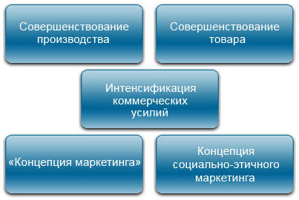

# Рис. 4. Пять концепций маркетинга.

# 

# Концепция совершенствования производства

***Концепция совершенствования производства*** основана на утверждении о том, что потребитель отдаст предпочтение тем товарам, которые широко распространены и доступны по цене. Следовательно, управление должно быть направлено на совершенствование производства и повышение эффективности распределения. Эта концепция — одна из старейших, взятых на вооружение продавцами.

***Концепция совершенствования производства актуальна в двух случаях***. ***Первый*** — ***когда спрос на товар превышает предложение***. Здесь руководство должно искать способы увеличения объемов производства. ***Второй случай*** — ***когда себестоимость товара слишком высока и повышение производительности позволяет ее снизить***. **Генри Форд**, *например*, *стремился довести производство модели «Т» до совершенства — чтобы стоимость автомобиля понизилась и он стал доступен максимальному числу потребителей.* **Форд** *шутил, что может предложить клиентам автомобиль любого цвета, при условии, что он будет черным*.

# 

# Концепция совершенствования товара

Другой важный подход, который часто используют продавцы, — это ***концепция совершенствования товара***. Ее суть состоит в том, что потребитель отдаст предпочтение товару высшего уровня качества, максимальной производительности и с новыми возможностями.

Видеовставка 4. ***Совет***. Популярная фраза ***«нет предела совершенству»***, которую употребляют, чтобы подвигнуть оппонента сделать что-то лучше, совершеннее, оказывается, имеет свое продолжение. Теперь, чтобы ответить на это заявление, в диалоге часто говорят: ***«Нет предела совершенству, зато есть предел фантазиям***». Это применимо и к принципам маркетинга в части разработки товара или услуги. *Так, например, стараясь максимально усовершенствовать Ваш товар, не позволяйте процессу зайти далеко, занимайтесь мониторингом ситуации на рынке, оценивайте спрос на похожие товары конкурентов, следите за модой, иначе Вы не заметите, как пройдет время и Ваш усовершенствованный товар перестанет быть нужным. Если товар проходит тестирование и отладку, планируйте рекламную кампанию заранее.*

Статичный рисунок для читалки:

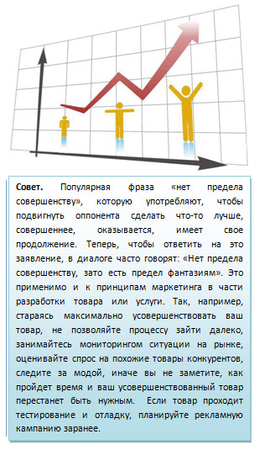

Следовательно, компания должна всю энергию направлять на непрерывное совершенствование своей продукции*. Есть производители уверены в том, что, если им удастся создать идеальную мышеловку, весь мир будет стоять в очереди за их товарами.* Но практика показывает, что они ошибаются. Возможно, покупателей, действительно, интересуют прогрессивные методы уничтожения грызунов, но кто сказал, что им нужна непременно мышеловка? Может быть, клиенты предпочитают химические препараты или иные средства. Мало того — даже самая лучшая мышеловка не будет продаваться, если ее дизайн, упаковка и цена не покажутся покупателям привлекательными; если эти мышеловки не будут распространяться по самым эффективным каналам; если к ним не привлечь внимания тех людей, которым может понадобиться мышеловка; если не убедить покупателя, что данная мышеловка — лучший товар такого типа.

Интерактивный рисунок для ibook (последовательное появление блоков) и статичный рисунок для читалки

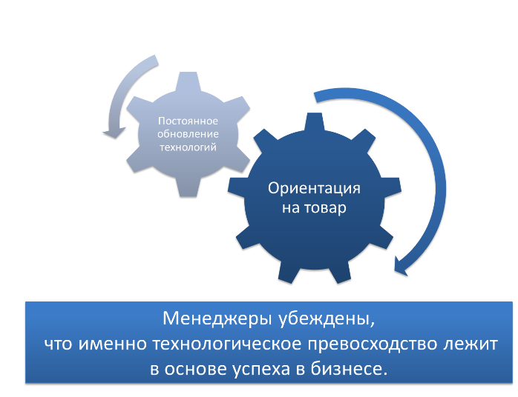

К сожалению, ***концепция улучшения товара*** оборачивается порой «маркетинговой близорукостью». *Например, железнодорожные компании в свое время пострадали от заблуждения, что потребителю нужны поезда, а не средство передвижения, и не заметили возросшей конкуренции со стороны самолетов, автобусов, грузовых и легковых автомобилей.* Производство больших и лучших поездов не приведет к удовлетворению потребительского спроса на перевозки, но развитие нового вида перевозок и расширение предложения помогут этого добиться.

Концепция интенсификации коммерческихусилий

Многие компании следуют ***концепции интенсификации коммерческих усилий***. В ее основе лежит представление о том, что потребители не будут покупать товар, производимый данной компанией, если не предпринять специальных мер по продвижению товара на рынок и широкомасштабной продаже. Чаще всего эта концепция применяется в отношении так называемых товаров пассивного спроса, о покупке которых покупатель вряд ли задумывается (*например, энциклопедия или страховка*). В этой ситуации продающая сторона должна точно определить круг потенциальных покупателей и разъяснить им преимущества своего продукта.

***Концепция интенсификации коммерческих усилий*** практикуется также в некоммерческой сфере. *Политическая партия, например, энергично «продает» избирателям своего кандидата как профессионала, который лучше других справится с существующими проблемами. Кандидат работает в своем избирательном округе от зари до зари – пожимает руки, целует детей, встречается с представителями организаций, финансирующих избирательную кампанию, и произносит убедительные речи. Огромные деньги расходуются на теле-, радио- и почтовую рекламу и предвыборные плакаты.* Недостатки кандидатов утаиваются от публики, потому что целью здесь, как и в любой продаже, является совершение сделки, а последующее удовлетворение или неудовлетворение общественности политиков не беспокоит.

***Многие компании прибегают к концепции интенсификации коммерческих усилий в периоды перепроизводства.*** Их ***цель — продать то, что у них есть, а не производить то, что требуется на рынке***. Естественно, маркетинг, основанный на стратегии агрессивной продажи, связан с большим риском. Он нацелен исключительно на сами продажи, а не на создание длительных выгодных отношений с клиентами.

Интерактивный рисунок для ibook (последовательное появление блоков) и статичный рисунок для читалки

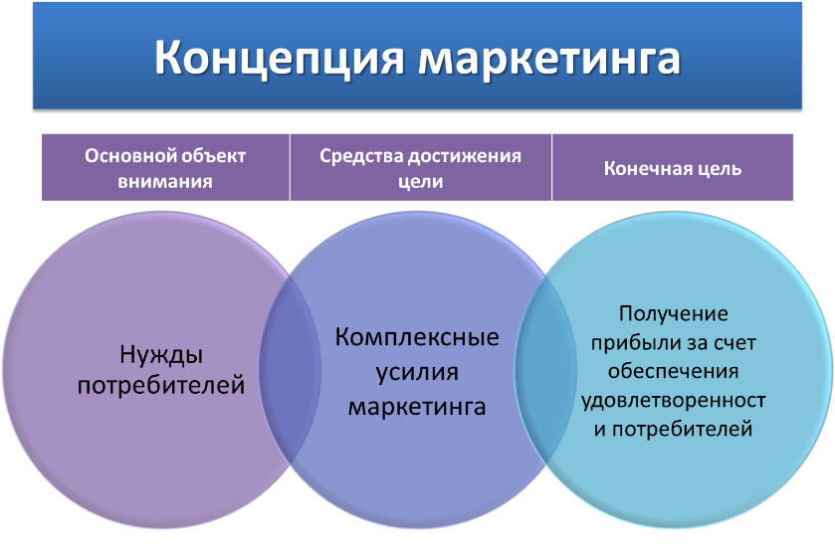

Он предполагает, что покупатели, которые согласились на покупку товара, будут им довольны. А если нет, то со временем забудут чувство разочарования и снова купят товар этой фирмы. Такие предположения относительно покупателей, разумеется, не оправдываются. ***Большинство исследований показывает, что покупатель не станет снова покупать товар, которым он остался недоволен***. Что еще хуже, удовлетворенный покупатель в среднем рассказывает о товаре, который ему понравился, трем своим знакомым, а неудовлетворенный — делится своим разочарованием в среднем с десятью.

# Концепция маркетинга

***Концепция маркетинга*** предполагает, что достижение компанией своих целей зависит от определения нужд и запросов целевых рынков, а также от более эффективного, по сравнению с компаниями-конкурентами, удовлетворения потребителей. Как ни странно, но этот подход только недавно стал использоваться в предпринимательской практике.

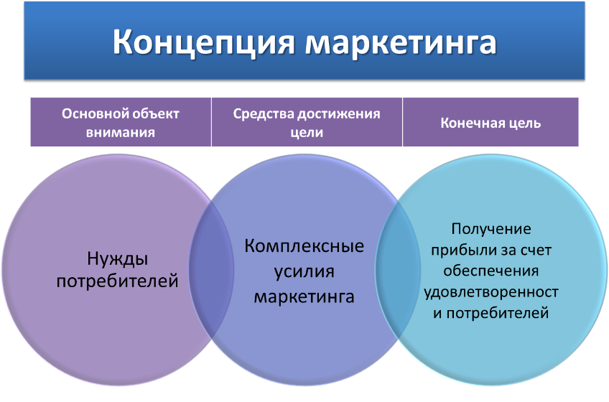

Интерактивный рисунок для ibook (последовательное появление блоков) и статичный рисунок для читалки

Она отталкивается от четкого определения рынков сбыта, ориентируется на нужды потребителя, координирует все виды маркетинговой деятельности, направленной на удовлетворение потребителя, и извлекает прибыль из создания долговременных отношений с потребителем. ***Концепция маркетинга*** позволяет компаниям производить то, что требуется потребителю, сочетая удовлетворение клиентов с получением прибыли.

***Концепцию маркетинга*** часто путают с концепцией интенсификации коммерческих усилий. *Концепция интенсификации продажи* заключает в себе подход «изнутри — наружу». Она отталкивается от интересов производства, ориентируется на уже имеющиеся товары и требует агрессивных методов продажи в сочетании с активным продвижением товара на рынок с целью заключения выгодных сделок. Деятельность компании при этом сводится к завоеванию потребителя — к заключению единовременных, сиюминутных сделок; при этом продавец не интересуется тем, кто и почему приобретает его товар. ***Концепция маркетинга***, напротив, ***использует подход снаружи вовнутрь***. ***Она отталкивается от четкого определения рынков сбыта, ориентируется на нужды потребителя, координирует все виды маркетинговой деятельности, направленной на удовлетворение потребителя, и извлекает прибыль из создания долговременных отношений с потребителем***.

Видеовставка 5. ***Пример***. *Пример агрессивных методов продажи в сочетании с активным продвижением услуг на рынок в период банковского кризиса 2008 года демонстрировал «Альфа-Банк». Большой ценностью в период отсутствия ликвидности обладал каждый контакт с потенциальным клиентом, в том числе с физическими лицами. Специалисты по продажам кредитных продуктов совершали звонки на мобильные телефоны физическим лицам, когда-либо оформлявшим ипотеку или потребительский кредит в банке, и предлагали им открыть вклад в любой валюте в «Альфа-Банке». Таким образом, по крупицам собиралась банковская ликвидность.*

Статичный рисунок для читалки:

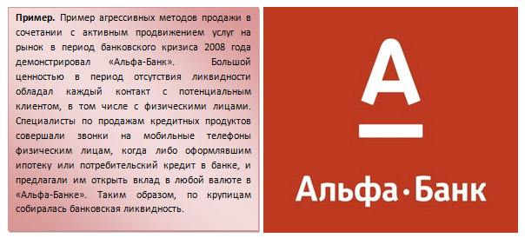

***Концепция маркетинга*** позволяет компаниям производить то, что требуется потребителю, сочетая удовлетворение клиентов с получением прибыли.

Однако существует такое понятие, как *маркетинговая близорукость*. ***Маркетинговая близорукость присуща многим компаниям и состоит в сосредоточении внимания на товарах, что порождает риск слишком узко определить рынки, конкуренцию и, как следствие, характер предложения.***

**Теодор Левитт** приводит в качестве *примера американские железные дороги, имевшие огромное значение для общества в начале XX в. и практически исчезнувшие сегодня как транспорт для путешествий.* Биографическая вставка

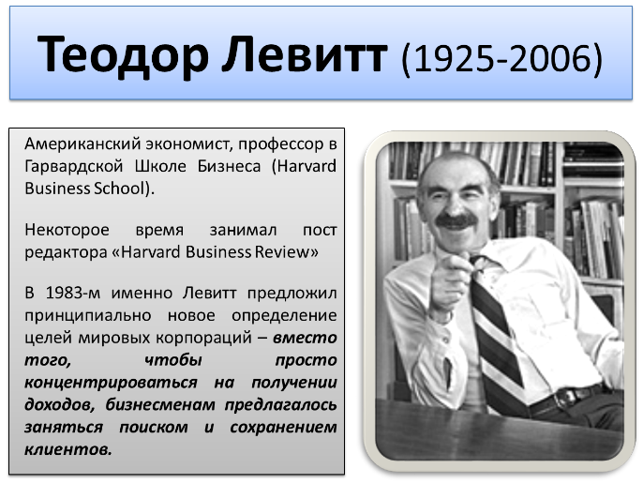

*Железнодорожные компании буквально истребили друг друга, не понимая того, что основная опасность исходила от развивающихся автомагистралей и воздушного транспорта*. С точки зрения маркетинга, назначение железнодорожной компании заключается не только в техническом обеспечении («катить вагоны»), но и в способности адаптироваться к потребностям, которые могут изменяться в зависимости от клиентуры: скорость и точность — для деловых людей, доступные цены — для семей, прием и сервис — для туристов, доставка грузов прямо на склады — для предприятий и т.д..

# 

# Концепция социально-этичного маркетинга

Суть ***концепции социально-этичного маркетинга*** можно выразить так: ***сначала компания выявляет нужды, потребности и интересы целевых рынков, а затем обеспечивает клиентам высшую потребительскую ценность способами, которые поддерживают (или даже улучшают) благополучие клиента и общества.***

***Концепция социально-этичного маркетинга*** помогает ответить на вопрос: всегда ли компания, которая выявляет и удовлетворяет индивидуальные потребности клиентов, делает все возможное для потребителей и общества, если оценивать ее на протяжении десятилетий? Познакомившись с ***концепцией социального маркетинга***, можно прийти к выводу, что концепция маркетинга не в состоянии предусмотреть возможных конфликтов между сиюминутными потребностями и длительным благополучием клиента.

Выноска **ПРИМЕР!** Всплывает в отдельном окне для версии iBook и выделение цветом, шрифтом, форматированием для читалки

*Рассмотрим в качестве* ***примера*** *компанию Соса-Соlа. Общее мнение о ней таково: корпорация, производящая безалкогольные напитки, которые нравятся потребителям, завоевала всеобщее доверие. Однако некоторые группы потребителей и члены общества по защите окружающей среды высказывают озабоченность, что напитки этой компании имеют низкую питательную ценность, могут повредить зубы, содержат кофеин, а жестяные банки и стеклянные бутылки, в которых эти напитки продаются, являются экологической проблемой. Такого рода нарекания привели к тому, что компания приняла концепцию* ***социально-этичного маркетинга****. Эта концепция призывает маркетологов добиваться равновесия между тремя целями маркетинга:* ***прибылью компании, нуждами потребителей и интересами общества.***

Прежде большинство компаний принимало решения в области маркетинга, ориентируясь в основном на сиюминутную прибыль компании. Однако постепенно компании начали осознавать значение долговременного удовлетворения потребительских нужд и перешли, таким образом, к ***концепции маркетинга***. Сегодня все больше компаний при принятии маркетинговых решений задумывается об интересах общества.

*Одна из таких компаний —* **Johnson & Johnson***.* Масштабируемый рисунок и статичный для читалки

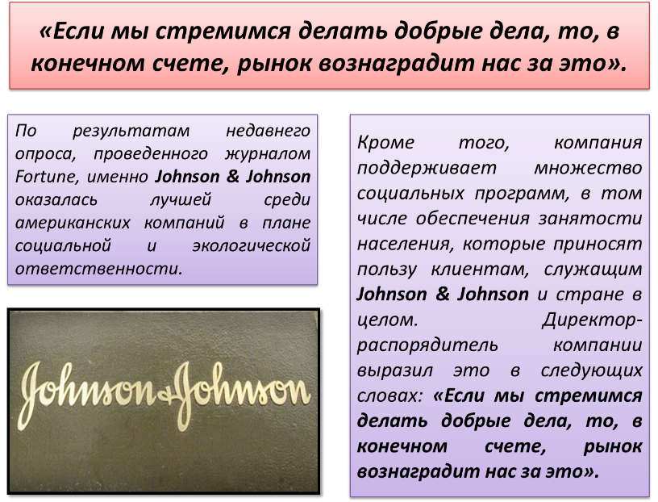

Система маркетинга должна предугадывать, обслуживать и удовлетворять нужды потребителей, повышая качество их жизни. Решая эту задачу, маркетологи могут предпринимать действия, которые не обязательно понравятся или принесут выгоду всем без исключения. Менеджеры по маркетингу не должны забывать об основных направлениях критики маркетинга.

***Воздействие маркетинга на благосостояние отдельного потребителя подвергается критике по причине*** высоких цен, попыток ввода в заблуждение, навязывания покупок, продажи низкопробной и опасной для здоровья продукции, запланированного быстрого устаревания товаров и плохого обслуживания неимущих потребителей. ***Влияние маркетинга на общество подвергается критике за*** формирование искусственных потребностей и чрезмерный материализм, незначительную долю общественных товаров, загрязнение культурной среды и чрезмерную политическую власть. ***Критики также осуждают влияние маркетинга на других предпринимателей за*** нанесение ущерба конкурентам и снижение уровня конкуренции путем поглощения конкурентов, создания барьеров для выхода на рынок и нечестных методов конкуренции в маркетинге.

**Задания для самопроверки**

**1. Отметьте существующие маркетинговые концепции:**

1. ориентация на производство
2. **совершенствование товара**
3. **ориентация на потребителя**
4. **совершенствование производства**
5. политический маркетинг
6. **ориентация на сбыт**
7. **социально – этический маркетинг**
8. ни один из вариантов не является правильным

**2. Для какой из концепций маркетинга наиболее соответствуют следующие понятия: главенствующая роль маркетинга в компании, стремление следовать за структурой потребительского спроса и направлять значительные бюджеты на проведение маркетинговых исследований (несколько вариантов ответов):**

1. производственная концепция
2. сбытовая концепция
3. товарная концепция
4. **потребительская концепция**
5. **социально-этическая концепция**

# 

# 1.7. Маркетинговая философия

***Маркетинг*** — ***одновременно философия бизнеса и ориентирование на действие процесс.***

***Философия, которая лежит в основе маркетинга, опирается на теорию индивидуального выбора и ее практическую реализацию в виде принципа суверенитета потребителя.*** С этой точки зрения, ***маркетинг есть не более чем общественное проявление принципов***, которые в конце XVIII в. пропагандировали экономисты-классики и которые впоследствии превратились в операционные правила менеджмента. Данные принципы, сформулированные еще **А. Смитом**, составляют основу рыночной экономики и в сжатом виде могут быть сформулированы следующим образом: ***благосостояние общества является результатом не столько альтруистического поведения, сколько совпадения корыстных интересов покупателей и продавцов, которое выражается в добровольном и конкурентном обмене***.

Исходя из того, что большинству людей присуще преследование личных интересов — как бы это ни было печально, с моральной точки зрения, однако факт остается фактом — **А. Смит** предложил принимать людей такими, какие они есть, но при этом разработать систему, в которой эгоцентричные индивиды «работали» бы на благо общества, а не только для собственного блага. Это и есть ***система добровольного и конкурентного обмена, управляемая невидимой рукой***, или эгоистичное преследование личных интересов, в конечном итоге соответствующее интересам общества в целом.

Видеовставка 6. ***Это интересно***. Многие люди сегодня путают два понятия «эгоизм» и «эгоцентризм», поскольку в основе каждого термина лежит латинское «эго», то есть - я. А Вы знаете, в чем отличие эгоизма от эгоцентризма? Считается, что ***эгоизм – это поведение индивида, целиком определяемое мыслью о собственной пользе, когда индивид ставит свои интересы выше других***. В слове эгоцентризм помимо «эго» есть и другая часть, centrum, или центр круга. Поэтому, ***эгоцентризм это неспособность принять чужую точку зрения, восприятие своего мнения как единственно существующего***. Самое интересное, что слово эгоцентризм изначально означало поведение, характерное для детей от 8 до 10 лет.

Статичный рисунок для читалки:

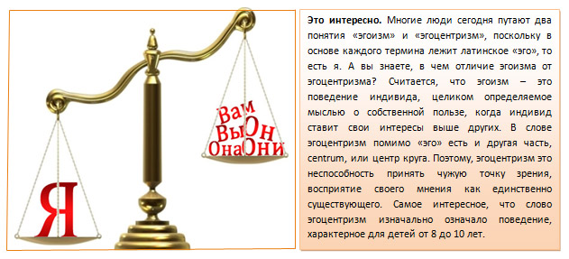

В современной экономике данный базисный принцип применяется в несколько измененном виде: в нем учитываются ***социальные*** (*солидарность*) и ***общественные*** (*внешние эффекты, общественные блага, государственное регулирование*) аспекты. И все же он остается главным принципом, которому подчинена экономическая деятельность успешной компании, действующей в условиях свободной конкуренции. Более того, сегодня мы можем с уверенностью говорить, что страны, которые отвергли идеи **А. Смита**, находятся на данный момент в менее выгодном экономическом положении.

Рыночная экономика основывается на четырех основных положениях. На первый взгляд, данные положения просты, однако их следствия в плане философского подхода к рынку поистине огромны. Интерактивный рисунок для ibook (последовательное появление блоков) и статичный рисунок для читалки

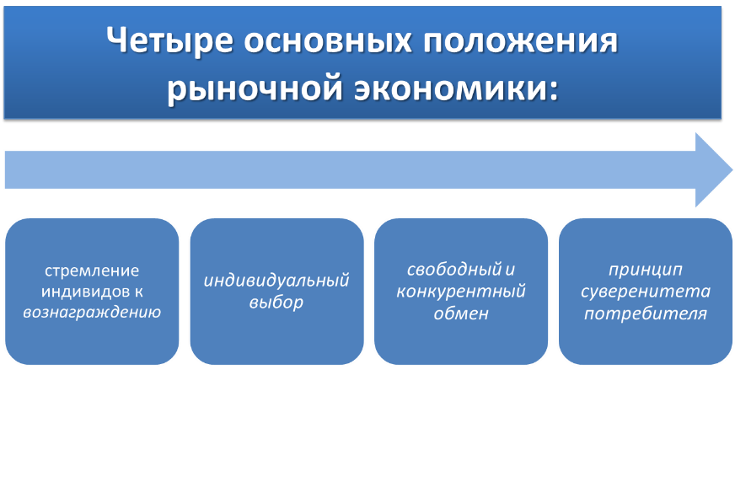

1. ***Индивиды стремятся к вознаграждению***; ***именно корыстолюбие толкает людей на труд и достижение результата***. Данное стремление является двигателем роста, или индивидуального развития, и, в конечном итоге, определяет общее благосостояние.

2.***Индивидуальный выбор: индивид сам себе выбирает вознаграждение.*** Вознаграждение зависит от вкусов, культуры, ценностей и т.д. В отношении ценности или, наоборот, незначительности этого выбора или деления потребностей на «истинные» и «ложные» не применяются никакие правила, кроме принятых в обществе этических, нравственных и социальных норм. Система плюралистична и предполагает разнообразие вкусов и предпочтений.

3. ***Индивиды и организации, с которыми они имеют дело, наилучшим образом достигают своих целей посредством свободного и конкурентного обмена.*** Свободным обмен является только тогда, когда он приносит пользу обеим сторонам; конкурентный характер обмена заключается в том, что опасность злоупотребления рыночной властью со стороны производителей ограничена.

4. ***В основе механизмов рыночной экономики лежит принцип индивидуальной свободы, или, точнее, принцип суверенитета потребителя***. Моральный фундамент системы базируется на признании того факта, что индивиды несут ответственность за свои действия и могут сами решать, что для них хорошо, а что — плохо.

На этих четырех принципах и основан маркетинг. Отсюда возникает философия действия, имеющая силу в любой организации, обслуживающей потребности любой группы потребителей. ***Всю область действия маркетинга можно разделить на три сферы***:

1. ***потребительский маркетинг***, когда транзакции осуществляются между компаниями и конечными потребителями, частными лицами или домашними хозяйствами;
2. ***деловой маркетинг (B2B-маркетинг)***, когда обе стороны обмена представлены организациями;
3. ***социальный маркетинг***, охватывающий сферу деятельности некоммерческих организаций, таких как музеи, университеты и т.д.

# 

# 1.8. Подходы к маркетингу

Из данного подхода следует, что ***главной целью всей осуществляемой в организации деятельности должно быть удовлетворение потребностей покупателей***. При условии, конечно, что это является наилучшим способом достижения целей организации в отношении роста и прибыльности. Образ действия диктует не альтруизм, а корысть организации.

Такова идеология маркетинга. Нетрудно догадаться, что существует большая разница между тем, каким должен быть маркетинг, и тем, каков он есть на самом деле. Тем не менее, преуспевающая компания должна стремиться к идеальному маркетингу. Быть может, ***идеальный маркетинг — миф, но это движущий миф, которым должны постоянно руководствоваться фирмы в своей деятельности***.

***Применение фирмой рассмотренной выше философии действия на практике предполагает два подхода***. Представить для iBook как разворачивающийся список (при нажатии на слово, выделенное жирным – выезжает текст-объяснение к нему), для читалки – форматированный текст

* **Цели *стратегического маркетинга* обычно включают в себя**: систематический и непрерывный анализ потребностей и запросов ключевых потребительских групп, а также разработку и производство товара (оказание услуги), что позволяет компании обслуживать выбранные группы или сегменты более эффективно, чем конкурентам. Достигая этих целей, фирма обеспечивает себе устойчивое конкурентное преимущество.
* **Роль *операционного маркетинга* включает в себя** организацию дистрибьюторской, сбытовой и коммуникационной политики с целью информирования потенциальных покупателей и продвижения отличительных качеств товара с одновременным снижением информационных затрат.

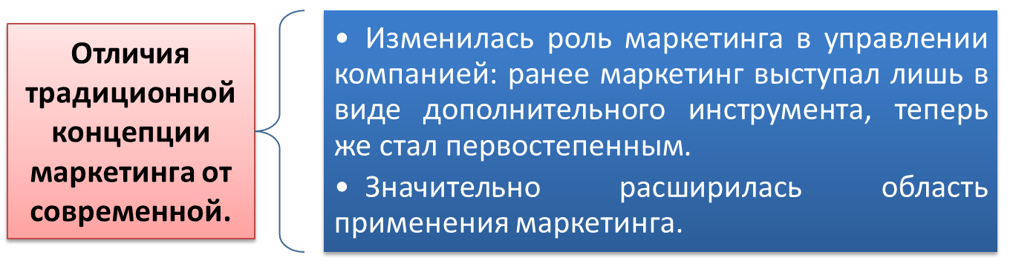

# Интерактивный рисунок для ibook (последовательное появление блоков) и статичный рисунок для читалки

**Задания для самопроверки**

**1. Философия маркетинга предполагает:**

1. **«увещевание» потребителя**
2. **добровольный конкурентный обмен**
3. **производство товаров без оглядки на потребителя**
4. **массированное продвижение**

**2. Рыночная экономика основывается на 4-х принципах:**

1. индивидуальный выбор
2. свободный и конкурентный обмен
3. принцип суверенитета потребителя
4. **\_\_\_\_\_\_\_\_\_\_\_\_\_\_\_\_\_\_\_\_\_\_\_\_\_\_\_(вознаграждение)**

# 1.9. Начало развития маркетинговой концепции

С начала XX в. и особенно после Первой мировой войны, продажи стали основной задачей большинства компаний.

***Компания***, с точки зрения управления ею, являлась ***производственной единицей и занимала центральное положение в окружающей ее экономической среде***. Во-первых, компания была окружена поставщиками торговых площадей и оборудования, сырья и труда, во-вторых — конкурентами и, наконец, потенциальными покупателями, которые, по мнению руководителей компании, вращались на ее орбите.

После окончания Второй мировой войны, ***политические партии*** открыли для себя маркетинг выборов. Затем ***социальные, филантропические, религиозные и благотворительные организации***обратились к средствам маркетинга, пытаясь изменить привычки населения (*организации, выступающие против курения*), получить добровольные пожертвования (*ЮНИСЕФ, Красный Крест*) или привлечь верующих (*Церковь*). ***Органы государственной власти, органы местного самоуправления и администрации*** также попали под влияние маркетинга. *Примером* *этому служат финансируемые государством кампании по экономии электроэнергии, безопасности на дорогах, трудоустройству молодежи или мероприятия, проводимые муниципалитетами для привлечения промышленного капитала.*

Видеовставка 7. Не многим известно, что секс-символ Америки, **Мерлин Монро**, до своего появления на киностудии «Фокс» работала на авиационном заводе. Там симпатичную девушку по имени **Норма Джин Бейкер** в рабочем комбинезоне приметил фотограф одного из журналов, который по заданию редакции должен был продемонстрировать на снимках ударный труд американской рабочей молодежи в годы Второй мировой войны. ***На заре появления маркетинга как концепции***, после окончания войны США проводили кампании по демонстрации новой военной мощи страны.

Статичные рисунок для читалки:

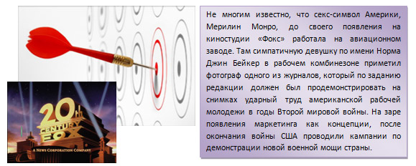

Полвека назад в большинстве компаний служба маркетинга занимала весьма скромное место в структуре организации. ***Это была не более чем коммерческая служба, состоящая из нескольких продавцов и офисных работников, которая находилась в ведении директора по производству или директора по административным вопросам***.

# 

# 1.10. Факторы актуальности маркетинга

Несмотря на бурные темпы роста рынков, ***системы дистрибуции*** находились в зачаточном состоянии и не отличались высокой эффективностью.

Причинами формирования нового подхода к ***маркетинг-менеджменту*** стали следующие изменения в экономике. Представить для iBook как разворачивающийся список (при нажатии на слово, выделенное жирным – выезжает текст-объяснение к нему), для читалки – форматированный текст

1. **Появление *новых форм дистрибуции*,** главным образом самообслуживания, способствовало росту производительности обычных систем распределения, не приспособленных к задачам массового распределения.
2. ***Географическое расширение рынков***и возникший в результате физический и психологический разрыв между производителями и потребителями потребовали активного использования средств коммуникации, таких как реклама в средствах массовой информации.
3. **Появились *политики брендинга*** — необходимое условие продажи товаров в магазинах самообслуживания и способ контроля над спросом со стороны конечных потребителей. На этой стадии приоритетом маркетинга является создание эффективной коммерческой организации.

Интерактивный рисунок для ibook (последовательное появление блоков) и статичный рисунок для читалки

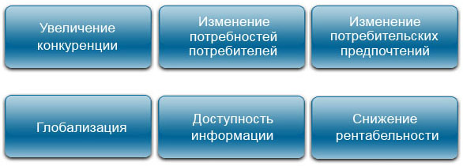

# Рис. 5. Факторы актуальности маркетинга.

# 

# 1.11. Организационный маркетинг

Маркетинг начинает играть более активную роль. Теперь ***его задачей становится обнаружение и организация рынков для сбыта произведенных товаров***. На данной стадии большинство фирм концентрируется на потребностях «ядра» рынка, предлагает товары, удовлетворяющие нужды большей части покупателей. Как следствие — рынки сегментированы слабо, а стратегические решения в отношении товарной политики остаются прерогативой производственного отдела. ***Главная функция маркетинга заключается в организации эффективной дистрибуции товаров и в руководстве решением всех задач, возникающих в процессе коммерциализации.***

Что касается организационной структуры, то указанные изменения приоритетов приводят к созданию ***отдела сбыта***, или ***коммерческого отдела***, а также к перегруппировке функций. ***Отделу сбыта*** поручается создание сбытовой сети, организация физического распределения, реклама и стимулирование сбыта. Он же занимается рыночными исследованиями, значение которых приобретает все большую важность. *Например, компания может исследовать покупательские привычки, эффективность рекламы, воздействие брендинга, упаковки и т.д..*

***Сбытовая концепция*** ***наиболее характерна для организационного маркетинга.*** ***Она основана на следующих предположениях:***

1. потребители естественным образом противятся покупкам «невостребованных товаров»;
2. потребителей можно подтолкнуть к увеличению объема покупок при помощи различных средств стимулирования сбыта;
3. фирма должна создать мощный отдел сбыта и применять достаточно много средств продвижения для привлечения и удержания потребителей.

Таким образом, маркетологи компании с ориентацией на продажи придерживаются подхода, который можно охарактеризовать как ***«изнутри — наружу»***: ***цели компании для них важнее удовлетворения, которое получает покупатель от совершенной покупки.*** Предполагается, что продажи «делают» продавцы.

**Задания для самопроверки**

**1. Маркетинг в Европе начал активно развиваться:**

1. в XIII веке
2. после Первой Мировой Войны
3. **после Второй Мировой войны**
4. после экономического кризиса в США в 1929 г.

**2. Отметьте факторы, способствующие пересмотру роли маркетинга во второй половине XX века:**

1. **новые формы дистрибьюции**
2. кардинальная смена структуры компаний
3. **географическое расширение рынков**
4. **политика брендинга**
5. общее увеличение прибылей
6. «Холодная война»

# 1.12. Философия бизнеса, ориентированная на продажи компании

В некоторых отраслях, производящих товары пассивного спроса (страхование жизни, контрольно-измерительные приборы и т.д.), выработаны различные методы навязывания продукции потребителям. Данные методы популяризованы благодаря многочисленным работам на тему «Искусство продавать». Далее, когда в секторе наблюдается переизбыток производственной мощности, компании нередко стараются избавиться от запасов готовой продукции и применяют такие методы, как агрессивная телевизионная реклама, адресная рассылка, реклама в газетах и т.д.. Поэтому неудивительно, что общество в целом, равно как и некоторые отдельно взятые компании, приравнивает маркетинг к навязыванию, а иногда даже к насильственной продаже товаров и услуг.

Таким образом, ***доминантную философию бизнеса ориентированной на продажи компании можно сформулировать так: залогом успешного бизнеса является способность убедить потенциальных покупателей — посредством рекламы, личной продажи и других средств — в необходимости покупки Ваших товаров и услуг.*** Потенциальные покупатели должны быть проинформированы о преимуществах Вашей продукции и убеждены в них.

Выноска **Обратите внимание!** Всплывает в отдельном окне для версии iBook и выделение цветом, шрифтом, форматированием для читалки

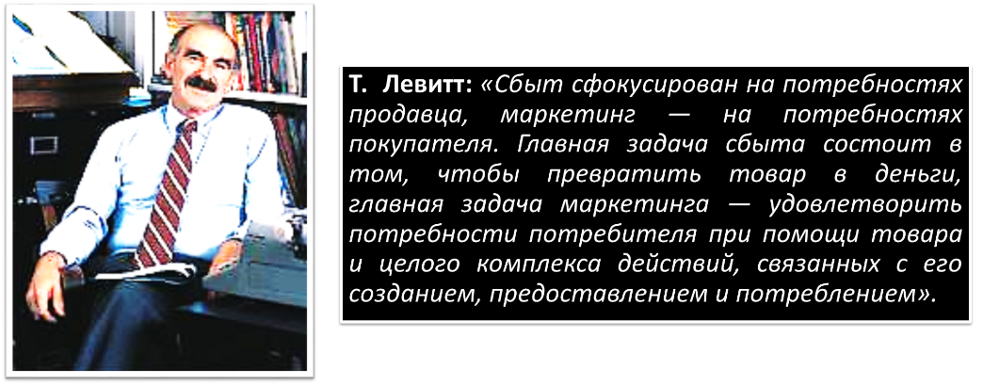

***Чрезмерное увлечение рекламы и навязчивая продажа может привести к манипулирующему, или «дикому» маркетингу,*** когда делается попытка «втиснуть» спрос в рамки предложения, а не когда предложение подстраивается под ожидания спроса.

# 1.13. Современная концепция маркетинга

Сегодня даже в глазах руководства компания перестала быть центром экономической вселенной. Теперь это место принадлежит рынку, т е. покупателям. Поэтому ***основной функцией компании является не производство продукции (****и ее сбыт как второстепенная функция****), а продажа.***

***Главной причиной изменения взглядов на маркетинг стало возникновение так называемого общества изобилия***. Многочисленные производители предлагают потребителю практически в неограниченном количестве свои товары и услуги, соответственно, потребитель, или клиент становится для компании самой большой ценностью.

Технологии производства шагнули далеко вперед и продолжают развиваться, капиталы столь огромны, что для большинства компаний объем производства ограничивается лишь их способностью продать произведенное.

Выноска **Обратите внимание!** Всплывает в отдельном окне для версии iBook и выделение цветом, шрифтом, форматированием для читалки

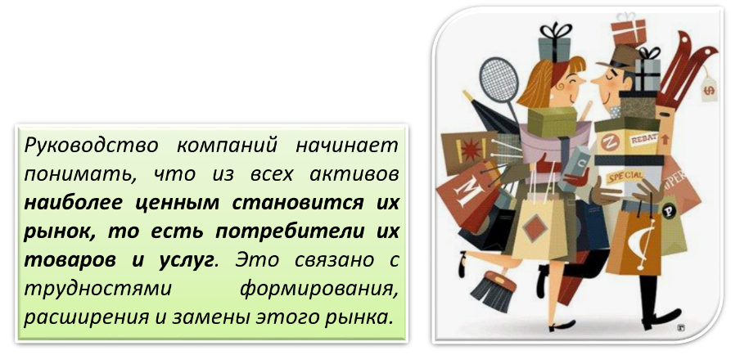

Сегодня привлечение клиентов является более длительным и трудным процессом, чем строительство завода, так как во втором случае конкуренции не существует, а в первом — компания конкурирует с другими производителями. Иными словами, в большинстве секторов экономики осуществлен ***переход от рынка продавца к рынку покупателя***.

Видеовставка 8. ***Пример***. *На сегодняшний день рынок недорогих импортных автомобилей является высококонкурентным. За последние годы в России отчетливо наметилась тенденция к росту среднего класса, людей, чье экономическое положение позволяет приобрести квартиру в ипотеку и автомобиль в кредит. Как правило, эта категория потребителей рассматривает для себя недорогие, но качественные автомобили иностранных производителей. Поэтому, в ценовой категории «середнячков» сегодня активно работают «Пежо», «Фольксваген», «Тойота», «Опель», «Дэу», «Шевроле» и другие автомобильные компании.* ***Налицо характерная тенденция – переход рынка продавца, характерный для середины 90-х годов, к рынку покупателя, с середины 2000-х.***

Статичные рисунок для читалки:

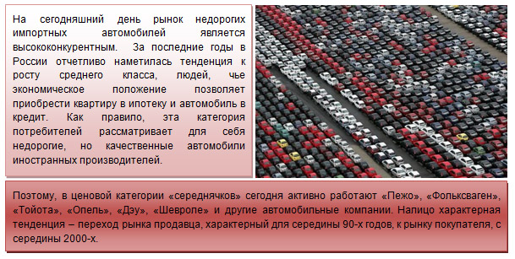

***Служба маркетинга*** постепенно изменилась и стала в большинстве случаев ***самостоятельным подразделением***, находящимся на одном уровне с производственным, финансовым или кадровым подразделениями. Его значимость в компаниях продолжала возрастать, и все чаще лица, работающие в сфере маркетинга, занимали пост генерального директора, причем не только в компаниях по производству потребительских товаров (эти предприятия осознали ведущую роль маркетинга одними из первых), но и в компаниях сферы услуг, по производству промышленных товаров и высоких технологий. Параллельно с этим постоянно увеличивался объем средств, выделяемых на маркетинг. Нередко маркетинговый бюджет равнялся бюджету производства или даже превосходил его.

С этой новой точки зрения, ***маркетинг*** (то есть ***то, что способствовало созданию, сохранению и расширению клиентуры компании и рассматривалось в качестве дополнительного вида деятельности по отношению к производственным, финансовым и организационным функциям***) становится основным видом деятельности, обеспечивающим выживание, рост и процветание компании. Интерактивная таблица для ibook и статичный рисунок для читалки

**Таблица 1 Количество маркетологов в современных компаниях.**

|  |  |  |  |  |
| --- | --- | --- | --- | --- |
| Предприятие | Страна | Отрасль | Итого сотрудников | Маркетинг |
| Epsilon | США | Маркетинг БД | 840 | 230 |
| Digital Network Products | Америка, Европа, Азия | Компьютеры | 1388 | 581 |
| Pernod Ricard | Международная | Напитки | 11575 | 2152 |
| OCE | Международная | Копировальная техника | 12633 | 3404 |
| Tn Goldschmid | Международная | Химия | 6074 | 1066 |

***Современная концепция маркетинга*** появилась и утвердилась в компаниях, производящих ***потребительские товары*** (*моющие средства, продукты питания, косметику и т.д*.). Среди компаний, начавших осуществлять совершенную маркетинговую политику, можно назвать следующие: **«L’Oréal», «Procter & Gamble», «Nestlé», «Danone».** Позднее маркетинг распространился на **сектор *товаров длительного пользования*** (*автомобили, электробытовая техника, мебель*), ***сектор потребительских и корпоративных услуг*** (*банковские услуги, путешествия и туризм, культтовары*) и ***торговые компании*** (*универмаги, гипермаркеты, сети магазинов*). ***Производители промышленных товаров*** (*оборудование, машины, информационные технологии и вычислительная техника и т.д*.) недавно открыли для себя маркетинг и теперь все больше компаний этого сектора воплощают его в жизнь.

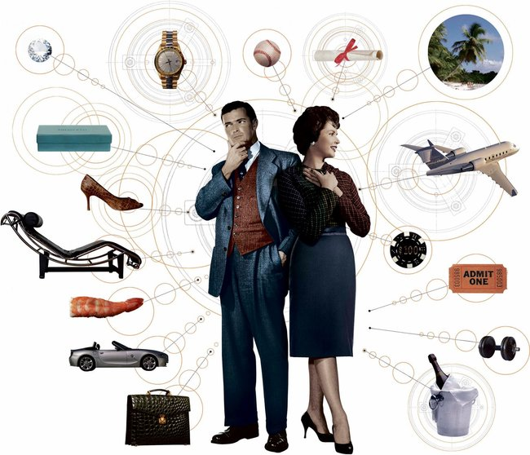Совсем недавно считалось, что для придания компании настоящей ***ориентированности на потребителя*** достаточно создать отдел маркетинга, «импортировав» в него нескольких заметных специалистов из лучших учебных заведений или руководящего состава компаний, являющихся признанными лидерами в области маркетинга. Теперь этого недостаточно: ***близость к потребителю — дело всей компании***.

Внутри компаний распространяются принципы *«потребитель — это король», «наши потребители платят Вам зарплату».*

Исследования рынка позволяют изучить потенциальных потребителей. Полученная при этом информация, хоть и необходима для подготовки дальнейших маркетинговых мероприятий, но сама по себе не является самоцелью. ***Адаптироваться к потребителю*,** то есть попытаться не противоречить его привычкам, удовлетворять его потребности и вкусы, ***говорить на доступном ему языке*** — это одно из условий успеха любого маркетингового мероприятия. ***Воздействовать на потенциального потребителя***, то есть стараться изменить его мнение и поведение в благоприятном для организации направлении, можно только в определенных границах и при условии, что будут учитываться особенности менталитета тех людей, на которых пытаются воздействовать.

Представить для iBook как разворачивающийся список , для читалки – форматированный текст

***Маркетинговая позиция (или маркетинговый подход) влияет или должна влиять на большинство решений компании.***

1. Когда речь идет о принятии решений о том, что производить, ***маркетинг должен ответить*** на вопрос: ***какие товары потребители хотят приобрести или готовы приобрести***, а не какими товарами располагает компания, какие товары она хотела бы выпускать или какие товары она считает наилучшими.
2. Когда речь идет об установлении цены на товар, ***маркетинг должен ответить*** на вопрос: ***сколько покупатели готовы платить***, а не сколько будет стоить производство.
3. Когда речь идет об определении рекламной политики, ***следует узнать***: ***что думают о товаре потребители и что может побудить их приобрести его.***
4. Когда речь идет об организации сети распространения (реализации) или о торговле, при маркетинговом подходе ***необходимо выяснить***: ***какая система распределения товаров и услуг в наибольшей степени будет отвечать требованиям покупателей и их привычкам,*** а не какие условия более экономичны и удобны с точки зрения самой компании.

Благодаря развитию информационных технологий появились новые возможности для идентификации потребителей и наблюдения за ними.

***Сегодня менеджеры по продуктам располагают целым рядом технологий исследований:*** исследование привычек и установок, выборки потребителей и дистрибьюторов, тестирование товаров и рынков, определение степени воздействия коммуникации и т.д..

Все эти сведения полезны, но возможности исследований не безграничны. Они помогают понять обстановку, но не показывают, что нужно делать.

**Задания для самопроверки**

**1. Новое покупательское поведение характеризуется:**

1. застенчивость потребителей
2. **чувство власти потребителя**
3. «непрофессиональный» подход к покупкам
4. «**профессиональный» подход к покупкам**
5. **Удовлетворение и Лояльность**
6. **появление новых ожиданий**
7. завышенные ожидания потребителя

Выноска **Обратите внимание!** Всплывает в отдельном окне для версии iBook и выделение цветом, шрифтом, форматированием для читалки

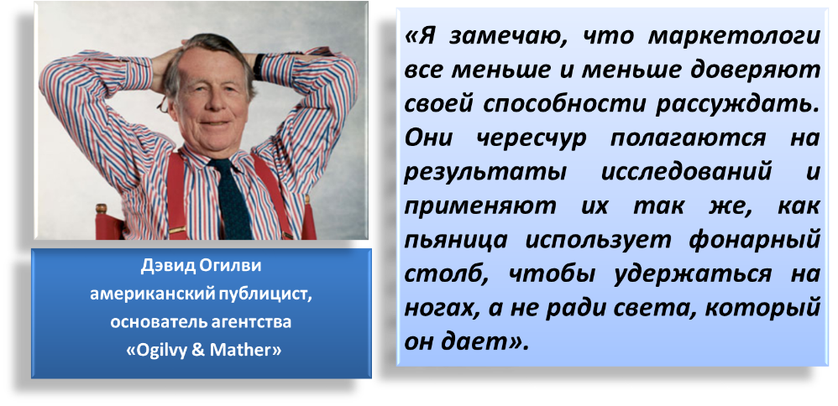

***Маркетинговая позиция должна привести к отказу от двух крайностей:***

1. вообще не исследовать рынок, полагаясь только на собственную интуицию или опыт;
2. постоянно увеличивать количество исследований и злоупотреблять «кабинетным» маркетингом, сидя перед монитором своего компьютера.

Видеовставка 9. ***Совет***. **При проведении кабинетных исследований обращайте внимание на адекватность источников информации**. *Так, например, информация о конкретном рынке, полученная из «Росстата» гораздо надежнее, чем та, которую Вы могли прочитать в открытых источниках.* ***Старайтесь перепроверить одну и ту же информацию, полученную из различных каналов коммуникации***. Полевые исследования, наоборот, отличаются от кабинетных значительной степенью креатива, так как база исследования собирается на месте событий.

Статичный рисунок для читалки:

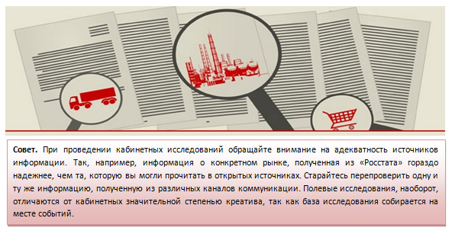

Однако невозможно соответствовать всем ожиданиям потенциальных потребителей, поэтому следует оценивать их интерес и выбирать для деятельности на рынке лучшую позицию. В маркетинге это основной способ позиционирования. Однако руководители компаний не должны поддаваться соблазну принимать решения только на основе своих предвзятых убеждений и желаний. Они должны видеть потребителя таким, каков он есть, а не таким, каким они хотят, чтобы он был, и приспосабливаться к нему, не рассчитывая на то, что потребитель будет приспосабливаться к решениям компании.

***Начинающие маркетологи склонны ставить исследования на первое место и принимать их результаты в буквальном смысле. Опытные маркетологи, как правило, отбирают факты, подкрепляющие уже сложившиеся мнения.***

**Задания для самопроверки**

**1. Какие из приведенных утверждений не относятся к определению маркетинга:**

1. философия бизнеса
2. **набор случайных совпадений и догадок**
3. набор конкретных методик и подходов
4. функция управления

# 

# Современный маркетинг: ошибки и проблемы

***Существует две распространенные ошибки.***

1. Принятая логика может быть несостоятельной, если она основывается только на маркетинговых фактах*.*

*Кабриолеты продаются лучше на севере, чем на юге Франции.*

*Шторы во Франции продаются лучше на границе с Германией, чем возле границы с Италией.*

2. Часто бывает опасно экстраполировать на новый рынок то, что способствовало успеху товара в других условиях и на другом рынке, без предварительного принятия мер предосторожности в виде первичного исследования рынка.

Выноска**Это интересно!**Всплывает в отдельном окне для версии iBook и выделение цветом, шрифтом, форматированием для читалки

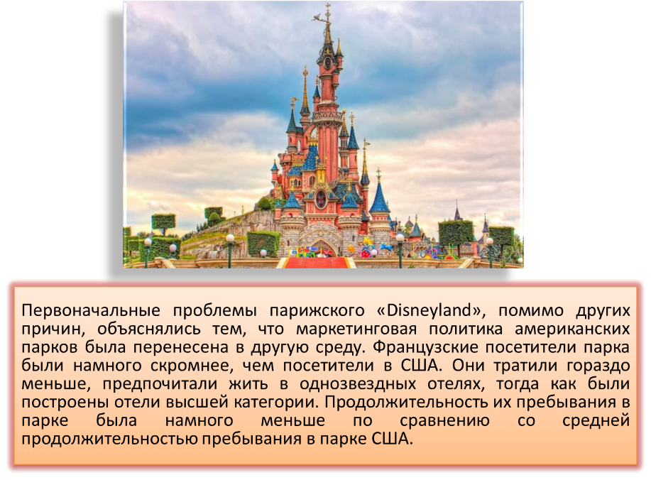

***Сегодня предложение избыточно***. *В некоторых гипермаркетах можно найти более 60 видов растительного масла. В ежегодных специальных каталогах автомобилей, имеющихся на французском рынке, представлено более 600 различных моделей, каждая из которых имеет многочисленные версии*.

***Большинство рынков также насыщено***. Сегодня происходят сражения за сегменты рынка. Завоевательный маркетинг все чаще сопровождается маркетингом, направленным на повышение лояльности. В первую очередь, следует помешать потребителям перейти к конкурирующим компаниям, следовательно, нужно постоянно наблюдать за конкурентами, развивая технологии наблюдения, воссоздавая возможные стратегии конкурентов, четко позиционируя торговые марки на занятой территории.

***В маркетинге нет стратегии, которая окончательно привязывала бы потребителей к маркам***, даже самым известным. Наоборот, все исследования показывают, что существует тенденция снижения лояльности к дистрибьюторам и маркам производителей. Потребители все меньше сомневаются при смене марки ради лучшей цены, лучшего производителя, лучшей услуги или лучшего имиджа.

Однако ***маркетинг сокращает риск***. Действительно, при хорошем знании потребителя снижается вероятность ошибки в выборе производимого товара или предоставляемой услуги. Однако какими бы совершенными ни были маркетинговые технологии, они не могут полностью подавить сомнения. Маркетинг привносит инновации и, соответственно, создает риск.

Интерактивный рисунок для ibook (последовательное появление блоков) и статичный рисунок для читалки

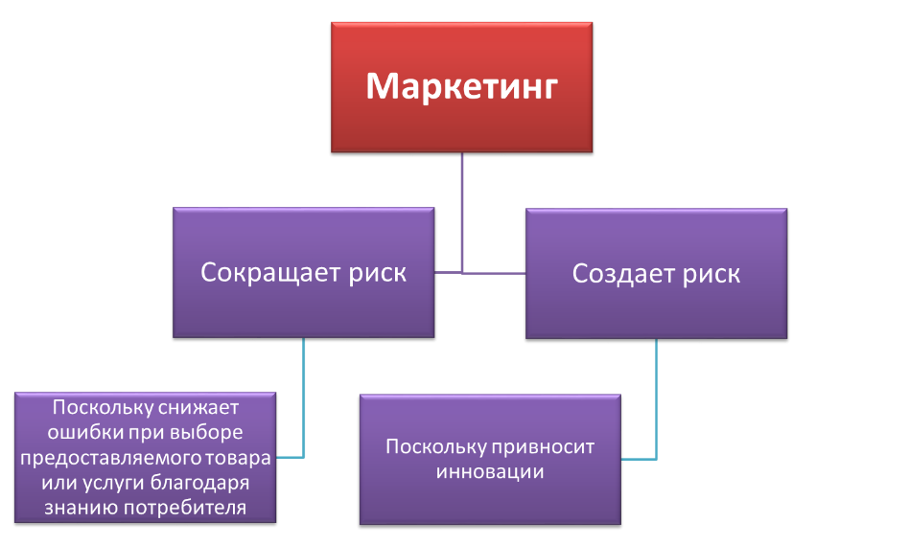

***Маркетинговая политика — это политика дифференциации***. ***Вводить новшества*** — значит пытаться предоставить потребителю дополнительные преимущества; ***сегментировать рынок*** — значит выбрать специализацию предложения для какой-либо категории потребителей; ***позиционировать марку*** — значит определить собственную территорию и отказаться от некоторых долей рынка; ***создать рекламное сообщение*** — это выбрать одно обещание и отказаться от всех других, которые были бы возможны.

Чтобы выделяться в сегодняшнем конкурентном мире, нужно иметь смелость, но при этом следует оценивать риск, так как зачастую ставки (*расходы на научные исследования и развитие, производство, реализацию, коммуникацию*) высоки, а возможность провала составляет около 70-80% для новых продуктов.

# 1.14. Маркетинговая концепция и технологии маркетинга

Пока большинство компаний были небольшими, их руководству легко удавалось следить за рынком, так как они тесно контактировали со своими потребителями. *Например, сапожник знал каждого своего покупателя лично, имел возможность следить за изменениями его вкусов, приспособить к нему свои модели и цены, а также коммерческую деятельность. Но когда сапожник-ремесленник стал промышленником, круг его клиентов увеличился с нескольких десятков до нескольких миллионов человек. Он больше не имел возможности быть персонально знакомым с каждым из покупателей, разговаривать с ним и лично продавать свою продукцию.* *Для того чтобы установить контакт с потребителями, ему пришлось прибегнуть к услугам оптовиков и розничных торговцев, а также к услугам* ***средств массовой информации***. Именно с этого момента традиционные эмпирические методы познания рынка и воздействия на него становятся недостаточными. Поэтому производителям приходится обращаться к новым технологиям.

Интерактивный рисунок для ibook (последовательное появление блоков) и статичный рисунок для читалки

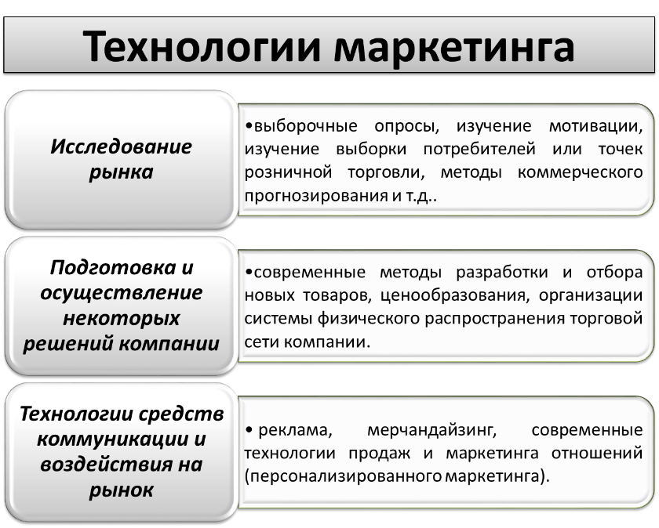

Некоторые из этих технологий относятся к ***исследованию рынка*** — это выборочные опросы, изучение мотивации, изучение выборки потребителей или точек розничной торговли, методы коммерческого прогнозирования и т.д.. Другие технологии затрагивают ***подготовку и осуществление некоторых решений компании:*** *например*, *это* *могут быть современные методы разработки и отбора новых товаров, ценообразования, организации системы физического распространения торговой сети компании*. Третьи технологии касаются средств *коммуникации* и воздействия на рынок. Это, в основном, ***реклама, мерчандайзинг* и *современные технологии продаж и маркетинга отношений*** (*персонализированного маркетинга*).

# Технологии, соответствующие трем этапам маркетинга: массовый маркетинг

Современный маркетинг появился в США в конце XIX в. с возникновением рынков потребительских товаров. В Европе маркетинговые технологии начали распространяться в конце 50-х гг. XX в..

Р***азвитие маркетинга стало возможным благодаря соединению трех видов технологий.***

1. **Исследование рынка,** в частности, путем выборочных социологических опросов, позволяющих изучать экономический образ действий тысяч и даже миллионов потребителей.
2. ***Массовая коммуникация****.* Для информирования и завоевания массовых рынков нужны СМИ. Печать, кинематограф, которые долгое время были популярными средствами массовой информации, радио, афиши и позже телевидение позволили представить рекламу широким слоям населения, точную численность которого начали подсчитывать после создания в 1958 г. Центра изучения носителей рекламы.

Видеовставка 10. ***Пример***. *В советское время помимо партийной печати основным источником массовой пропаганды был кинематограф. Через образ идеального советского человека, кристально честного и бескомпромиссного к лжи, лени, идее стяжательства и накопительства государство рекламировало партийную идеологию. Кинематограф отличался самым большим охватом. Образ письмоносицы Дуни в фильме «Волга-Волга», лесоруба Ильи в «Девчатах» и «королевы бензоколонки» в образе Надежды Румянцевой наглядно показывал, как надо относиться к своему делу, работая от зари до зари, и как при этом сохранять остроумие, легкость характера и идти в светлое будущее.*

Статичный рисунок для читалки: 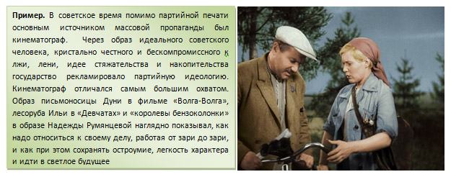

1. ***Массовый сбыт****.* Современному маркетингу во многом предшествовала п***ервая революция*** в сфере распространения и торговли (*так называемая первая революция сбыта*). Она произошла в США во второй половине XIX в. в связи с созданием крупных магазинов и изобретением продажи по каталогам. Однако к концу Второй мировой войны торговый механизм во Франции состоял в основном из мелких независимых предпринимателей, мало восприимчивых к тем способам распределения, которые получили развитие в 20-х гг. XX в. в США. В 60-е гг. в Европе возникли супермаркеты с системой самообслуживания, а в 70-х гг. из-за появления гипермаркетов произошла ***вторая революция*** сбыта. Гипермаркеты — это исключительно французское нововведение, впоследствии распространившееся за рубежом. ***Третья революция*** сбыта, а именно революция в сфере электронной торговли, произошла совсем недавно.

# Технологии, соответствующие трем этапам маркетинга: сегментированный маркетинг

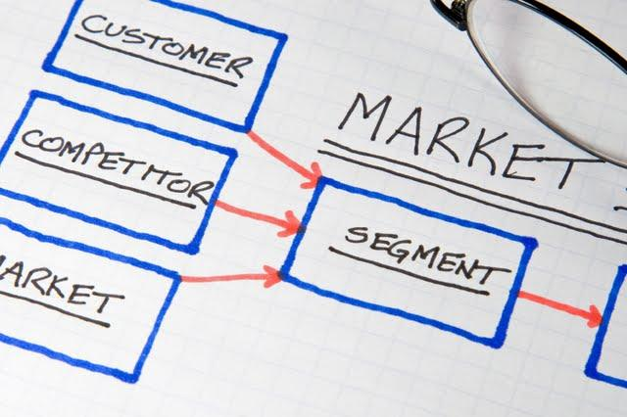В условиях развития конкуренции и разнообразия ожиданий потребителей компании все меньше довольствуются массовым недифференцированным маркетингом, предлагающим всем один и тот же товар на базе одной и той же коммуникационной стратегии и с помощью одной и той же схемы распределения. Компании стали сегментировать рынки в целях лучшего обслуживания различных потребителей и для того, чтобы избежать столкновения с конкурентами по всем направлениям деятельности. Средства коммуникации и сбыта были адаптированы к рыночным сегментам, а более точное знание аудитории СМИ позволило обратиться к целевой аудитории и таким образом увеличить экономическую эффективность предприятия. В 80-х гг. получили развитие большие специализированные супермаркеты по продаже товаров для работы по дому, мебели, бытовых электроприборов, книг и музыкальных записей и т.д..

# 

# Технологии, соответствующие трем этапам маркетинга: индивидуализированный маркетинг или маркетинг one 2 one

Для того чтобы полностью удовлетворить потребности клиентов, следовало бы знать каждого из них и вести диалог с каждым отдельным человеком, делая ему индивидуализированное предложение. Это возможно при промышленном маркетинге (*при условии значительной стоимости товаров*), где финансовые цели и специфика решаемых проблем оправдывают индивидуальный подход к потребителям. Очевидно, что индивидуализированное предложение сложнее осуществить на рынке потребительских товаров. ***Развитию индивидуализированного маркетинга способствуют два фактора:***

1. ***рост сектора услуг***, на которые тратится сегодня большая часть семейных бюджетов в Европе. Многие услуги требуют личного контакта с потребителем;
2. ***развитие информационных технологий и телекоммуникаций***, которые позволяют при постоянно снижающихся затратах управлять значительными базами данных и развивать новые формы интерактивной коммуникации (благодаря сети Интернет).

# Выноска Это интересно! Всплывает в отдельном окне для версии iBook и выделение цветом, шрифтом, форматированием для читалки

# 

# 1.15. Информационные технологии и маркетинг

***Информационные* технологии позволяют** сократить затраты и повысить продуктивность маркетинговых и коммерческих служб, создают предпосылки для маркетинговых нововведений. Наконец, **информационные технологии влияют** на все этапы маркетинга, предоставляя новые возможности и тая в себе опасности.

**Преимущества автоматизации, с точки зрения производственной продуктивности.**

Одной из конечных целей интернет-бизнеса является повышение производительности компании, которое достигается либо заменой людей машинами (процесс механизации, характерный для начала промышленной революции), либо автоматизацией некоторых операций, выполняемых сотрудниками.

***Автоматизация затрагивает почти все звенья маркетинговой цепи.*** Так, обработка данных выборочных опросов, которая составляет большую часть работы помощников менеджеров по продукту или самих менеджеров, требует длительного времени и является малопроизводительной — сегодня широко автоматизирована. ***Автоматизация торговых операций*** значительно сокращает административную работу коммерческого отдела, *например, составление отчетов или отправку заказов*. ***Интернет или автоматизированная телефония*** (*голосовые интерактивные серверы*) позволяют быстро и легко информировать потребителей. При этом затрачивается меньше средств, чем при отправке бумажной корреспонденции или использовании call-центра с квалифицированным персоналом.

Таким образом, оцифровка позволяет автоматизировать процессы внутри компаний, что сокращает стоимость обработки информации в отделах маркетинга или продаж, а также затраты на взаимодействие с потребителями (*конечными или посредниками, например, дистрибьюторами/ дилерами*).

***Информационные технологии и Интернет оказывают на компании в общем и маркетинг — в частности революционное влияние.***

***Первая революция связана*** с появлением баз данных и их использованием. Никогда еще компании не располагали таким объемом информации о своем рынке и потребителях и не имели таких возможностей обработки и применения этих данных.

***Вторая революция связана*** с возникновением Интернета, который является не просто новым средством информации, каким в свое время было телевидение. Интернет представляет собой технологическую платформу для сближения всех современных средств массовой информации, кроме того, на его основе развиваются новые способы коммуникации и новые каналы сбыта, охватывающие *все* секторы: ***В2В, услуги и потребительские товары.***

Интерактивный рисунок для ibook (последовательное появление блоков) и статичный рисунок для читалки

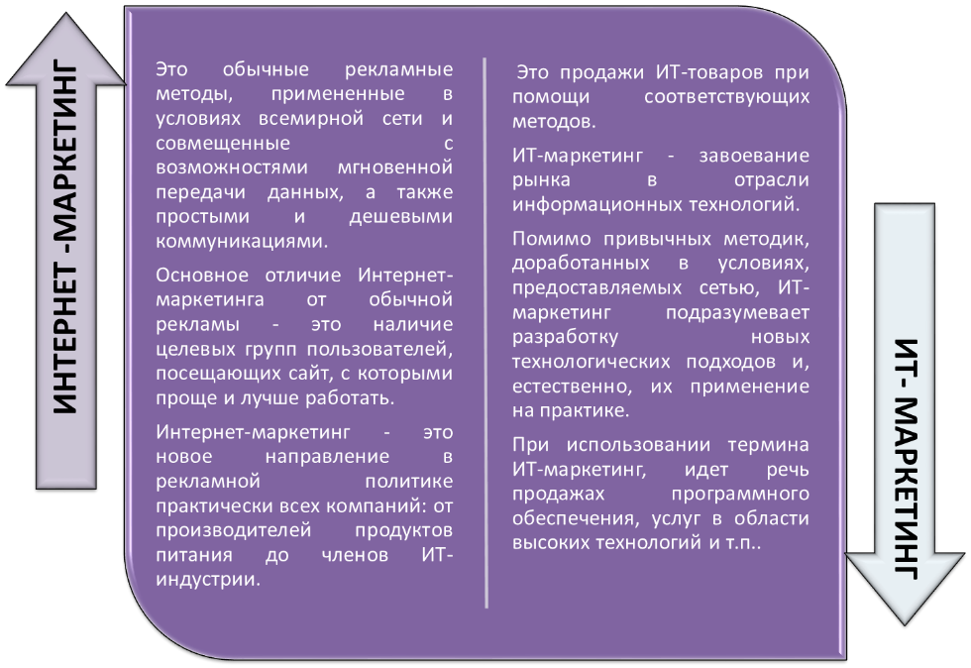

***Кроме изменений информационно-технологического характера в настоящее время происходит ряд других изменений в маркетинге***.

1. Усложнение системы маркетинга.
2. Маркетинг становится более конкурентным.
3. Маркетинг стал международным.
4. Управленческий маркетинг должен показать свою рентабельность.

# 1.15.1. Усложнение системы маркетинга

# Стагнация рынка

Компании используют все возможности своих рынков. Произошел переход от *экстенсивного маркетинга* (открытие новых рынков) к *интенсивному маркетингу* (увеличение доли на рынке). Происходит постоянное деление на сегменты. Сегодня даже самые крупные компании стремятся занять определенные *ниши*.

Видеовставка 11. ***Это интересно***. В последние годы в лексиконе маркетологов появились выражения «***нишевой маркетинг***», «***нишевая стратегия***». Эти понятия подразумевают действия компании в области позиционирования, продвижения и продаж не в целом на конкретном рынке, а в рамках определенной ниши. *Например, компания занимается изготовлением сигнализаций для автомобилей, работает на рынке автосигнализаций, но выпускает продукцию только автомобилей определенного класса и с определенным набором характеристик. Соответственно, клиенты из других категорий ее не интересуют. Поэтому, свою стратегию продвижения и продаж она выстраивает в конкретной нише.*

Статичный рисунок для читалки:

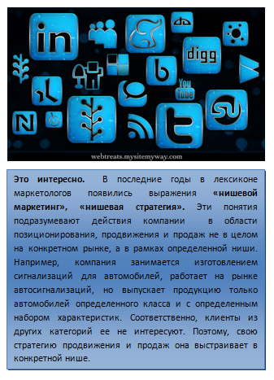

***Такой маркетинг более сложен, с организационной точки зрения, и более рискован***. Когда спрос дремлет, его нужно разбудить смелыми инициативами и дерзкими предложениями. Реакция рынка последует немедленно, при этом она может быть положительной или отрицательной.

# Усложнение системы маркетинга: эволюция потребителей

В последние годы в промышленно развитых странах наблюдаются значительные социодемографические изменения потребителя. ***К ним относятся***: Интерактивный рисунок для ibook (последовательное появление блоков) и статичный рисунок для читалки

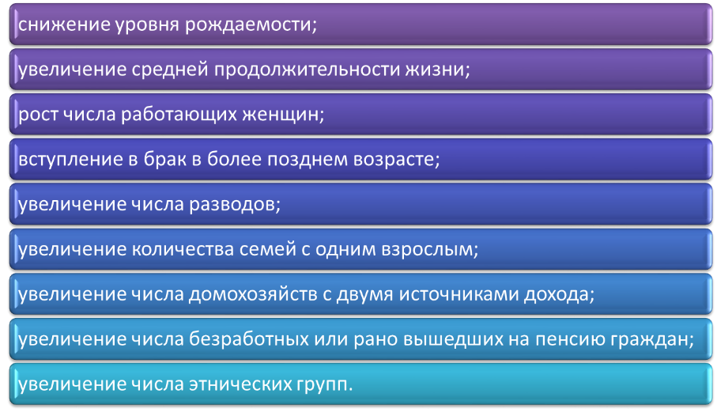

Все эти изменения напрямую влияют на структуру спроса и на покупательское поведение. Они создают новые рыночные сегменты и новые требования в сегментах уже существующих. Выноска **НАПРИМЕР:** Всплывает в отдельном окне для версии iBook и выделение цветом, шрифтом, форматированием для читалки

1. сегмент ***пожилых граждан*** (старше 65 лет), пользующихся банковскими услугами, индустрией развлечений, медицинскими услугами и т.д.;
2. сегмент ***домохозяйств с одним взрослым*** — неженатые (незамужние), разведенные, овдовевшие или в одиночку воспитывающие детей люди;
3. ***домохозяйства с двумя источниками дохода***, обладающие большим дискреционным доходом;
4. сегмент ***работающих женщин***, потребляющих все виды экономящих время товаров и услуг, таких как микроволновые печи, торговля по каталогам, продукты быстрого приготовления, рестораны фаст-фуд и др..

. ***Эти выявленные сегменты предоставляют новые возможности, требующие адаптации к массовой кастомизации традиционных массовых подходов к маркетингу***

***Меняется не только социодемографический портрет потребителя, но и сам потребитель.***

За годы массового маркетинга устремления покупателей удовлетворить материальные потребности в комфорте и безопасности выросли настолько, что привели к появлению новых ценностей. Удовлетворение потребностей в «хорошей жизни» вкупе с ростом дискреционного дохода обусловили изменение характера потребительского спроса. После того как индивид «наполнит свой живот» (**И. Ансоффа**), он начинает задумываться о более высоких уровнях индивидуального удовлетворения. Биографическая вставка

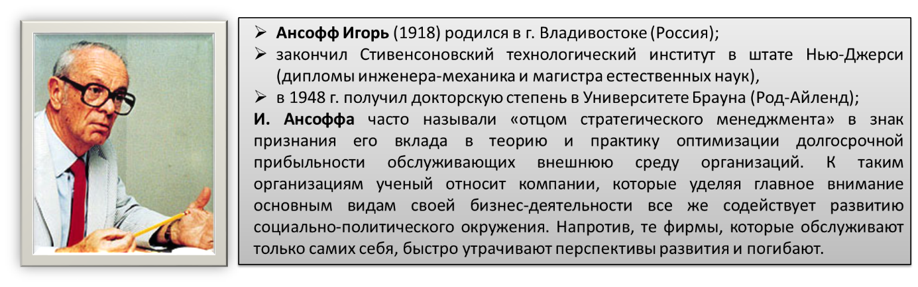

***Спрос все чаще становится бескомпромиссным***: людям требуются более кастомизированный сервис и полная информация о покупках, а также послепродажная поддержка со стороны производителя и экологически безопасные товары. Многие потребители рассматривают «шопинг» уже не как развлечение или способ проведения свободного времени, а, скорее, как утомительную обязанность, которую следует выполнять как можно более экономично и эффективно. ***Время, стимулирование, удовольствие и изменение – вот новые доминирующие ценности.***

Согласно проведенному во Франции опросу, большинство представителей трудоспособного населения хотели бы иметь больше свободного времени, чем свободных денег. За два года данная группа потребителей увеличилась на 10% и на две трети состоит из состоятельных и хорошо образованных людей.

# Поведение потребителей в Западной Европе

***В Западной Европе покупательское поведение новых потребителей характеризуется следующими чертами***. Интерактивный рисунок для ibook (последовательное появление блоков) и статичный рисунок для читалки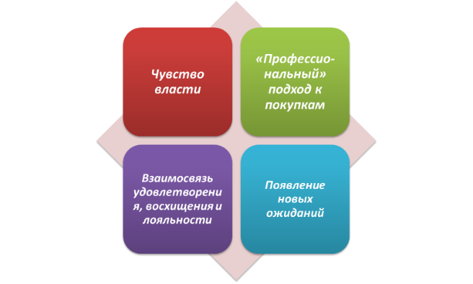

1. ***Чувство власти****.* Потребители чувствуют себя королями на рынках с обильным предложением (*во Франции, например, в продовольственном секторе ежедневно выпускаются 100 так называемых новых товаров*), когда конкуренция (*не только между торговыми марками, но и между производителями и крупными дистрибьюторами*) очень сильна и когда потребителю доступно большое число разнообразных источников информации. Более того, потребительское движение влиятельно и хорошо организовано, к нему приковано внимание многих производителей. Все это говорит о том, что власть склонна принять сторону потребителей, и они об этом знают.

2. ***«Профессиональный» подход к покупкам****.* Образованные и опытные потребители ведут себя как разумные покупатели. Они информированы о товарах и имеют возможность сравнивать, а потому делают свой выбор, несмотря на марки, рекламу и рекомендации продавцов. Другими словами, потребители ищут наиболее ценный товар, соответствующий их финансовым возможностям. Вчерашние пассивные потребители превратились в более активных *«****субъектов потребления****»*. Крупные дистрибьюторские фирмы относятся к ним как к партнерам, что позволяет говорить о воздействии потребителей на товарную политику. Европейцы более не стесняются спрашивать совета, вносить предложения, «ворчать», жаловаться, поздравлять компании, причем делают это напрямую. Это подтверждается активизацией деятельности отделов по работе с потребителями.

3. ***Взаимосвязь удовлетворения, восхищения и лояльности****.* Новые потребители возлагают ответственность за свое неудовлетворение на фирму, а если та не слишком эффективно реагирует на жалобу - не только перестают покупать ее продукцию, но и активно рассказывают о своем недовольстве друзьям или партнерам по бизнесу. Таким образом, неудовлетворенный потребитель — это потерянный потребитель, что крайне опасно на рынках с нулевым уровнем роста, где привлечение нового покупателя взамен утраченного является особенно сложным и дорогостоящим. Более того, как показывают результаты исследований, одного соответствия ожиданиям для развития лояльности недостаточно. ***Задача — превзойти ожидания, восхитить покупателя***.

4.***Появление новых ожиданий****.* Современные покупатели не принимают направленную на «среднего» потребителя практику массового маркетинга, столь популярную в 1970-1980-х гг.. Они хотят, чтобы их слушали, понимали и уважали. Они хотят получать решение своих проблем по справедливым ценам. Их выбор имеет приспособленческий характер: в одной ситуации приобретается один из самых простых и дешевых товаров, в другой — один из самых дорогих. Но в любом случае новым потребителям нужна «прозрачность» цен, характеристик товаров, их свойств и т.д.. Кроме того, они стремятся к этичному потреблению и избегают ситуации, когда они могут испытывать чувство вины за свои покупки, вызванное, *например, рекламой бренда*. Хотя указанные характеристики можно отнести ко всем странам ЕС, в Европе по-прежнему существуют значительные различия, поэтому говорить о существовании «общеевропейского потребителя» пока рано.

# Усложнение системы маркетинга вследствие развития технологий

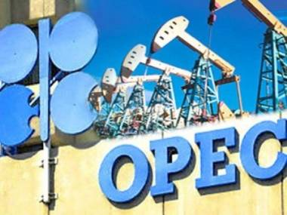Одной из наиболее значительных особенностей периода, который длился с момента принятия плана Маршалла (1947 г.) и до создания ОПЕК (1960 г.), является необычайное распространение технологического прогресса, всего за несколько лет охватившего и повлиявшего на большинство секторов промышленности. В результате на протяжении 30 лет наблюдался непрерывный рост, настоящий взрыв — как количественный, так и качественный — новых товаров и новых отраслей. Многие товары из тех, что мы используем сегодня, в недалеком прошлом попросту не существовали.

***Распространение технологического прогресса характеризуется увеличением темпов, всеобщим охватом и систематическим подходом к научным исследованиям***.

***Темпы распространения технологического прогресса увеличиваются***; имеется в виду, что в общем масштабе наблюдается увеличение числа инноваций и сокращение периода времени, проходящего с момента разработки до момента начала коммерческой эксплуатации.

Такая эволюция влечет за собой сокращение технологического срока эксплуатации товаров, а следовательно, и времени, отводимого на возмещение затрат на исследования и разработки.

# [competition](http://www.insurancefinance.net/marketing/marketing-basics/40-konkurenciya)1.15.2. Конкурентный маркетинг

**Усиление конкуренции**

***Усиление конкуренции — прямое следствие стагнации рынков***. Когда рынки не развиваются, идет борьба за их доли. Конкуренты реагируют быстрее. ***Крупные конкуренты*** становятся более агрессивными, ***мелкие*** — энергично борются за выживание.

Видеовставка 12. ***Пример.*** ***Усиление конкуренции имеет два основных исхода – уход с рынка более мелких игроков или слияния/поглощения****. В 2013 году крупнейший и самый популярный российский сайт бесплатных объявлений Avito.ru сообщил о поглощении своих конкурентов: сервисов Slando.ru и OLX.ru. По информации сайта, все российские пользователи сервиса будут переведены на единую платформу на базе бренда Avito. После того, как срок всех активных объявлений на Slando.ru и OLX.ru закончится, их база автоматически перейдет под единый бренд Avito.*

Статичный рисунок для читалки:

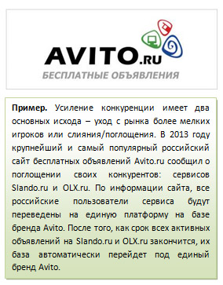

По мнению аналитиков, в подобном слиянии ничего удивительного: Avito – наиболее популярный российский ресурс, поэтому неудивительно, что в условиях сформировавшегося рынка подобных услуг он может дальше развиваться только за счет поглощения своих менее удачливых конкурентов.

**Повсеместная конкуренция**

Защищенных рынков становится все меньше и меньше. По всему миру наблюдается ***тенденция к ослаблению государственного регулирования***. Компании, традиционно занимающие определенные рыночные позиции, вынуждены искать новые рынки. Крупные компании больше не останавливаются перед завоеванием микросегментов. Дистрибьюторы, создавая собственные марки, конкурируют с производителями. *Сегодня марки фирм-дистрибьюторов составляют в среднем 20% рынка потребительских товаров во Франции и более 40% — в Великобритании.*

**Реструктуризация компаний сильнейшим образом влияет на рыночную экономику**

***За последние годы участились случаи слияния или покупки контрольного пакета акций среди крупных промышленных, финансовых, торговых групп и компаний, предоставляющих услуги***. В фармацевтической промышленности группа «Glaxo» слилась с «SmithKlineBeecham», группа «Sandoz» — с «Ciba Geigy». В области сбыта «Carrefour» и «Promodés», сформировавшие одну коммерческую группу, получили больше возможностей влияния на своих поставщиков. В автомобильном секторе «Daimler» и «Chrysler» после слияния приобрели контрольный пакет «Mitsubishi», а «Renault» приобрел «Nissan». В нефтяной промышленности «Total Fina» выкупила контрольный пакет акций «Elf». Произошло слияние компании «AOL», первого поставщика услуг доступа в Интернет, и «Time Warner», занимающей первое место в мире в сфере печати и телевидения, а «Britannique Vodafone» была приобретена немецкой группой «Mannesman» и т.д..

# 1.15.3. Международный маркетинг

**Новые масштабы международного маркетинга**

Промежуток времени, который теперь называют «золотыми шестидесятыми», знаменует собой начало ***интернационализации рынков — процесса, который происходил вплоть до 1990-х гг..*** В Европе ***интернационализация*** проявилась в образовании Общего рынка, на мировом уровне она приняла форму ГАТТ (*Генерального соглашения по таможенным тарифам и торговле*) и последовавших за этим либерализации торговли, окончания «холодной войны» и развития торговых отношения между Востоком и Западом.

В течение долгого времени экспорт был ограничен. Маркетинг не играл большой роли, так как функции сбыта, коммуникации и ценообразования брали на себя импортеры. Сегодня компании активно внедряют на внешние рынки собственные марки и маркетинговые технологии. Таким образом, ***основной становится функция координации их деятельности на международном уровне***. Все эти факторы способствовали расширению рынка и в целом интенсификации конкуренции вместе с переоценкой существовавших конкурентных позиций.

**Потеря автономности национальным маркетингом**

Каждая компания использует собственные виды менеджмента, однако выявлена тенденция к централизованному принятию стратегических решений (*выбор рынков, позиционирование продукции, направления рекламной деятельности, иногда даже рекламные сообщения*). Таким образом, задачи маркетинговых групп местных филиалов крупных компаний сводятся к тактическим операциям: позиционирование товарных единиц, мерчандайзинг, продвижение, перевод рекламы и текстов на упаковке.

# Международный маркетинг: тенденция к глобализации рынка

Крупнейшие мировые марки, ранее незначительно представленные на локальном рынке, приобретают все большее значение. Они выступают за глобальный маркетинг, одинаковый во всем мире, и этот подход подтверждается экономическими и социологическими доводами. Мы можем стать свидетелями идентичных потребительских схем, характерных для одного и того же поколения в разных странах. Однако у глобализации есть свои пределы. Экономические и культурные особенности каждого национального рынка весьма существенны.

Интерактивный рисунок для ibook (последовательное появление блоков) и статичный рисунок для читалки

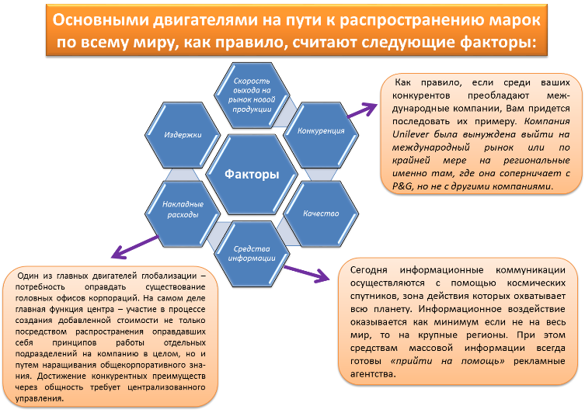

По сравнению с многорегиональным подходом ***глобальный подход имеет три основных отличия:*** Представить для iBook как разворачивающийся список, для читалки – форматированный текст

1. ***Глобальный подход направлен*** на выявление ***схожих черт***различных рынков. В многорегиональном подходе общие черты во внимание не принимаются.
2. ***Глобальный подход предполагает*** активный поиск***однородности*** товаров, имиджа и рекламных обращений.
3. ***При глобальном подходе*** правомерен вопрос: ***пригоден ли товар для мирового рынка?*** Многорегиональный подход предполагает локальную автономию, и этот вопрос не ставится.

Современное производство одежды делает необходимым разработку технологий высокоскоростной связи между людьми, принадлежащими к совершенно разным культурам и политическим системам, взаимодействующим между собой посредством факсимильных аппаратов, компьютеров и даже телевидения высокой четкости. Это необходимо для того, чтобы удовлетворить противоречивые, постоянно меняющиеся запросы людей в отношении такого символа статуса и соблазна, как одежда*. На чистой, хорошо освещенной фабрике в китайском местечке Фошань близ г. Гуанчжоу молодые девушки шьют платья, блузы и юбки для различных американских компаний, в том числе и для The Limited — крупнейшей сети магазинов одежды в США, насчитывающей более 3200 торговых точек. Секрет успеха The Limited, темпы роста которой даже в «не сезон» измеряются двухзначными числами, заключается в способности выпускать модные предметы одежды и аксессуары в кратчайшие сроки и по более низким ценам, чем у ведущих дизайнеров. Специалисты компании могут уловить новейшую тенденцию на показах в Париже или Нью-Йорке и довести до прилавков магазинов более дешевую версию прежде, чем дизайнеры предложат потребителям оригинальную модель.*

[](NULL)*Исполнительный вице-президент Mast Industries, дочерней компании The Limited, занимающейся производством одежды, говорит: «Через 60 минут после того, как клиент делает заказ, мы можем отправить в Гонконг изображение заказанного предмета одежды, «надетого» на лучшую модель магазина. Изображение распечатывается на струйном принтере и имеет фотографическое качество — можно даже поместить в рамку и повесить на стену. Наша компания стремится к тому, чтобы сократить время разработки новых моделей одежды до 1000 часов. Это время — около 41 дня — отсчитывается с момента, когда торговец говорит нам: «Мне необходимо 10 000 единиц вот этого», и заканчивается в момент доставки заказа в магазин».*

***Глобализация нуждается и в ряде внутренних изменений***, *например в более централизованном принятии решений*. Вот уже несколько лет популярна такая формулировка стратегии глобальной фирмы: ***«Мыслить глобально, действовать локально».*** ***Сталкиваясь с интернационализацией рынков, транснациональная или глобальная компания должна:***

1. ***мыслить глобально*** в своем стратегическом маркетинге;
2. ***действовать локально*** в своем операционном маркетинге.

Видеовставка 13. ***Это интересно***. Отдельные компании сделали принцип ***«Мысли глобально, действуй локально»*** не просто лейтмотивом своей деятельности, а рекламным слоганом. *Не исключением стала и консалтинговая группа BDO, которая сегодня является пятой в мире по объемам совокупной выручки в международной сети.* Процесс глобализации отражается не только на стратегии компании, но и на том, как выглядят ее офисы в разных странах мира, ее сотрудники и рекламная продукция.

Статичный рисунок для читалки:

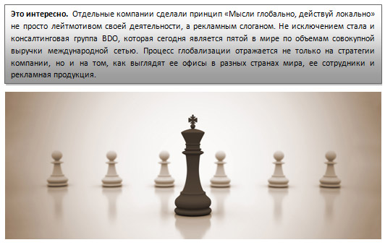

***Глобальный маркетинг представляет собой двухэтапный процесс***. ***На первом этапе требуется глобальное мышление*** — поиск транснациональных сегментов потребителей на обширном, с точки зрения географии, рынке, причем эти сегменты могут быть сколь угодно малы. В региональном или международном масштабе они могут представлять собой рынок, достаточный для обеспечения эффекта масштаба. В этом смысле глобализация применяется по большей части к концепции товара и не является обязательной при использовании других инструментов маркетинга, таких как ***коммуникация, цена*** и ***дистрибуция***, — данные инструменты кастомизируются в соответствии с локальными особенностями. Таким образом, ***процесс кастомизации является вторым этапом глобального маркетинга***.

Выноска **Обратите внимание!** Всплывает в отдельном окне для версии iBook и выделение цветом, шрифтом, форматированием для читалки *Примерами глобальных товаров, адаптированных к местным условиям, служат «Windows», «Word», «Excel» и другие популярные программные продукты корпорации «Microsoft». Все они имеют много локализованных версий, кроме того, существует специальная английская версия для стран Центральной и Восточной Европы.*

Некоторые международные компании критикуют такое традиционное видение транснационального маркетинга. По их убеждению, девиз ***«мыслить глобально, действовать локально»*** означает, что фирма может разрабатывать концепции новых товаров, не анализируя местные потребности, а также навязывать эти товары всему миру, используя все средства коммуникации. Именно по этой причине в компании **«Procter & Gamble»** придерживаются другого девиза: ***«Мыслить глобально и локально»***. ***Такой подход показывает, что разработка товара должна вестись одновременно и на локальном, и на глобальном уровне***. ***Соответственно в данном случае мы имеем процесс, состоящий из четырех этапов***: Представить для iBook как разворачивающийся список, для читалки – форматированный текст

1. анализ локальных потребностей в отдельно взятой стране;
2. глобализация локальной товарной концепции;
3. кастомизация товара к каждой локальной среде;
4. реализация выбранной стратегии посредством операционного маркетинга.

# 

# 1.15.4. Управленческий маркетинг должен показать свою рентабельность

В контексте сильной международной конкуренции компании могут выжить и сохранить свою независимость только при условии рентабельности. Их акционеры, являющиеся часто учредителями-инвесторами, требуют положительных финансовых результатов не только в долгосрочном, но и в краткосрочном периоде — для поддержки биржевого курса акций и для увеличения внутреннего и внешнего финансирования. Из этого следует, что дирекции компании нужно, чтобы отдел маркетинга не только стимулировал рост продаж, но и обеспечивал **рентабельный рост компании** и участвовал наравне с другими структурными подразделениями (финансовое, производственное, коммерческое и т.д.) ***в создании ценности для акционеров.*** Маркетологи все больше должны оправдывать любые предлагаемые ими расходы, с точки зрения возврата инвестиций.

# 1.16. Недостатки традиционного маркетинга. Маркетинговая и рыночная ориентация

***[](http://www.marinbiz.ru/marinbiz.ru/wp-content/uploads/2011/07/67_business.jpg)Основные упреки в адрес традиционного маркетинга можно сформулировать следующим образом.***

1. Рыночная ориентация присуща только отделу маркетинга, что мешает развитию рыночной культуры в организации.
2. Маркетинг требует больших затрат, при этом объективные и количественные показатели оценки его эффективности отсутствуют.
3. Предпочтение отдается не стратегическим маркетинговым инструментам (*таким, как разработка новых товаров*), а тактическим (*рекламе и стимулированию сбыта*).
4. Неприятие риска, выражающееся в повышенном внимании к незначительным «притягиваемым» рынком инновациям вместо более революционных (*и более рискованных*) инноваций, «проталкиваемых» технологическим прогрессом.
5. Реакция на движение в защиту окружающей среды ограничивается «зеленой» рекламой, за которой не стоит соответствующий подход к разработке товаров.
6. Отрицание сегментов, предпочитающих «дешевые товары без изысков», что способствует развитию частных торговых марок.
7. Построение отношений конфронтации, а не сотрудничества, с крупными розничными торговцами, поражение в войнах брендов в некоторых категориях товаров.
8. Потеря контакта с новым типом потребителей и неспособность к построению долговременных взаимоотношений с клиентурой.

Сегодня все больше компаний разделяют мнение, что маркетинговая функция должна измениться таким образом, чтобы ***подкреплять общую рыночную ориентацию***. Следовательно, проблема заключена не в маркетинге, а в маркетинговой функции. В новой конкурентной среде маркетинг приобрел слишком большое значение, чтобы оставаться уделом исключительно маркетингового отдела.

В специализированной литературе и в деловых кругах понятия «***рыночная ориентация***» и «***маркетинговая ориентация***» часто используются как синонимы.

Представить для iBook как разворачивающийся список (при нажатии на слово, выделенное жирным – выезжает текст-объяснение к нему), для читалки – форматированный текст

1. ***Концепция маркетинговой ориентации*** отвечает американским взглядам на концепцию маркетинга, особенно его функциональной роли в координации управлении четырьмя «Р», повышении чуткости фирмы к потребностям потребителей.
2. ***Концепция рыночной ориентации*,** напротив, не акцентирует внимание на функциональных ролях отделов маркетинга, включает в определение рынка все его ключевые субъекты (*а не только потребителей*) и гласит, что развитие отношений с потребителями и увеличение ценности для потребителя является задачей всех членов организации.

Интерактивный рисунок для ibook (последовательное появление блоков) и статичный рисунок для читалки

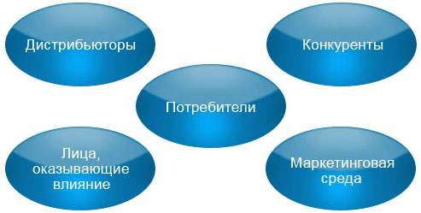

# Рис. 7. Ключевые элементы концепции рыночной ориентации.

# Ориентация на потребителей

Удовлетворение потребителя лежит в основе традиционной концепции маркетинга, и оно же является центральным элементом рыночной ориентации. Удовлетворение потребителя предполагает, что фирма прилагает усилия к изучению потребностей потребителей, к созданию ценности для них и к развитию навыков предугадывать новые покупательские проблемы. Заметим, что в зависимости от типа организации (*поставщик потребительских товаров или товаров производственного назначения*) потребитель может быть близок или далек от фирмы. Фирмы-производители обычно работают через посредников, поэтому в этом случае конечный (*непрямой*) потребитель может отличаться от прямого потребителя и находиться в самом конце цепочки. Ориентация на потребителя означает, что фирма действует, основываясь на информации не только о ***прямых***, но и о ***непрямых покупателях***. Кроме того, ***в анализе потребительского поведения необходимо различать три роли потребителя в процессе совершения транзакции: пользователь, плательщик и покупатель.***

Видеовставка 14. ***Справка***. ***Индекс потребительских предпочтений – устойчивое выражение маркетолога***. Сегодня эта заветная фраза для многих производителей означает ту оценку, которую дает потенциальный покупатель, в том числе и их товару. **Индекс потребительских предпочтений** позволяет понять характер целевой аудитории, ее вкусы и настроения, а также тенденции к изменению. Эту тенденцию очень важно учитывать при разработке новых групп товара для того, чтобы они стали востребованными.

Статичный рисунок для читалки:

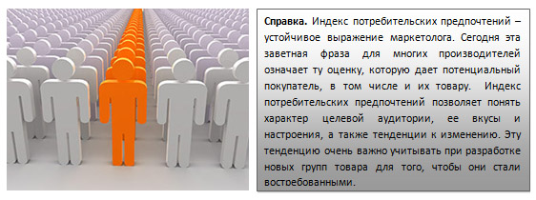

При ориентации на потребителя товар (или услуга) рассматривается с точки зрения того, для кого он предназначен, и определяется как ***решение некоторой проблемы***. Такова, *например*, *новая стратегия компании «IBM», которая в заявлении о миссии описывает свое предложение как компьютерное решение управленческих проблем (а не как аппаратное или программное обеспечение). Аналогично компания «Automatic Systems» продает* ***решения проблем в области контроля доступа****, а не ворота или двери*. Подход к товару как к решению проблемы влияет и на то, как определяются другие составляющие маркетинга-микса.

**Задания для самопроверки**

**1. Потребность, это:**

1. ощущаемый человеком недостаток в чем-либо необходимом
2. **нужда, принявшая специфическую форму в соответствии с культурным уровнем и индивидуальностью человека**
3. желание человека, подкрепленное его покупательной способностью

**2. Факторы актуальности маркетинга:**

1. увеличение конкуренции
2. изменение потребностей потребителей
3. изменение потребительских предпочтений
4. доступность информации
5. снижение рентабельности
6. **\_\_\_\_\_\_\_\_\_\_\_\_\_\_\_\_\_\_\_\_\_\_(глобализация)**

# 

# Ориентация на дистрибьюторов и посредников

Борьба за контроль над конечными потребителями всегда представлялась одной из самых важных проблем как для производителей, так и для дистрибьюторов. В сфере продуктов питания компании-производители на протяжении многих лет с успехом ограничивали роль дистрибьюторов задачами, связанными исключительно с физическим распределением продукции. Взаимоотношения между ними напоминали отношения партнеров, имеющих общие интересы, даже когда эти интересы противоречили друг другу, что неизбежно.

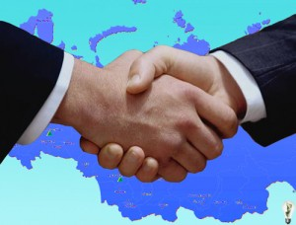Розничный торговец стремится получить наибольший доход с торговой площади, а также создать свой неповторимый имидж. Поставщик стремится занять своими товарами как можно больше места на прилавках, привлечь потребителей к новым (*неизвестным*) товарам и получить преимущество перед конкурентами. Источник возникновения конфликтов очевиден.

Переход власти к розничным торговцам, произошедший в некоторых секторах, особенно в секторе быстро оборачиваемых потребительских товаров, требует применения намного более упреждающей стратегии по отношению к дистрибьюторам. Для современной внешней среды характерны увеличение концентрации розничной торговли, рост международных розничных закупочных групп, активное применение информационных технологий европейскими торговцами, распространяющими продукты питания. Поставщики, быть может, и хотели бы рассматривать отношения с розничными торговцами как партнерские, но сами торговцы рассматривают производителей скорее как конкурентов, нежели как союзников.

***Уровень конкуренции (или кооперации) зависит от структуры рынка, которая определяет рыночную власть потенциальных партнеров.*** Если исключить ситуацию, когда оба уровня концентрации невелики, производители в отношениях с дистрибьюторами должны четко осознавать, какая из стратегий маркетинга более пригодна в сложившейся ситуации.

В секторе продовольственных товаров уровень концентрации розничных торговцев с широким товарным ассортиментом (*так называемых массовых торговцев*) в некоторых странах Западной Европы очень высок. Сегодня даже производителям известных торговых марок содействие со стороны торговцев необходимо в большей степени, чем торговцам наличие в ассортименте известных брендов. Такое положение дел вряд ли изменится даже с введением электронной торговли, которая, как ожидается, может изменить баланс рыночных сил.

Таким образом, в сложившейся ситуации многие производители марочных товаров начинают ***ориентироваться на розничных торговцев***, чтобы те не отказали им в приеме на реализацию. Свои маркетинговые программы они разрабатывают, исходя из вопросов: ***как снизить издержки наших дистрибьюторов, можем ли мы свести к нулю стоимость их запасов, увеличить их денежные потоки, поддержать стратегию позиционирования магазина и т д.?***

Выноска **Обратите внимание!** Всплывает в отдельном окне для версии iBook и выделение цветом, шрифтом, форматированием для читалки

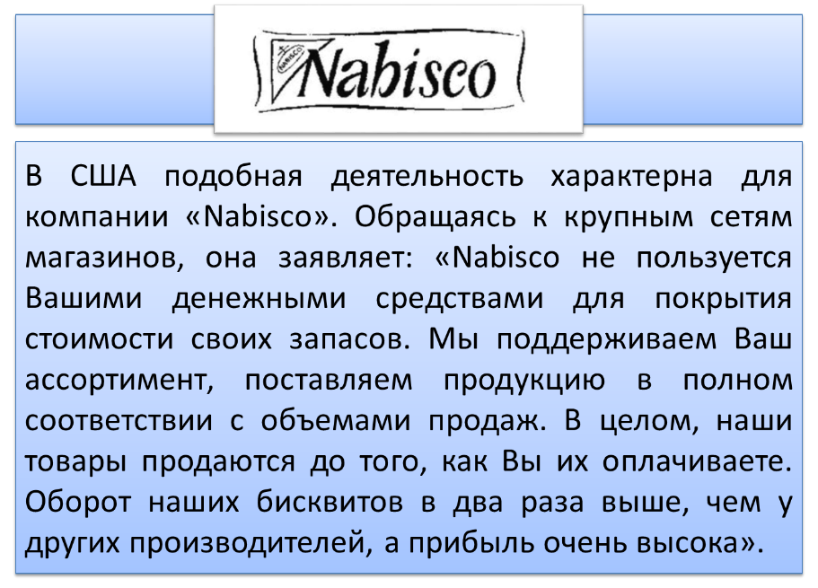

Таким образом, можно заключить, что***торговый маркетинг — это всего-навсего применение маркетинговой концепции по отношению к дистрибьюторам, которые воспринимаются уже не как партнеры, а как полноценные потребители***. Чтобы управлять такими отношениями с торговцами, производителям необходимо осознать их базовые потребности, тщательно изучить планируемый имидж магазина, а также определить, насколько значимы те или иные категории товаров для позиционирования торговой сети. ***Знание целей и ограничений промежуточного потребителя — хорошая предпосылка для разработки эффективной стратегии маркетинга отношений***.

# Ориентация на конкурентов

Конкуренты как прямые, так и косвенные (*поставщики товаров-заменителей*), являются основными участниками рынка, и определение отношения к ним занимает центральное место в формулировании стратегии, поскольку служит основой для выявления конкурентного преимущества. Цель фирмы в данном случае — разработать стратегию, в основе которой лежат реалистичные оценки конкурентных сил, и определить наиболее эффективные способы выполнения поставленных задач. ***Ориентация на конкурентов включает в себя все действия, связанные с приобретением и распространением информации о конкурентах на целевом рынке.***

***На автономию фирмы влияют два типа факторов: конкурентная структура сектора и воспринимаемая ценность товара для потребителей.*** В каждом из этих факторов выделяются два уровня интенсивности. Если исключить ситуацию совершенной конкуренции, то получится, что целенаправленно учитывать позиции и поведение конкурентов необходимо во всех наиболее часто встречающихся рыночных ситуациях.

# Интерактивная таблица для ibook и статичный рисунок для читалки

# Таблица 2. Конкуренция и рыночная власть.

|  |  |  |
| --- | --- | --- |
| Рыночная власть | Количество конкурентов | |
| **Мало** | **Много** |
| Высокая | Монополия или дифференцированная олигополия | Монополистическая конкуренция |
| Низкая | Недифференцированная олигополия | Совершенная конкуренция |

На достигших стадии зрелости или стагнирующих рынках интенсивность конкуренции, как правило, возрастает, а главной задачей фирмы становится противодействие соперникам. В такой ситуации деятельность фирмы может быть направлена на истребление противника. Однако стратегия, основанная исключительно на принципе ***маркетинговой войны***, опасна тем, что компания слишком много энергии расходует на изнурительную борьбу с конкурентами и слишком мало — на удовлетворение потребностей покупателей. ***Следовательно, необходимо поддерживать баланс между ориентацией на потребителей и ориентацией на конкурентов. Рыночная ориентация в целом способствует достижению такого баланса.***

# Ориентация на влиятельных лиц

На многих рынках помимо традиционных субъектов — потребителей, дистрибьюторов и конкурентов — существуют другие индивиды и организации, играющие заметную роль ***в***

***составлении рекомендаций или предписаний*** торговых марок компаний, товаров или услуг потребителям и дистрибьюторам. *Наиболее очевидный пример — фармацевтический рынок: успех лекарственного препарата во многом зависит от отношения к нему со стороны врачей,* поэтому для компаний-производителей эти ***промежуточные потребители*** являются самыми главными участниками рынка, хотя сами они могут и не быть пользователями, покупателями или плательщиками.

Видеовставка 15. ***Это интересно***. Фармацевтический рынок, как известно, является одним из наиболее конкурентных. Сегодня громкие названия лекарств можно назвать наперечет благодаря рекламным роликам. Как правило, реклама препаратов сопровождается запоминающимися слоганами: «Ваш ответ иммунитету!», «Стрела, бьющая точно в цель!». Тем не менее, не каждый потребитель знает, что у известных препаратов существуют 100% аналоги, которые стоят на порядок дешевле. *Так, например, если вы придете в аптеку и спросите Но-шпу, Вам предложат упаковку таблеток стоимостью выше 100 рублей. В то же время, если Вы скажете, что Вам нужен Дротаверина гидрохлорид, вы купите то же самое средство на 70% дешевле.*

Статичный рисунок для читалки:

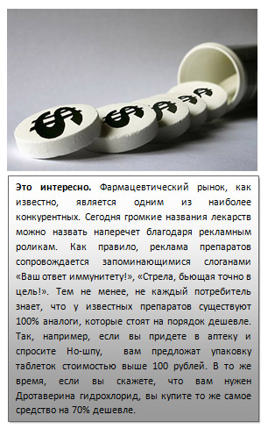

Аналогичная роль приписывается архитекторам на рынке жилищного строительства. Архитекторы оказывают большое влияние на выбор многих строительных материалов и конструкций (*окон, систем отопления и т.д*.). То же самое относится к независимым дизайнерам на рынке мебели или на рынке модной одежды.

На деловых рынках роль влиятельных лиц чаще всего играют инжиниринговые компании, эксперты или консалтинговые фирмы. Они рекомендуют то или иное оборудование и составляют списки товаров, соответствующих определенным спецификациям. Чтобы фирму рассматривали в качестве потенциального поставщика, ее товар должен попасть в такой список. По такому принципу в настоящее время проводятся официальные (*государственные*) тендеры.

Ориентация на влиятельных лиц предполагает, что фирма определяет тех, кто пользуется авторитетом или направляет общественное мнение, затем оценивает их роль в процессе принятия решения о покупке, а также их потребности, и разрабатывает специальную программу коммуникации для информирования, мотивации и получения поддержки с их стороны.

# 1.17. Новая организация маркетинга

Изменения в макромаркетинговой среде и широкое распространение рыночной ориентации на всех уровнях фирмы не могут не отразиться на маркетинговой функции.

Интерактивный рисунок для ibook (последовательное появление блоков) и статичный рисунок для читалки

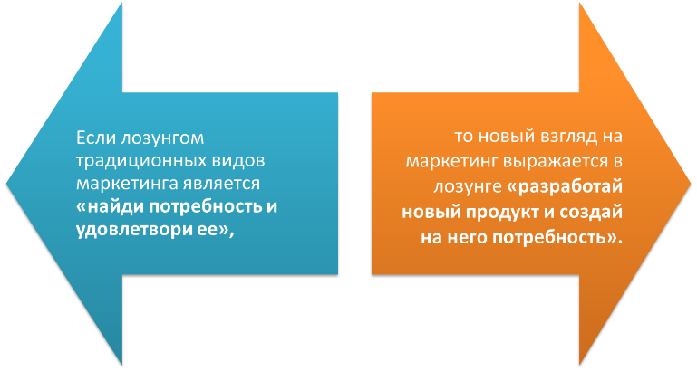

***Во****-****первых***, система бренд-менеджмента, с таким успехом используемая на протяжении последних 30 лет, сегодня, судя по всему, уже не отвечает требованиям изменившейся внешней среды.

*Приведем пример: бренд-менеджеры (сегодня) не являются мини-президентами (как предполагалось изначально). Чаще всего они слишком молоды, слишком неопытны и слишком сконцентрированы на маркетинге, чтобы выступать в роли межфункциональных лидеров и мыслить стратегически, чего требует современный маркетинговый ландшафт. Они слишком удалены от источников добавленной ценности (это ведь не только реклама), слишком перегружены повседневной рутиной (разработать программу стимулирования товара, снизить розничные наценки, выполнить условия плана фондовых опционов) и предрасположены к решениям «на скорую руку», благодаря которым года через полтора они смогут занять более высокий пост.*

***Во-вторых*,** концепция рыночной ориентации находит все большее понимание и распространение во всех функциях фирмы. В частности, в результате инициируемого производственным отделом движения за «тотальное качество» обособление маркетинговой функции начинает вызывать сомнения и нуждается в переоценке. Обнаруживаются все новые и новые свидетельства того, что новая макромаркетинговая среда способствует пересмотру многими компаниями роли традиционного отдела маркетинга. *В ведущих международных компаниях, таких, как «Unilever», «Pillsbury» и «АТ&Т», вводятся должности директоров по маркетингу*. Отделы маркетинга ликвидируются, на смену им приходят бизнес-группы, команды по развитию покупателей и команды по работе с покупателями. Вместо системы бренд-менеджмента вводятся многопрофильные команды и управляющие товарными категориями.

**Задания для самопроверки**

**Выполнение маркетинговых функций в клиенто-ориентированной компании это задача:**

1. подразделения маркетинга
2. подразделения продаж
3. производственных подразделений
4. генерального директора (первого лица компании)
5. **всех сотрудников компании**

# Новые приоритеты маркетинговой функции

***Можно выделить восемь возникших приоритетов, связанных с внедрением ориентированной на рынок философии бизнеса***: Интерактивный рисунок для ibook (при нажатии на слово в блоке, появляется текст-пояснение к нему) и статичный рисунок для читалки

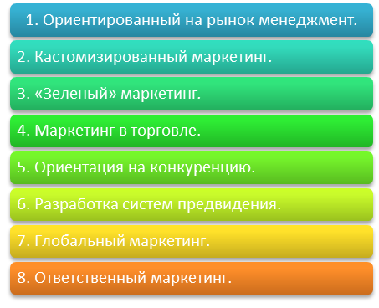

1. ***Ориентированный на рынок менеджмент****.* Успешная реализация философии рыночной ориентации требует формирования межфункциональной координации и корпоративной культуры, которые позволят всем уровням организации адаптироваться к новой ориентации.
2. ***Кастомизированный маркетинг****.* В богатых странах утонченные и влиятельные потребители рассчитывают на гибкое, кастомизированное решение своих проблем. Задача фирмы — соответствовать этим ожиданиям, для чего применяются сегментирование на основе прямого отклика клиентов и интерактивные коммуникации.
3. ***«Зеленый» маркетинг.***Движение в защиту окружающей среды — это проявление новой человеческой потребности, выражение глубоких перемен в отношении людей к процессу потребления. «Зеленый» маркетинг должен начинаться в лаборатории, на стадии выработки концепции товара. Ответственность за него лежит на плечах не только маркетологов, но и других членов организации (См. Инвайронментализм)

# *Пример из практики McDonald’s* Всплывает в отдельном окне для версии iBook и выделение цветом, шрифтом, форматированием для читалки

 *Убедительным примером, свидетельствующим о всей сложности экологических вопросов, может служить случай с ресторанами McDonald’s. В конце 1990 г. компания приняла решение упаковывать гамбургеры не в коробочки из вспененного полистирола, как раньше, а в вощеную бумагу. Сделано это было в ответ на растущее недовольство потребителей (те устраивали бойкоты, сидячие демонстрации и т.д.) и всеобщее мнение о том, что пластиковые коробки вредны для окружающей среды. Но как быть с этими фактами?*

* *Упаковки из вспененного полистирола удовлетворяют требованиям безопасности для пищевых контейнеров, дольше удерживают тепло, но изготавливаются из невозобновляемого ископаемого топлива, редко подвергаются переработке и чаще всего отправляются на свалки, где могут лежать, не разлагаясь, десятилетиями.*
* *Бумажные обертки изготавливаются из возобновляемых лесных ресурсов и теоретически декомпостируемы, однако их производство требует большого количества энергии и приводит к химическому загрязнению внешней среды. Такие упаковки не перерабатываются и тоже отправляются на свалки, где разлагаются в течение длительного времени.*

*Одна активистская группа подсчитала, что для изготовления упаковок из вспененного полистирола необходимо на 70% больше энергии, они загрязняют воздух на 70% больше, а воду – на 80% больше, чем бумажные обертки. Другая группа активистов заявила, что в этих расчетах не учтена относительная опасность химического загрязнения, возникающего при производстве полистирола и бумаги.*

*За три года до этого специалисты компании McDonald’s изучали вопрос токсичности полистирола и установили, что на самом деле пластиковые коробки лучше подвергаются переработке, чем бумажная упаковка. Однако главная проблема была вовсе не в полистироле. Дело в том, что маленькие пластиковые коробочки стали символом расточительного отношения к природе!*

1. ***Маркетинг в торговле.*** В маркетинговых каналах, особенно в сфере ходовых потребительских товаров, произошло изменение баланса власти между его участниками. Между поставщиками и дистрибьюторами должны возникнуть новые формы взаимоотношений, причем дистрибьюторов следует рассматривать как полноправных потребителей.
2. ***Ориентация на конкуренцию****.* На стагнирующих и зрелых рынках способность предугадывать действия конкурентов и находить более оригинальные решения является залогом успеха. Эта способность предполагает функционирование системы мониторинга конкуренции.
3. ***Разработка систем предвидения.*** В турбулентной среде традиционные методы прогнозирования объемов продаж неэффективны, фирма должна развивать организационную гибкость и системы планирования на случай чрезвычайных ситуаций.
4. ***Глобальный маркетинг.***Происходит индустриальное и культурное сближение, а также усиление взаимозависимости стран Триады. Появляются наднациональные сегменты, которые предоставляют новые рыночные возможности для фирм.
5. ***Ответственный маркетинг.*** В обществе возникают новые потребности, требующие более ответственного поведения со стороны фирмы. Вместо простого удовлетворения кратковременных потребностей организации начинают проявлять интерес к индивидуальному и коллективному благосостоянию общества. Проблемы, порождаемые системой маркетинга, вызывают действия отдельных граждан и общества в целом, направленные на регулирование маркетинга.

# 1.18. Социально-этичный маркетинг

***Консьюмеризм — это организованное общественное движение, направленное на усиление прав и возможностей потребителей по отношению к продавцам.*** Дальновидные производители усмотрели в этом для себя возможность лучше обслуживать потребителей, повышая их образование, информированность и защищенность.

**Ф. Котлер** ***так представляет идеи, лежащие в основе социально-этичного маркетинга***: Интерактивный рисунок для ibook (последовательное появление блоков и надписей) и статичный рисунок для читалки

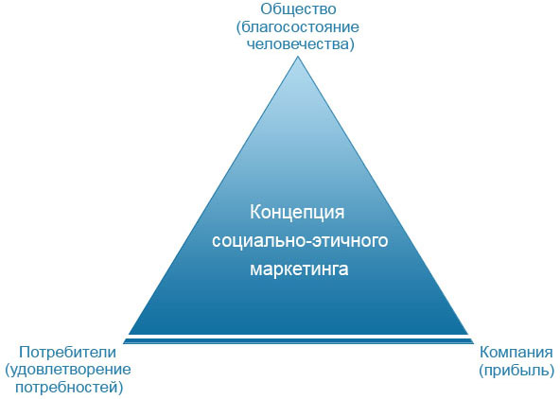

# Рис. 9. Концепция социально-этичного маркетинга Ф. Котлера.

Многие компании поначалу противостояли этим общественным движениям и законам, но большинство из них теперь признает необходимость повышения образования, информированности и защищенности потребителей. Некоторые компании руководствуются в своей деятельности философией просвещенного маркетинга, основанного на принципах ***ориентации на потребителя, новаторства, повышения ценностной значимости товаров, осознании общественной миссии и социально-ответственного маркетинга***.

Видеовставка 16. ***Пример***. *Сегодня в миссии целого ряда компаний есть особый раздел, который так и называется «Социальная ответственность бизнеса». Понятие является очень содержательным и включает в себя такие направления деятельности, как защита окружающей среды от вредных воздействий, улучшение социальных условий работников предприятия, гуманитарная помощь незащищенным слоям населения, а также другие благотворительные мероприятия.*

Статичный рисунок для читалки:

*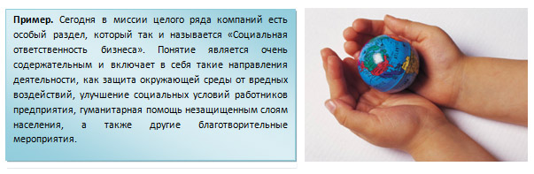*

Все чаще компании проявляют готовность руководствоваться в своей деятельности ***нормами маркетинговой этики***. Несмотря на наличие множества вопросов, связанных с маркетингом и социальной ответственностью, компании вынуждены следовать семи принципам взаимоотношений общества и маркетинга: ***свобода потребителя и производителя; ограничение потенциального ущерба; удовлетворение базовых потребностей; экономическая эффективность; новаторство; обучение и информирование потребителя; защита потребителя.***

В любом случае, маркетинговый подход предполагает, что компания умеет «отстраниться» и определить факторы, которые должны оставаться неизменными при реализации маркетинговой стратегии. Иначе существует опасность внести смятение в ряды дистрибьюторов и покупателей, что дестабилизирует торговые марки, которым необходимо долгое существование.

На этом принципе основаны все значительные успехи маркетинга.

# Раздел 2. Комплекс маркетинга

# 2.1. Комплекс маркетинга («маркетинг-микс»)

Понятие ***«комплекс маркетинга»*** (англ. Marketing Mix) был изобретен **Нилом Борденом**, профессором Harvard Business School, в 1953 г. Впервые он представил данный комплекс в президентском обращении к Американской маркетинговой ассоциации. Биографическая вставка

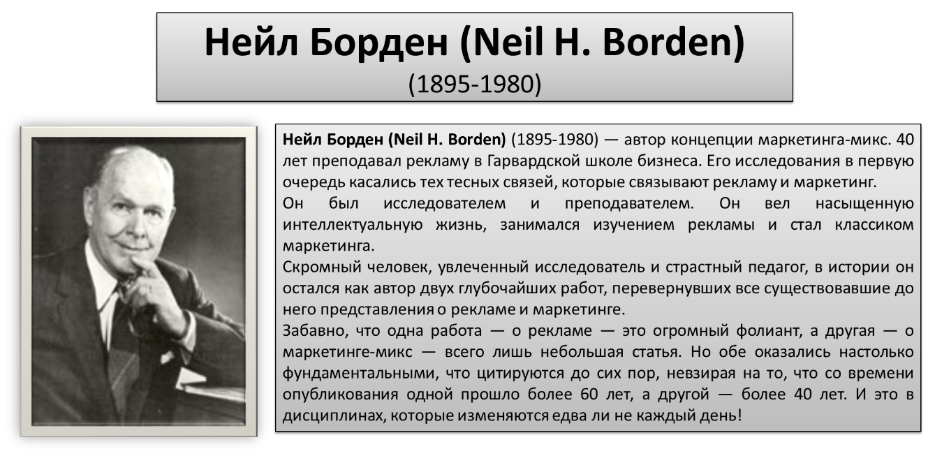

Масштабируемый рисунок и статичный для читалки

**Маркетинг-микс** — совокупность видов деятельности, которую маркетологи могут использовать, оказывая влияние на решения о покупках, принимаемые потребителями.

Самое главное, утверждал **Борден**, заключается в том, что маркетологи идентифицируют виды деятельности в своем ***маркетинг-миксе*** и координируют их, чтобы добиться максимального результата.

Выноска **ПРИМЕР!** Всплывает в отдельном окне для версии iBook и выделение цветом, шрифтом, форматированием для читалки***Например****, маркетолог фармацевтической компании может использовать несколько видов деятельности, чтобы попытаться убедить врачей выбирать нужные для него варианты выписываемых ими лекарств, в число этих видов входят реклама в печатных и других медийных средствах, прямые продажи, раздача образцов лекарства, спонсирование медицинских конференций и т.д.. Существует широкий диапазон подобных маркетинговых видов деятельности, которые могут отличаться в разных компаниях и отраслях.*

Если выразить эту идею более кратко, говорит **Борден**, о руководителях, отвечающих за

маркетинг, обычно думают, прежде всего, как о людях, «смешивающих ингредиенты», постоянно занятых творческим «приготовлением» маркетинговых процедур и приемов, стараясь добиться рентабельности своих предприятий. Однако существуют сотни, а может быть, и тысячи видов деятельности, которые можно включить в этот микс.

# 2.2. Важнейшие элементы маркетинг-микса

***Для производителей важнейшими элементами маркетинг-микса являются:***

Интерактивная таблица для ibook и статичный рисунок для читалки

|  |  |
| --- | --- |
|  | Приемы и процедуры, связанные с: |
| *1. Планирование продукта* | * предлагаемыми продуктовыми линиями, характеристиками качества, дизайном и т.д. * рынками, где будут осуществляться продажи: кому, где, когда и в каком количестве * приемами работ с новым продуктом: программы исследований и разработок |
| *2. Ценообразование* | * ценовым уровнем, на который надо выйти * конкретными ценами * ценовой политикой, *например, единая или изменяющаяся цена, поддержание цены, использование прейскуранта и т.д*. * величиной требующейся маржи: для компании, для торгового направления |
| *3. Брендинг* | * выбором торговой марки * политикой работы с брендом: индивидуальный или общий бренд * продажами под частной маркой или без бренда |
| *4. Каналы дистрибуции* | * каналами товародвижения между предприятием и потребителями * глубиной отбора (селективности) оптовиков и розничных торговцев * усилиями по достижению сотрудничества в своей деятельности |
| *5. Личные продажи* | * нагрузкой, возлагаемой на личные продажи, и методами, применяемыми для организации производства, оптовой сегментации в своей деятельности, розничной сегментации в своей деятельности |
| *6. Реклама* | * выделяемыми суммами, то есть с нагрузкой, устанавливаемой для рекламы * базовой платформой для работы рекламистов: желательный имидж продукта, желательный имидж корпорации, рекламный микс (*в своей деятельности, для профессионалов, для потребителей*) |
| *7. Продвижение* | * нагрузкой, возлагаемой на специальные планы продаж или механизмы, используемые в своей деятельности и для работы с профессионалами * формой этих механизмов для потребительского и для профессионального продвижения |
| *8. Упаковка* | * разработкой упаковки и наклеек |
| *9. Демонстрация продукции* | * нагрузкой, возлагаемой на витрины, чтобы повысить эффективность продаж * методами, применяемыми для демонстрации продукции |
| *10. Обслуживание* | * предоставлением необходимых услуг |
| *11. Физические грузопотоки* | * складированием * транспортировкой * запасами |
| *12. Поиск информации и ее анализ* | * получением фактов, связанных с маркетинговыми операциями, их анализом и использованием |

# 

# 2.3. Рыночные факторы, определяющие содержание маркетинг-микса

***Также существует ряд рыночных факторов, которые определяют содержание маркетинг-микса***: Интерактивный рисунок для ibook (последовательное появление блоков) и статичный рисунок для читалки

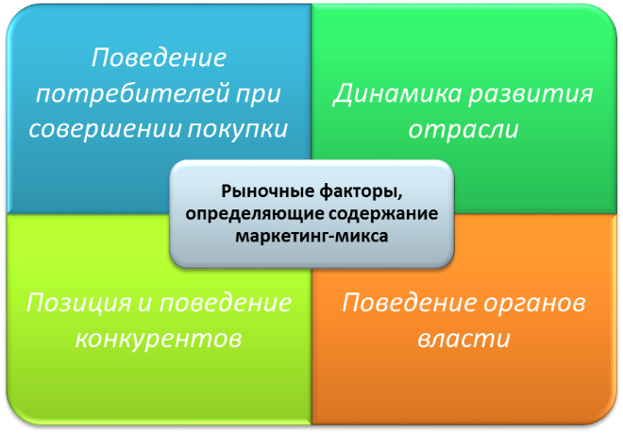

1. ***Поведение потребителей при совершении покупки, определяемое их:***

* мотивацией;
* покупательскими привычками;
* жизненными привычками;
* средой (*настоящей и будущей, определяемой действующими тенденциями, так как среда влияет на отношение потребителей к продуктам и пользованию ими*);
* покупательной способностью;
* объемами (*то есть тем, как много продукта будет куплено*).

1. ***Динамика развития отрасли — поведение оптовиков и розничных торговцев под влиянием:***

* действующих на них стимулов;
* их структур, приемов работы и отношений;
* тенденций изменений, происходящих в структурах и процедурах, которые лежат в основе перемен.

1. ***Позиция и поведение конкурентов, определяемые:***

* отраслевой структурой и зависимостью фирм от: размеров и мощности конкурентов, числа конкурентов и степени концентрации в отрасли, косвенной конкуренции, то есть соперничества с другими видами продуктов;
* соотношением предложения и спроса — избытком или дефицитом предложения;
* выбором продуктов, предлагаемых потребителям в отрасли, то есть их качеством, ценой, обслуживанием;
* соотношением конкуренции по ценовым и неценовым параметрам;
* стимулами и отношениями соперников, их возможной реакцией на действия других фирм;
* технологическими и социальными тенденциями, определяющими изменения предложения и спроса.

1. **Поведение органов власти — контроль за маркетингом через**:

* регулирование, непосредственно связанное с продукцией;
* регулирование ценообразования;
* регулирование приемов конкуренции;
* регулирование рекламы и продвижения.

# 

# 2.4. Концепция четырех «пи» (4P) Дж. МакКарти

**Джером МакКарти** в 1960 г. предложил ***концепцию четырех «пи» (4P)***. Маркетинговый микс в каждой компании преимущественно состоит ***из четырех Р***: ***продукта* (Product)**, ***места* (Place)**, ***продвижения* (Promotion)** и ***цены* (Price)**. Если маркетинговые усилия, маркетинговые виды деятельности необходимо планировать и реализовывать согласованно друг другу.

Видеовставка 17. ***Это интересно.*** Сегодня ***концепция четырех «пи»*** расширилась на один пункт. Теперь маркетологи всего мира говорят о классических четырех «пи», но упоминают, что всего ***их пять***. ***Последнее «пи» - это персонал, или сотрудники организации, которые оказывают влияние на ее деятельность и являются также ее целевой аудиторией.***

Статичный рисунок для читалки:

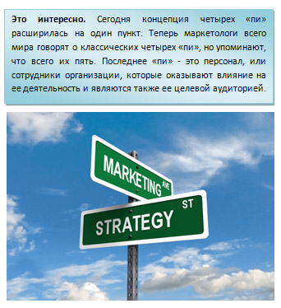

Каждый из ***четырех «Р»*** включает ряд маркетинговых видов деятельности (Рис. 10).

1. ***Продукт*** — выбор правильного продукта для целевого потребителя, включающий следующие составляющие: вспомогательные устройства, название бренда, глубина и ширина продуктовой линии, дизайн, характеристики, гарантии, установка и подключение, инструкции, упаковка, разнообразие моделей, качество, возврат, услуги, размеры, претензии.
2. ***Место*** — достижение целевого потребителя: ассортимент, охват, каналы дистрибуции (*розничные торговцы, оптовики, представители*), запасы, типы посредников, размещение, демонстрация на рынке, транспортировка, складирование.
3. ***Продвижение*** — общение с потребителями и продажа: реклама, общая направленность, типы медийных средств, прямой маркетинг, комбинация приемов продвижения, PR, продавцы, мотивация, отбор, профессиональная подготовка, стимулирование продаж.
4. ***Цена*** — выбор правильной цены для потребителя и компании: кредитные условия, скидки, гибкость, географические параметры, начальная цена, ценовой уровень, прейскурант, время оплат.

Интерактивный рисунок для ibook (последовательное появление блоков) и статичный рисунок для читалки

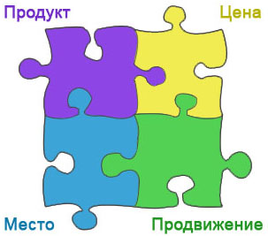

# Рис.10. Концепция четырех «пи» («4P») Дж. МакКарти.

# 

# 2.5. Другие элементы маркетингового микса (по Ф. Котлеру)

Однако не все эксперты-маркетологи согласны с такой постановкой вопроса.

**Ф. Котлер** отмечает, что данная схема недооценивает некоторые важные маркетинговые виды деятельности. Представить для iBook как разворачивающийся список (при нажатии на слово, выделенное жирным – выезжает текст-объяснение к нему), для читалки – форматированный текст

* ***Услуги*.** Они называются сервисными продуктами. Услуги, сопровождающие продукт, такие как доставка, установка и обучение пользованию, это также компоненты продукта. Некоторые ученые и практики предпочитают вместо «продукт» использовать термин «предложение» (Offerings). Предложение передает больший смысл, так как является более широким по значению.
* ***Упаковка*.** Упаковка — часть продукта.
* ***Личные продажи*.** Маркетологи рассматривают продавцов как инструмент продвижения. Их аргумент следующий: инструментов продвижения много, причем часто они могут друг друга заменять.

**Котлер** предлагает включить ***пятое и шестое «Р»***: ***политику (Politics)*** *и* ***общественное мнение (Public Opinion)*.**

* ***Политика*.** Она может существенно влиять на продажи. Если, приняты законы, запрещающие рекламу сигарет, это отрицательно сказывается на продажах данного товара. Если закон требует от сталелитейных компаний устанавливать оборудование для контроля за загрязнением окружающей среды, это повысит продажи такого оборудования. Поэтому маркетологи прибегают к лоббированию и другой политической деятельности, влияющей на рыночный спрос.
* ***Общественное мнение*.** У общества могут появляться новые настроения и отношения, влияющие на его интерес к некоторым товарам и услугам. *В разные времена, например, американцы активно начинали отказываться от потребления говядины, молока и других продуктов. Поэтому фирмы, продающие говядину и молоко, не могли оставаться равнодушными. Они финансировали проведение специальных кампаний с целью повлиять на людей, чтобы те были в полной мере уверены в безопасности покупаемых ими продуктов.*

**Задания для самопроверки**

**1. Выберите из ниже перечисленного свойства, характеризующие товар-услугу (несколько вариантов ответа):**

1. личное владение
2. **непостоянство качества**
3. **отсутстви владения**
4. постоянство качества
5. **недолговечность**
6. **неосязаемость**
7. владение

**2. Планирование продукта – это приемы и процедуры, связанные с:**

1. нагрузкой, возлагаемой на специальные планы продаж или ме­ханизмы, используемые в своей деятельности и для работы с профессионалами
2. формой этих механизмов для потребительского и для профес­сионального продвижения
3. **предлагаемыми продуктовыми линиями, характеристиками ка­чества, дизайном и т.д.**
4. получением фактов, связанных с маркетинговыми операциями, их анализом и использованием
5. **рынками, где будут осуществляться продажи: кому, где, когда и в каком количестве**
6. политикой работы с брендом: индивидуальный или общий бренд
7. продажами под частной маркой или без бренда
8. **приемами работ с новым продуктом: программы исследований и разработок**
9. нагрузкой, возлагаемой на личные продажи, и методами, при­меняемыми для организации производства, оптовой сегментации в своей деятельности, розничной сегментации в своей деятельности

# 2.6. Другие элементы маркетингового микса (по Ф. Попкорн)

**Фэйт Попкорн**, автор книги «Е-волюция», добавляет, что если вы продаете женщинам, которые, как отмечается, в наши дни принимают 80% всех решений по покупкам, то должны рассмотреть возможность добавления ***седьмого «Р»*** к своему маркетинговому миксу — ***поведение* (Policy),** которое включает любой или все из следующих видов деятельности, которые особенно интересуют женщин:

1. личная этика Ваших владельцев и менеджеров;
2. то, как Вы обращаетесь со своими работниками;
3. то, как Вы обращаетесь на работе с женщинами и представителями меньшинств;
4. количество женщин и представителей меньшинств, работающих в корпоративном офисе;
5. сколько денег получают руководители высшего звена;
6. какие дополнительные льготы получают топ-руководители. Каков в компании разрыв по заработной плате между самыми высокооплачиваемыми мужчинами и женщинами;
7. сколько денег главный исполнительный директор выделяет на политические кампании и каким кандидатам;
8. кому предоставляются пожертвования и в каком количестве;
9. какова Ваша репутация по экологическим вопросам;
10. происхождение материалов, которые вы закупаете, и как Вы их получаете;
11. Ваша политика дистрибуции (*например, отказ от открытия своих структур в неблагоприятных для нахождения районах города*);
12. приемы взаимодействия с источниками своих внешних ресурсов, *например, с банком и юридической фирмой*;
13. предоставление репортерам и заказчикам при их запросе возможности посетить с целью проверки Ваши предприятия и офисы.

Видеовставка 18. ***Пример***. *Автомобильные концерны практикуют приглашение прессы на автомобильные заводы, а также дают возможность репортерам принимать участия в тест-драйвах вместе со своими потенциальными клиентами. Таким образом, они формируют лояльность прессы к своей торговой марке и дают возможность протестировать автомобиль самостоятельно, чтобы в дальнейшем журналист мог написать яркий и оригинальный отзыв.*

Статичный рисунок для читалки:

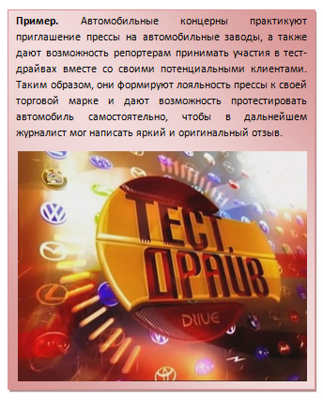

Задания для самопроверки

**В 4P комплекса маркетинга входят: Цена, Продукт, Место распространения и …**

\_\_\_\_\_\_\_\_\_\_\_\_\_\_\_\_\_(**продвижение**)

# 2.7. Л. Твиде, С. Годин, С. Рэпп, Ч. Мартин и П. Друкер о других элементах маркетингового микса

**Ларе Твиде,** один из соавторов книги «Маркетинговые стратегии для новой экономики», высказывает предположение, что ***восьмым «Р»*** может быть ***темп (Pace*)**: «*Темп является одним из критичных измерений времени. Мы живем в экономике высоких скоростей. Мы 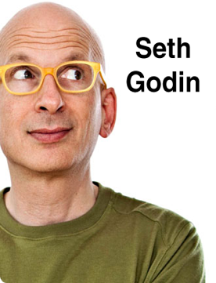можем заказать компьютеры с желательной для нас конфигурацией и получить их уже через несколько часов или автомобили именно с теми характеристиками, которые хотим иметь, и они прибудут уже к концу недели (по крайней мере, это происходит в Японии). Циклы разработки новых продуктов резко сокращаются и приближаются к реальному времени, особенно если мы устанавливаем чипы и сети везде, где можно*».

**Сэт Годин,** вице-президент по прямому маркетингу компании Yahoo! и автора книги «Добровольный маркетинг». В своей статье для «Sales & Marketing Management», **Годин** предлагает ***четыре новых «Р»*** для рассмотрения. Представить для iBook как разворачивающийся список (при нажатии на слово, выделенное жирным – выезжает текст-объяснение к нему), для читалки – форматированный текст

**1. *Добровольность (Permission)*** — искусство общения в ходе маркетинга с людьми, которые хотят, чтобы с ними взаимодействовали, для чего должны использоваться личные и релевантные для них сообщения. Компании, понимающие, что у потребителя сейчас гораздо больше мощи, чем когда-либо, будут постоянно побеждать структуры бизнеса, которые принижают силу потребителя и делают все, что могут, чтобы ее понизить.

**2. *Парадигма (Paradigm)*** — практика ломки прежних правил действий в Вашей отрасли и создание новых правил; правил, благодаря которым деятельность Ваших конкурентов устаревает. Хотя некоторые структуры бизнеса доводят этот подход до заурядной генерализации, то есть до той степени обобщения, за которой ничего существенного уже нет, существует одна реальная потребность, с которой сегодня сталкиваются все мудрые маркетологи: сами разрушайте свою индустрию, внедряя новое, так как в противном случае Вы увидите, как это сделает кто-то другой.

**3. *Передай дальше / распространение вируса (Pass Along)*** — признание факта, что единственный самый лучший способ наращивать Ваш бизнес — это помогать Вашим потребителям рассказывать другим о Вашей продукции. Создайте для этого необходимые условия, а затем не мешайте им реализовываться.

**4. *Практика (Practice)*** — пугающая многих идея, что, прибегая к тестированию, измерению и изменению предложенного Вами продукта, Вы можете расти и меняться гораздо динамичнее, чем Ваши соперники, привязанные жестко к прежним способам ведения бизнеса. Внимательно проанализируйте собственную продуктовую линию, применяемые Вами приемы продаж и Ваши маркетинговые материалы. Настолько ли они совершенны, насколько могли бы быть? Как можно их улучшить?

**Стэн Рэпп** и **Чак Мартин**, авторы книги «Как добиться максимального результата в е-маркетинге в сетевом будущем». Они утверждают, что в наши дни нужно дополнительно еще четыре «A», в результате чего, если учитывать все предыдущие варианты, это будут «A» с 13-го по 16-е.

**1. *Адресация (Addressability)*:** как Вы определяете наилучших для Вас потенциальных и уже имеющихся потребителей и выходите на них?

**2. *Отчетность (Accountability*):** насколько легко Вы можете измерять получаемый результат?

**3. *Возможность реализации (Affordability*):** насколько эффективно, с точки зрения затрат, осуществляются Ваши взаимодействия с потребителями?

**4. *Доступность (Accessibility):*** как Вы можете определить людей, на которых Вы хотите выйти, и узнать, что они готовы, желают и способны получать Ваши сообщения?

**Питер Друкер**, один из ведущих теоретиков менеджмента, утверждает: «*Цель маркетинга — сделать усилия по сбыту ненужными. Цель маркетинга — узнать и понять клиента настолько, чтобы товар или услуга точно соответствовали его требованиям и продавали себя сами*». Поэтому для достижения данной цели компании могут использовать в своем арсенале столько новых «P» или «А», сколько они посчитают нужным.

**Задания для самопроверки**

**1. Сопоставьте модели, описывающие товар и варианты маркетинг-микса, с их авторами:**

a) Филипп Котлер                                   4P + Policy (поведение) **b**

b) Фэйт  Попкорн                                    4P **d**

c) Ларс Твиде                                         4A **e**

d) Мак Карти    4P + Pace (темп) **c**

e) Стэн Рэпп и Чак Мартин                    4P + Politics (политика) **a**

**2. Выделите альтернативные модели маркетинг-микса:**

1. 4B
2. **5P**
3. 10S
4. **6P**
5. 2R
6. **3С**
7. **4С**

# Раздел 3. Конкуренция и маркетинг

# 3.1. Конкуренция как экономическая категория

Интерактивный рисунок для ibook (последовательное появление блоков) и статичный рисунок для читалки

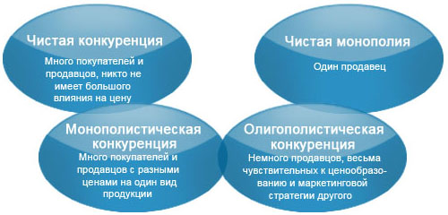

# Рис. 11. Виды конкуренции.

***Конкуренция — экономический процесс взаимодействия, взаимосвязи и борьбы между выступающими на рынке предприятиями в целях обеспечения лучших возможностей сбыта своей продукции, удовлетворения разнообразных потребностей покупателей.***

***Как экономическая категория конкуренция несет в себя ряд функций.***

1. ***Функция регулирования***. Для того чтобы устоять в борьбе, предприниматель должен предлагать изделия, которые предпочитает потребитель (*суверенитет потребителя*).
2. ***Функция мотивации***. Для предпринимателя конкуренция означает шанс и риск одновременно — предприятия, которые предлагают лучшую по качеству продукцию или производят ее с меньшими производственными затратами, получают вознаграждение в виде прибыли. Это стимулирует технический прогресс.
3. ***Функция распределения***. Конкуренция не только включает стимулы к более высокой продуктивности, но и позволяет распределять доход среди предприятий и домашних хозяйств в соответствии с их эффективным вкладом.
4. ***Функция контроля***. Конкуренция ограничивает и контролирует экономическую силу каждого предприятия. *Например, монополист может назначать цену. В то же время конкуренция предоставляет покупателю возможность выбора среди нескольких продавцов.* Чем совершеннее конкуренция, тем справедливее цена.

Видеовставка 19. ***Это интересно***. ***При изучении конкурентной среды большое значение имеет так называемый SWOT-анализ***. Его проводят большинство компаний, желающих определить свое место в рыночной нише и спланировать эффективную стратегию маркетинга и продаж. ***Последняя буква «T» (threats) переводится с английского как «угрозы».*** В понятие «угроз» помимо рыночных факторов входит также и конкурентная среда – сильные стороны конкурентов, которые могут помешать Вам занять лидирующее положение. Знание сильных сторон конкурентов помогает Вам придумать свои шаги по их нейтрализации.

Статичный рисунок для читалки:

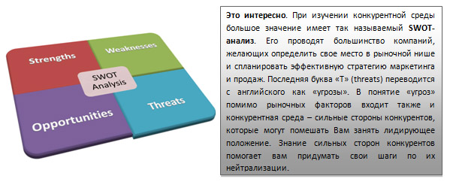

**SWOT-анализ**

***Рассмотрим подробнее этот вид исследования компании***. Интерактивный рисунок для ibook (последовательное появление блоков) и статичный рисунок для читалки

**SWOT-анализ** **(strengths, weaknesses, opportunities, threats)** – анализ сильных и слабых сторон, возможностей и угроз является одним из важнейших этапов маркетингового плана

SWOT-анализ проводят:

для деятельности фирмы в целом

для продуктов, сегментов рынка, географических территорий

анализ получается

достаточно общим по содержанию

анализ дает менеджеру серьезную пищу для размышлений

***SWOT–анализ включает следующие описания*:**

1. ***Сильных сторон*** (***Strengths***) фирмы;
2. ***Слабых сторон*** (***Weaknesses***) фирмы;
3. ***Возможностей*** (***Opportunities***), предоставляемых внешней средой;
4. ***Угроз*** (***Threats***), предоставляемых внешней средой.



Статичный рисунок

***Методика проведения SWOT-анализа очень проста***, благодаря чему менеджер может сосредоточиться на фактах, не тратя свое время на функциональные вопросы. Сам анализ состоит из двух частей. ***Возможности и угрозы представляют собой анализ внешней среды: всех факторов, которые могут повлиять на компанию, но не зависят от нее***. ***Сильные и слабые стороны – это внутренний анализ компании/продукта***. **Ф. Котлер** говорил, что при составлении ***SWOT-анализа*** необходимо указать, как ***минимум 5 глобальных внешних угроз и возможностей***, которые способны как развить, так и погубить бизнес. Такие возможности есть всегда, важно их найти.

***На практике применяется несколько различных форм проведения SWOT-анализа:*** Представить для iBook как разворачивающийся список (при нажатии на слово, выделенное жирным – выезжает текст-объяснение к нему), для читалки – форматированный текст

1. ***Экспресс-SWOT-анализ*** — наиболее часто встречающийся (*в силу простоты проведения*) вид качественного анализа, позволяющего определить, какие сильные стороны Вашей организации помогут бороться с угрозами и использовать возможности внешней среды, а какие слабые стороны помешают это делать. Этот вид анализа любят показывать в некоторых бизнес-школах, поскольку схема его проведения имеет несомненное ***достоинство***: она очень наглядна и проста. Однако на практике эта методика имеет ***недостатки***: в пункты всех клеток таблицы попадают только самые очевидные факторы, и даже при этом часть этих факторов исчезает в перекрестной матрице, поскольку не может быть использована.

2. ***Сводный SWOT-анализ***, в котором должны быть представлены основные показатели, которые характеризуют деятельность фирмы в текущий момент и намечают перспективы будущего развития. Поэтому его следует делать не «ДО» и не «ВМЕСТО», а только ПОСЛЕ проведения всех остальных видов стратегического анализа. ***Достоинством*** такой формы проведения анализа является то, что он позволяет в некотором приближении дать количественную оценку тех факторов, которые были выявлены (*даже в тех случаях, когда объективной информации об этих факторах у фирмы нет*). Еще одним ***достоинством*** является возможность (*на основе проведения всех видов стратегического анализа*) сразу перейти к выработке стратегии и разработать комплекс мероприятий, необходимых для достижения стратегических целей. Очевидным ***недостатком*** является более сложная процедура проведения анализа (*в ходе стратегических сессий, в которых участвует топ-менеджмент фирмы, она может занять 1-2 дня в зависимости от глубины проработки факторов*).

3. ***Смешанный SWOT-анализ*** — это попытка совместить первую и вторую формы проведения анализа. Для этого предварительно проводятся как минимум основные три вида стратегического анализа (*обычно это STEP-анализ, анализ по модели «5 сил» Портера и анализ внутренней среды по одной из методик*). Затем все факторы объединяются в единые таблицы, из которых формируется перекрестная матрица (*как в экспресс-форме*). Количественная оценка факторов обычно не производится. ***Достоинством*** этой формы является глубина анализа. К ***недостатку*** следует отнести психологический фактор: на практике очень часто дело заканчивается построением красивой матрицы и самоуспокоением («Ну, теперь мы знаем, чего нам ждать и чего бояться, так что больше нам ничего не нужно»), либо забвением всех факторов, вошедших в большую SWOT-таблицу: перед глазами и в памяти остаются только те факторы, которые вошли в матрицу.

***Рассмотрим методику проведения анализа по двум первым формам, а третью Вы можете представить себе самостоятельно.***

**Экспресс-SWOT-анализ**

На первом этапе выбираются основные факторы, которые можно отнести к сильным и слабым сторонам Вашей фирмы, а также к возможностям и угрозам внешней среды. Все факторы заносятся в таблицу (Таблица 3). Интерактивная таблица для ibook и статичный рисунок для читалки

**Таблица 3. Общая матрица SWOT-анализа.**

|  |  |  |
| --- | --- | --- |
|  | ФАКТОРЫ | |
| + (ПОЛОЖИТЕЛЬНЫЕ) | - (ОТРИЦАТЕЛЬНЫЕ) |
| ВНУТРЕННЯЯ СРЕДА | **Сильные стороны** | **Слабые стороны** |
| ВНЕШНЯЯ СРЕДА | **Возможности** | **Угрозы** |

**Сводный SWOT-анализ**

На первом этапе проводятся различные виды стратегического анализа, которые должны выявить ключевые факторы, влияющие в настоящее время, или имеющие возможность повлиять на ситуацию в фирме в перспективе (*временной горизонт — от 1 до 5-10 лет, но иногда берутся и более длительные сроки, например, для вывода новых лекарств на рынок от момента их изобретения проходит 15-20 лет, а в стратегическом анализе предусматривается и необходимость содержания лабораторий, в которых только будут разрабатываться эти препараты, причем даты «изобретения» далеко не всегда можно предсказать*).

Полученные в ходе анализа данные заносятся в соответствующие ячейки матрицы (Таблица 3).

***Анализ сильных и слабых сторон — уровень компетенций фирмы (внутренняя среда).***

Обычно, ***SWOT-анализ*** начинают с выявления сильных и слабых сторон. Тут важно учесть, что при их определении следует руководствоваться мнением потребителей, а не сотрудников компании. Именно клиенты знают Ваши сильные и слабые стороны лучше всех. Представить для iBook как разворачивающийся список (при нажатии на слово, выделенное жирным – выезжает текст-объяснение к нему), для читалки – форматированный текст

***Сильные стороны*** — это не то, что компания может делать, а только то, в чем она действительно сильна. ***Сильные стороны компании определяются***:

1. накопленным опытом;
2. наличием отработанных технологий;
3. квалификационным составом сотрудников;
4. возможностями использования компетенции каждого сотрудника по максимуму;
5. возможностями координации индивидуальных усилий каждого для достижения общих целей.

***К сильным сторонам относятся все отличающие ее компетенции в области:***

1. репутации, имидж, отношения, сложившегося в обществе и целевых потребителей к фирме/бренду, а в отдельных случаях, еще и к стране производителю или товарному рынку *(«качество молока этой марки мне нравится больше всего», «наше молоко лучше импортного»*);
2. истории фирмы, но часто еще отрасли и региона/страны *(«это известный бренд кофе», «если выбирать из чая, какао и кофе, то я выбираю кофе»*);
3. финансовых, управленческих, функциональных и организационных возможностей (*обычно в сравнении с конкурентами, реже — по региональному признаку: «нужно направить всю прибыль на укрепление бренда и на расширение, пока на этом рынке не появились конкуренты», «мы — градообразующее предприятие», «кроме нас в нашем поселке этого никто не сделает»*);
4. расширяющих ее возможности ресурсов (*человеческих, материальных, организационных, финансовых, политических и т.д.*).

Представить для iBook как разворачивающийся список (при нажатии на слово, выделенное жирным – выезжает текст-объяснение к нему), для читалки – форматированный текст

***Слабые стороны*** — все те же самые ресурсы и компетенции, которые мы выделяли в сильных сторонах, но мешающие нормальной работе компании или препятствующие достижению поставленных целей, либо ресурсы и компетенции, которые есть у фирмы, но которые не вошли в ее сильные стороны.

***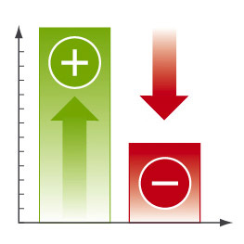***К ***слабым сторонам*** иногда относят отсутствие необходимых ресурсов и компетенций, однако только в случае, когда компания по своим технологическим или иным причинам не может обеспечить себя ими.

***Анализ слабых сторон*** помогает выявить те особенности фирмы, которые мешают ей эффективно функционировать или которые могут препятствовать осуществлению стратегических программ.

Поскольку в большинстве случаев выявленные в ходе анализа сильных и слабых сторон факторы являются качественными, их обычно перечисляют в виде простого списка в соответствующих графах матрицы (Таблица 3).

***Вот некоторый перечень, часто встречающихся в анализе сильных и слабых сторон факторов:***

* + 1. Репутация компании;
    2. Качество продукта;
    3. Качество обслуживания;
    4. Доля рынка;
    5. Цена;
    6. Логистика;
    7. Эффективность продвижения;
    8. Качество работы торговых агентов;
    9. Географический охват;
    10. Внедрение нововведений;
    11. Издержки;
    12. Финансовая устойчивость;
    13. Работники;
    14. Техническое оснащение;
    15. Способность укладываться в сроки;
    16. Гибкость, быстрая реакция на события;
    17. Ассортимент;
    18. Опыт;
    19. Ресурсы;
    20. Знание покупателей.

***Анализ сильных и слабых сторон – это не дело одного дня***. Для того, чтобы собрать все необходимые сведения понадобится время. Важно, чтобы данные были реальными фактами, а не чьими-то догадками. К тому же, очень плохо, когда обязанность на создание ***SWOT-анализа*** лежит на одном человеке. Получается немного однобокое видение. Сам анализ может проводиться по-разному. *Может быть, менеджер будет четко распределять данные, например «Работники» - это сильная сторона компании, а «Ассортимент» - слабая*. А может анализ будет более сложным, но подробным.

***Возможности и угрозы*.** Это все элементы внешней среды, которые никак не зависят от компании. При их анализе важно понимать, что данные должны быть четкими, проверенными. Иначе весь анализ может потерять смысл.

***Возможности и угрозы*** — неподвластны фирме (внешняя среда), но могут существенно повлиять на ее деятельность. ***Основная задача фирмы — быть готовой воспользоваться возможностями и нивелировать последствия угрожающих событий***.

***Оценка возможностей*** ***поможет*** не упустить ее в случае возникновения. Для уже существующих, но пока не используемых фирмой возможностей важен сам факт их выявления и фиксации. ***Анализ возможностей обычно включает три взаимосвязанных компонента***. Представить для iBook как разворачивающийся список (при нажатии на подчеркнутое слово – выезжает текст-объяснение к нему), для читалки – форматированный текст

1. ***Идентификация возможности***. Возможности возникают из выявления новых классов покупателей, определения неудовлетворенных потребностей или создания новых средств или способов удовлетворения потребностей существующих. Анализ возможностей связан с поиском рынков, которые организация могла бы обслуживать с прибылью для себя.
2. ***Сопоставление возможности и организации***. В процессе устанавливается, отвечает ли выявленная рыночная возможность определению бизнеса организации, ее миссии и отличительным компетенциям. Как правило, для этого проводится оценка сильных и слабых сторон компании, определяются условия успеха на рынке.
3. ***Оценка возможности обычно делится на две стадии***: качественную и количественную. На стадии качественной оценки привлекательность возможности сравнивается с характеристиками ее рыночной ниши. Привлекательность зависит от:

1) активности конкурентов;

2) запросов покупателей;

3) рыночного спроса;

4) социальных, политических, экономических и технологических сил;

5) способностей самой организации.

В свою очередь, каждый из этих факторов влечет за собой определенный тип искомых покупателей, потребности покупателей, а также средства удовлетворения этих потребностей, и все эти связи необходимо установить. На количественной стадии дается оценка потенциальной емкости рынка и прогноз объемов продаж. Здесь же составляются бюджеты финансовых, кадровых, маркетинговых и производственных ресурсов, необходимых для оценки прибыльности рыночной возможности.

***Оценка угроз помогает*** заранее подготовиться и разработать действия по нейтрализации возникающих проблем. ***Анализ угроз должен*** стать неотъемлемой составляющей антикризисного менеджмента, необходимость которого нужно предусмотреть в процессе стратегического планирования.

***Основные угрозы организации со стороны внешней среды можно анализировать с помощью модели «5 сил»* Майкла Портера**.

* 1. ***Угроза вторжения*** (*выход на рынок новых игроков*).
  2. ***Рыночная власть поставщиков*** (*например, неприемлемые цены аренды, цены на сырье, качество оборудования и т.д.*);
  3. ***Угроза появления субститутов*** (*товары/услуги–заменители*);
  4. ***Рыночная власть покупателей*** (*ценовая чувствительность; переключение на другие формы получения услуг, ранее предоставляемых нами*);
  5. ***Действия конкурентов*** (*расширение их деятельности, создание ими более привлекательных предложений и т.д*.)

***К внешним возможностям и угрозам относятся:***

1. экономическая ситуация в стране и мире;
2. демографическая ситуация;
3. политическая;
4. общественные движения;
5. технический прогресс;
6. анализ конкурентов;
7. законодательства;
8. культурные факторы;
9. социальные вопросы;

Благодаря своей концептуальной простоте ***SWOT-анализ*** стал легко применимым для менеджеров и столь же подверженным неправильному применению. Для его проведения не требуются ни обширные базы данных, ни формальная подготовка. Любой, кто хоть немного знаком с компанией и имеет представление о рынке, может составить простой ***SWOT***. С другой стороны, присущая ***анализу*** простота может привести к поспешным и бессмысленным выводам, полным таких неопределенных и двусмысленных понятий, как «эксплуатационная характеристика продукта», «современное оборудование», «цены». Вдобавок, пользователи иногда забывают об объективности и полагаются на устаревшую или ненадежную стратегическую информацию.

Выноска **Обратите внимание!** Всплывает в отдельном окне для версии iBook и выделение цветом, шрифтом, форматированием для читалки

***Во избежание указанных ошибок и извлечения максимума пользы из SWOT-анализа, необходимо выполнять следующие несложные правила*.**

1. ***Необходимо тщательно определить сферу каждого SWOT-анализа***. Компании часто проводят общий анализ, охватывающий весь их бизнес. Скорее всего, он будет слишком обобщенным и бесполезным для менеджеров, которых интересуют возможности на конкретных рынках или сегментах. *Фокусирование SWOT-анализа, например на конкретном сегменте, обеспечивает выявление наиболее важных для него сильных и слабых сторон, возможностей и угроз.*

2. ***Следует понять различия между элементами SWOT: силами, слабостями, возможностями и угрозами***. Сильные и слабые стороны — это внутренние черты компании, следовательно, ей подконтрольные. Возможности и угрозы связаны с характеристиками рыночной среды и неподвластны влиянию организации.

3. ***Сильные и слабые стороны могут считаться таковыми лишь в том случае, если так их воспринимают покупатели***. Нужно включать в анализ только наиболее относящиеся к делу преимущества и слабости. Помните, что они должны определяться в свете предложений конкурентов. Сильная сторона будет сильной только тогда, когда таковой ее видит рынок. *Например, качество продукта будет силой, только если он работает лучше, чем продукты конкурентов. И наконец, таких сильных и слабых сторон может набраться очень много, так что и не поймешь, какие из них главные.* Во избежание этого преимущества и слабости должны быть проранжированы в соответствии с их важностью в глазах покупателей.

## 4. *Необходимо быть объективным и использовать разностороннюю входную информацию.* Конечно, не всегда удается проводить анализ по результатам обширных маркетинговых исследований, но, с другой стороны, нельзя поручать его одному человеку, поскольку он не будет столь точен и глубок, как анализ, проведенный в виде групповой дискуссии и обмена идеями. Важно понимать, что SWOT-анализ — это не просто перечисление подозрений менеджеров. Он должен в как можно большей степени основываться на объективных фактах и данных исследований.

## 5. *Следует избегать пространных и двусмысленных заявлений*. Слишком часто SWOT-анализ ослабляется именно из-за того, что в него включают подобные утверждения, которые, скорее всего, ничего не значат для большинства покупателей. Чем точнее формулировки, тем полезнее будет анализ.

***В настоящее время можно выделить следующие основные направления развития SWOT анализа***.

1. Отображение в модели динамических изменений фирмы и ее конкурентной среды.
2. Учет результатов анализа фирмы и ее конкурентной среды с использованием классический моделей стратегического планирования.
3. Разработка SWOT моделей с учетом различных сценариев развития ситуаций на рынке.
4. SWOT-анализ применяется для:
5. ***анализа факторов конкурентного окружения***. В настоящее время в рамках технологий стратегического планирования SWOT-анализ рассматривается как отдельный этап оценки и структурирования информации, собранной в соответствии с классическими моделями PEST, моделями Портера, и т.д.;
6. ***планирования реализации стратегий***. Для планирования реализации стратегий, разработанных на основе SWOT-моделей проф. **Weihrich**, используют матрицы balanced scorecard. Этот инструмент позволяет определить наиболее важные направления стратегического развития и наиболее важных исполнителей стратегий;
7. ***конкурентной разведки***. По данным обзора (Survey of SCIP membership conducted by The Pine Ridge Group, Inc. and the T.W. Powell Company, 1998.) SWOT-анализ широко используется в конкурентной разведке. В 55,2% случаев выполнения конкурентной разведки был использован SWOT-анализ для изучения разведывательной информации о конкурентах.

# 3.2. Конкуренция и конкурентноспособность

Развитие капиталистических отношений через проявление конкуренции побуждает увеличивать эффективность деятельности компании. Поэтому современные экономисты предлагают разработку маркетинговых стратегий. Изучению разработки стратегий фирмы много внимания уделял известный специалист в области маркетинга **Майкл Портер**. ***Он выделил пять основных сил, влияющих на состояние конкуренции в отрасли***: Представить для iBook как разворачивающийся список, для читалки – форматированный текст

1. угроза вторжения новых конкурентов;
2. рыночная власть продавца;
3. рыночная власть потребителя;
4. угроза появления продуктов-заменителей;
5. стремление добиваться выгодного положения среди текущих конкурентов.

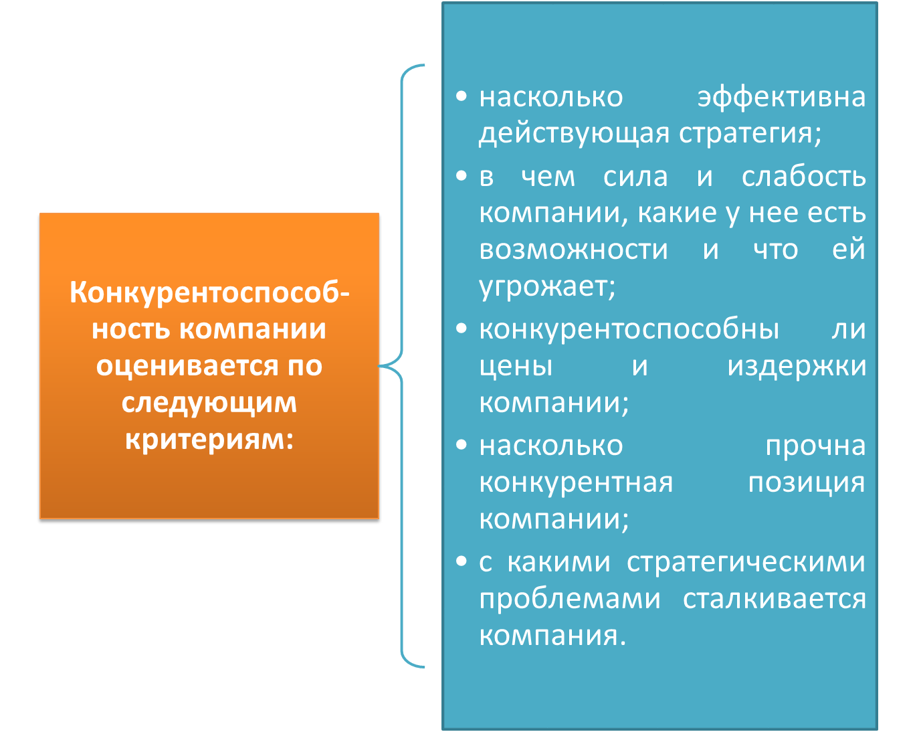

Интерактивный рисунок для ibook (последовательное появление блоков) и статичный рисунок для читалки

К сожалению, многие компании безразличны к формированию конкурентоспособности. Это показывают результаты опроса (Рис.12).

# 3.3. Проблемы определения характеристик

# конкурентноспособности

Формулировка экономического смысла термина ***«конкурентоспособность»*** также по-разному интерпретируется исследователями. Сложность в приведении однозначного определения термина ***«конкурентоспособность»*** продиктована самой природой этого явления. Сегодня можно лишь констатировать схожесть или различия терминологии, но универсальной формулировки нет. Интерактивный рисунок для ibook (последовательное появление блоков) и статичный рисунок для читалки

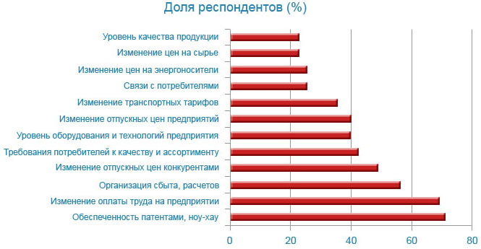

# Рис. 12. Уровень безразличия предприятий к факторам формирования конкурентноспособности.

Во-первых, необходимо различать ***конкурентоспособность на микро- и макроуровнях.***

***Конкурентоспособность региона можно охарактеризовать*** по совокупности данных о конкурентоспособности государств, находящихся в нем, государства — данных о конкурентоспособности компаний***. Конкурентоспособность компании*** во многом зависит от конкурентоспособности товара, продвигаемого на рынок данной компанией. ***Но для характеристики конкурентоспособности на каждом уровне необходимо учитывать ряд дополнительных факторов***. Интерактивный рисунок для ibook (последовательное появление блоков) и статичный рисунок для читалки

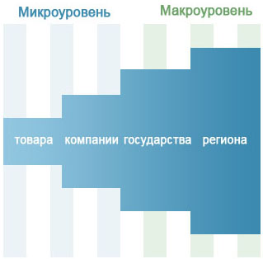

# Рис. 13. Микро- и макроуровни конкурентноспособности.

*Например, для характеристики конкурентоспособности товара многие экономисты используют два фактора: цена и качество. Очевидна важность этих факторов, но помимо них будут играть также важную роль предпочтения потребителей, репутация компании и многие другие.* ***Конкурентоспособность компании зависит*** от товаров, которые она продвигает на рынок, эффективности управления, наличия обоснованной стратегии и т.д.. То же можно сказать и о ***конкурентоспособности государства***, составляющими которой будут конкурентоспособности товаров, компаний, работающих на территории данной страны. Важно отметить, что существует ряд факторов, которые могут сделать неконкурентоспособным государство, даже если показатели конкурентоспособности всех компаний, работающих на его территории, будут выше любого другого государства. *Например, введение эмбарго на продукцию данного государства со стороны внешнего мира, экономическая изоляция, авторитет страны и т.д.. В то же время может быть и такое, что товар по показателям качества и цены, уступающий зарубежным аналогам благодаря репутации страны или компании его происхождения будет конкурентоспособен на мировом рынке. Предпочтение японской электротехники и автомобилей в целом, а не конкретного образца*. Все множество факторов, влияющих на определения ***экономической категории конкурентоспособности***, затрудняет формулирование универсального определения. Так, профессор **Ю. Кормнов** утверждает, что *универсального определения конкурентоспособности нет и быть не может, а все зависит от того, применительно к какому объекту (предмету) или субъекту оно относится.*

Представить для iBook как разворачивающийся список, для читалки (при нажатии на блок последовательно появляются все определения данного слова) – форматированный текст

**Конкуренция - это**

Другой исследователь проблемы конкурентоспособности профессор **Р. Фасхутдинов** определяет ее как ***свойство объектов, характеризующее степень удовлетворения конкретной потребности по сравнению с лучшими аналогичными объектами, представленными на данном рынке*.**

**М. Эрлих** и **Дж. Хайн** утверждают, что ***конкурентоспособность — это способность страны или фирмы продавать свои товары*.**

Интересное определение конкурентоспособности дал **Европейский форум по проблемам управлени**я, согласно которому ***это реальная и потенциальная возможности фирм в существующих для них условиях проектировать, изготовлять и сбывать товары, которые по ценовым и неценовым характеристикам более привлекательны для потребителя, чем товары их конкурентов*.**

* Один из известнейших исследователей вопросов конкуренции **Майкл Портер** определял ***конкурентоспособность как «свойство товара, услуги, субъекта рыночных отношений выступать на рынке наравне с присутствующими там аналогичными товарами, услугами или конкурирующими субъектами рыночных отношений»*.**

Видеовставка 20. ***Это интересно***. Сегодня какой бы острый накал не носила конкурентная борьба между производителями товаров и услуг принято считаться с мнением конкурентов и обсуждать проблемы, характерные для данного рынка, сообща. Этот подход пришел в Россию с Запада, где понятие цивилизованного рынка предполагает деловое общение между конкурирующими организациями с целью выработки конкретных решений. Наиболее распространенной формой взаимодействия между конкурентами является круглый стол, посвященный, *например, проблемам государственного регулирования отрасли, если оно есть, или создания правил цивилизованной торговли и так далее*. Многие компании используют эту форму как элемент стратегии продвижения, но в ряде случаев совместные решения позволяют влиять на рынок.

Статичный рисунок для читалки:

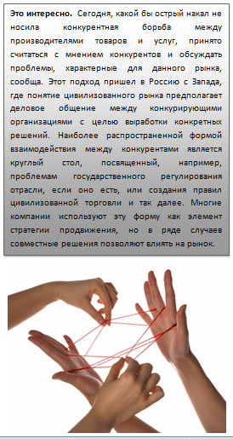

Существует множество подходов к ***оценке конкурентоспособности***. Так как оценка конкурентоспособности является ключевой в задаче выбора правильной конкурентной стратегии, следует остановиться более подробно на соответствующих методиках.

# 

# 3.4. Расчет показателя конкурентоспособности

Изучая экономическую литературу, посвященную ***оценке конкурентоспособности*** легко заметить разницу между подходами экономистов стран с рыночной экономикой и отечественных. Общее в них только то, что оценка всегда субъективна. Так, ***основной метод, используемый при анализе, — метод экспертных оценок.*** ***Главное направление развития методик — замена данного метода там, где это возможно***. ***Основное отличие оценки конкурентоспособности западными экономистами — комплексный подход***. Как правило, методики включают в себя ***оценку по ряду показателей***, результатом которой является предложение изменений маркетинговой стратегии или внесение корректив текущей стратегии. ***Оценка конкурентоспособности отечественными экономистами, в основном, ограничивается расчетом ряда качественных показателей.***

***При оценке конкурентоспособности по отечественным методикам*** обычно предполагается, что ***конкурентоспособность компании*** может сопоставляться с термином ***«эффективность»***, а ***конкурентоспособность товара — с «качеством»,*** для изучения данного явления достаточно было бы рассчитать показатели, характеризующие эффективность и качество. ***Базой сравнения могут выступать: потребность покупателей, величина необходимого полезного эффекта, конкурирующий товар, гипотетический образец, группа аналогов***. Интерактивный рисунок для ibook (последовательное появление блоков) и статичный рисунок для читалки

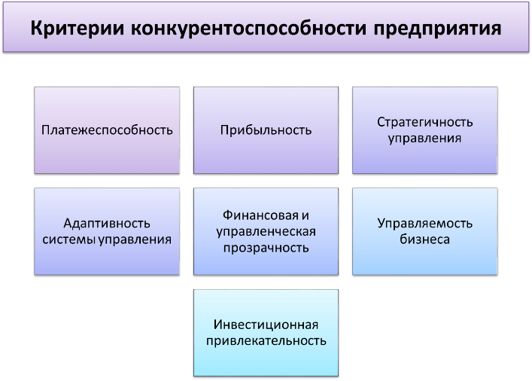

В том случае, когда базой сравнения является потребность покупателей, осуществляется выбор номенклатуры и установление величин параметров потребности покупателей, оцениваемой и конкурирующей продукции, которыми потребитель пользуется при оценке продукции на рынке, а также весомости этих параметров в общем их наборе.

Когда за базу сравнения принимается величина необходимого потребителю полезного эффекта продукции, а также сумма средств, которые потребитель готов израсходовать на приобретение, и потребление продукции, выделяются сам полезный эффект в качестве эталона или сумма средств.

Если оцениваемая продукция имеет конкурента, то ***товар-образец*** моделирует потребность и выступает в качестве материализованных требований, которым должна удовлетворять продукция, подлежащая оценке.

Иногда в качестве базы сравнения выступает ***гипотетический образец***, который представляет собой среднее значение параметров группы изделий. Такая процедура используется в том случае, когда информации по конкретному образцу аналогу недостаточно. ***Дифференциальный метод оценки конкурентоспособности, основанный на использовании единичных параметров анализируемой продукции и базы сравнения и их сопоставлении***. Интерактивный рисунок для ibook (последовательное появление блоков) и статичный рисунок для читалки

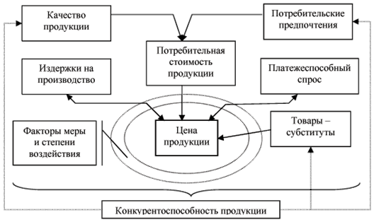

***Оценка конкурентоспособности товара*** производится путем сопоставления параметров анализируемой продукции с параметрами базы сравнения. Сравнение проводится по группам технических и экономических параметров.

***Если за базу оценки принимается потребность, расчет единичного показателя конкурентоспособности Ki производится по формуле***: Масштабируемая формула

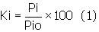

**где Кi** — показатель конкурентоспособности по **i-му** параметру, где **(i = 1, 2, 3, ..., n); Pi —** величина i-го параметра для анализируемой продукции;

**Pio** — величина i-го параметра, при котором потребность удовлетворяется полностью;

**n** — количество параметров.

Так как параметры могут оцениваться различным способом, то при оценке по нормативным параметрам единичный показатель принимает только два значения — **1** или **0**. При этом если анализируемая продукция соответствует обязательным нормам и стандартам, показатель равен **1**, если параметр продукции в норме и стандарты не укладывается, то показатель равен **0**. При оценке по техническим и экономическим параметрам ***единичный показатель может быть больше или равен единице***, если базовые значения параметров установлены нормативно-технической документацией, специальными условиями, заказами, договорами.

***Если за базу оценки принимается образец, расчет единичного показателя конкурентоспособности проводится по формулам***: Масштабируемая формула

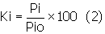

и Масштабируемая формула

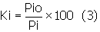

**где Кi** — единичный показатель конкурентоспособности по **i-му** техническому параметру;

**Pi** — величина i-го параметра для анализируемой продукции;

**Pio** — величина i-го параметра, образца;

**n** — количество параметров.

***Из формул (2) и (3) выбирают ту, в которой росту единичного показателя соответствует повышение конкурентоспособности.***

# 

# Метод экспертной оценки

Если технические параметры продукции не имеют количественной оценки, для придания этим параметрам количественных характеристик используются ***экспертные методы оценки в баллах***. Данный метод позволяет лишь констатировать факт конкурентоспособности анализируемой продукции или наличия у нее недостатков по сравнению с товаром-аналогом. Он, однако, не учитывает влияние на предпочтение потребителя при выборе товара весомости каждого параметра. Для устранения этого недостатка используется ***комплексный метод оценки конкурентоспособности***.

Видеовставка 21. ***Это интересно***. Рубрика ***«Экспертное мнение»*** есть практически в каждом уважающем себя общественно-политическом издании, будь то газета или журнал. Обычно в этой рубрике публикуются различные экспертные оценки, мнение экспертов о рынке и отрасли в целом. ***Экспертное мнение*** является также одним из способов сбора информации при проведении комплексных маркетинговых исследований. На основании его делаются выводы и прогнозы относительно развития рынка в целом. Тем не менее, ***экспертное мнение*** не является определяющим при подведении результатов, а представляет собой лишь одну сторону многогранника. Рейтинговая программа Первого канала «Контрольная закупке» построена на принципе ***«экспертного мнения»***.

Статичный рисунок для читалки:

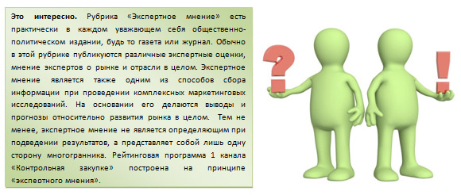

# 

# Комплексный метод оценки конкурентоспособности

Данный метод основывается на применении комплексных показателей или сопоставлении удельных полезных эффектов анализируемой продукции и образца.

***Расчет группового показателя по нормативным параметрам КГнп производится по формуле***: Масштабируемая формула

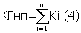

**где КГнп** — групповой показатель конкурентоспособности по нормативным параметрам;

**Кi** — единичный показатель конкурентоспособности по i-му нормативному параметру, рассчитываемый по формуле (1).

***Отличительной особенностью данной формулы является то***, что если хотя бы один из единичных показателей равен 0, считается, что товар при этом будет неконкурентоспособен.

***Расчет группового показателя по техническим параметрам (кроме нормативных) КГтп производится по формуле:*** Масштабируемая формула

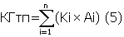

**где КГтп** — групповой показатель конкурентоспособности по техническим параметрам;

**Аi** — весомость i-го параметра в общем наборе из **n** технических параметров, характеризующих потребность.

Полученный групповой показатель КГтп характеризует степень соответствия данного товара существующей потребности по всему набору технических параметров, чем он выше, тем в целом полнее удовлетворяются запросы потребителей. Основой для определения весомости каждого технического параметра в общем наборе являются экспертные оценки, основанные на результатах маркетинговых исследований. Иногда в целях упрощения расчетов и проведения ориентировочных оценок из технических параметров может быть выбрана наиболее весомая группа или применен комплексный параметр — полезный эффект, который в дальнейшем участвует в сравнении.

***Расчет группового показателя по экономическим параметрам производится на основе определения полных затрат потребителя на приобретение и потребление (эксплуатацию) продукции.***

***Расчет группового показателя по экономическим параметрам производится по формуле:*** Масштабируемая формула

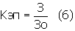

**где Кэп** — групповой показатель по экономическим параметрам;

**З, Зо** — полные затраты потребителя по оцениваемой продукции и образцу соответственно.

***Расчет интегрального показателя конкурентоспособности К производится по формуле:*** Масштабируемая формула

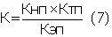

**где К** — интегральный показатель конкурентоспособности анализируемой продукции по отношению к изделию-образцу.

По смыслу показатель К отражает различие между сравниваемой продукцией в потребительском эффекте, приходящемся на единицу затрат покупателя по приобретению и потреблению изделия.

Если **К<1**, то рассматриваемый товар уступает образцу по конкурентоспособности, а если **К>1**, то превосходит, при равной конкурентоспособности **К=1**.

# 

# 3.5. Бенчмаркинг и его этапы

***Бенчмаркинг — это новое направление сравнительного менеджмента, родившееся на стыке менеджмента и маркетинга***. Масштабируемый рисунок и статичный для читалки

***Бенчмаркинг*** представляет собой последовательный непрерывный процесс измерения и сопоставления бизнес-процессов организации с лидерами (*мировыми, отраслевыми, внутренними*) для получения информации, которая поможет организации принять меры по улучшению показателей своей деятельности.

***Этапы бенчмаркинга:***

1. Определение предметных областей бенчмаркинга:
   1. традиционные предметные области бенчмаркинга;
   2. уровень запасов;
   3. незавершенное производство;
   4. количество отходов;
   5. количество и причины брака.

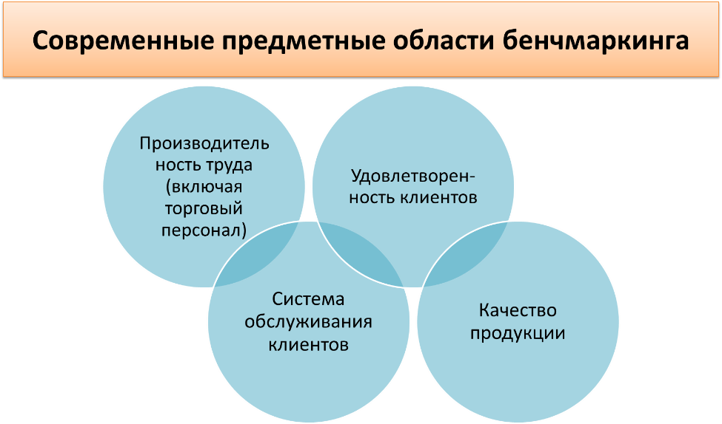

Интерактивный рисунок для ibook (последовательное появление блоков) и статичный рисунок для читалки

1. Анализ собственных бизнес-процессов в выбранной предметной области.
2. Выбор организации для сравнительного анализа.

***Варианты бенчмаркинга, с точки зрения выбора организации для сравнения.***

1. ***Внутренний бенчмаркинг***— сравнение между различными подразделениями организации или ее бизнес-единицами. Получил наибольшее распространение по причине простоты проведения и доступности информации для сравнения. В большинстве случаев этот подход не является оптимальным.
2. ***Бенчмаркинг с конкурентом (конкурентами)***. Проводить его сложнее из-за конфиденциальности информации. Как правило, поученная информация не дает полного представления о процессах, протекающих в конкурирующей компании.

Видеовставка 21. ***Это интересно***. В последнее время большое распространение получил так называемый ***партизанский маркетинг***. Это направление компании активно используют, когда необходимо либо получить инсайдерскую информацию о рынке и конкурентов, либо провести провокационную рекламную кампанию нестандартными методами и тем самым отстроиться от конкурентов. *Однажды кондитер из американского города Сан-Луи решил привлечь внимание к своей кондитерской с помощью шутки. Он разослал более сотни посланий по городу. Послание содержало следующее: «Здравствуй, котеночек, я жду сегодня вечером тебя в кондитерской «Флея». Большинство таких посланий были вскрыты женами адресатов. Вечером, толпа женщин пришла в кондитерскую получить сатисфакцию. Естественно, этот обман быстро раскрылся, зато эта кондитерская стала очень известная во всем городе, ее посещаемость также очень выросла.*

Статичный рисунок для читалки:

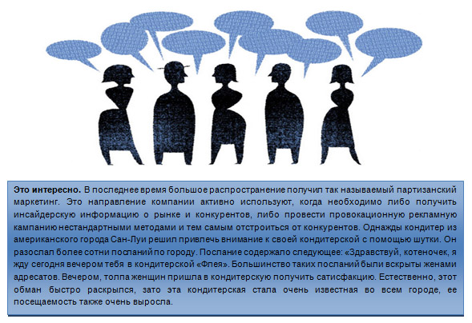

1. ***Функциональный бенчмаркинг*** — предполагает проведение сравнение с организациями, не относящимися к числу внутриотраслевых конкурентов, но осуществляющих функциональную деятельность, в улучшении которой заинтересована организация (*хранение, транспортировка, массовое обслуживание и др.*). Этот подход имеет ряд существенных преимуществ: функциональных лидеров легко определить, меньше проявляется проблема конфиденциальности информации, выше вероятность обнаружить уникальные, нестандартные подходы и технологии. Сложность подхода — трудности с адаптацией результатов исследования к особенностям деятельности собственной компании.

Масштабируемый рисунок и статичный для читалки

***Общий бенчмаркинг*** — самый сложный из подходов, позволяющий сравнивать одни и те же бизнес-процессы, протекающие в нескольких организациях, относящихся к разным отраслям деятельности. Считается, что возможности, предоставляемые данным типом бенчмаркинга, являются наиболее оптимальными.

Организации для проведения сравнительного анализа выбираются, как правило, по результатам кабинетного исследования.

1. ***Сбор внешней информации о бизнес-процессах в организациях-объектах исследования.***
2. ***Анализ собранных данных.***

Ключевые вопросы для анализа.

* 1. Показатели деятельности компаний — то, что достигнуто…
  2. Как и посредством каких методов и технологий это было достигнуто?
  3. Насколько велика разница между сравниваемыми компаниями?
  4. Насколько технологии деятельности других организаций применимы к практике деятельности собственной компании?

1. ***Разработка программы мер по улучшению бизнес-процессов.***

Интерактивная таблица для ibook и статичный рисунок для читалки

# 

# 3.6. Базовые методы исследования конкурентов

**Таблица 3. Базовые методы исследования конкурентов.**

|  |  |
| --- | --- |
| Название метода | Сущность\назначение метода |
| Кабинетное исследование методом свободного поиска | Поиск и анализ любой доступной (*бесплатной*) вторичной маркетинговой информации. |
| Анализ информации сайта конкурента | Поиск информации о ценах, ассортименте, новинках, инновационных планах, новых дилерах и дистрибьюторах, участии в научно-технической деятельности, выставках. |
| Анализ рекламно-информационной продукции конкурента | Оценка рекламного имиджа, стилистики рекламы, реализуемых УТП, коммерческих доводов конкурента. |
| Сбор прайс-листов | Определение действующих номинальных цен конкурента и структуры номинального предложения. Появление новинок. |
| Сбор информации и материалов на выставках | Оценка рекламной политики и рекламного имиджа конкурента, выявление новинок и инновационных планов, сведения о потребителях, поиск любой иной информации (*коммерческий шпионаж).* |
| Контент-анализ СМИ | Анализ содержания печатных и электронных СМИ, подсчет упоминаний интересующего объекта (*предприятие, марки, товары и др*.). Определение направленности упоминаний: положительная, нейтральная, отрицательная. |
| Клиппинг прессы и рекламы | Подборка материалов из СМИ о предприятии, марках, товарах, персоналиях. Информация предоставляется в виде копий печатных материалов, фрагментов передач на аудио и видео-носителях. |
| Оценка рекламной активности конкурентов | Подсчет объема размещения рекламы конкурента в различных каналах и на различных носителях, определение объема бюджета рекламы и его структуры по каналам и носителям. |
| Покупка и анализ учетно-отчетной, регистрационной и иной информации о конкурентах (налоговый шпионаж) | Получение номинальной информации о финансовых результатах деятельности конкурентов (*балансовые отчеты*), учредителях, филиалах, дочерних компаниях, кредитной истории, промышленной собственности и др.. Данные приобретаются у специализированных компаний. |
| Шпионаж за потреблением | Обычно производится в целях определения объемов производства и рыночной доли конкурентов. |
| Шпионаж за персоналом | Обычно производится в целях определения текущих и перспективных объемов производства и его структуры. |
| Шпионаж логистики | Физический подсчет объема вывозимых и ввозимых грузов со складов конкурента или покупки информации об объеме ж\д перевозок (*статистика МПС*). Обычно производится в целях определения объемов производства и рыночной доли конкурентов, а также географической структуры сбыта. |
| IT-методы (*учет трафика, «взлом» информационных ресурсов и др*.) | Производится, главным образом, в целях отслеживания объема и направлений рекламы конкурентов. |
| Бенчмаркинг | Основная цель: выявить ключевые направления совершенствования бизнес-процессов и технологий маркетинга. |
| Мистери-шоппинг | Основные области изучения: оценка реальных коммерческих условий сделок и коммерческих доводов конкурента; сравнительный анализ уровня и системы обслуживания клиентов. |
| Легендированные телефонные или личные интервью с конкурентами | Основная проблематика: маркетинговая самооценка конкурента; оценка состояния и ключевых тенденций развития рынка; инновационные проекты (*новое производство, новые товары*); используемые технологии и др.. |
| Прямой шпионаж (*подкуп персонала, несанкционированное проникновение на предприятие*) | Любая интересующая информация. |

# 

# 3.7. Основные продуктивные информационные легенды, используемые при проведении исследований конкурентов

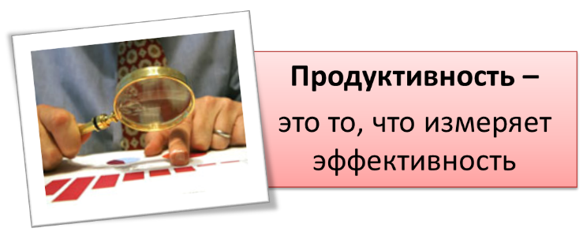Основные продуктивные информационные легенды, используемые при проведении исследований конкурентов.

1. Коммерческое маркетинговое исследование, проводимое независимой исследовательской или консалтинговой компанией.
2. Исследование, проводимое сотрудниками редакции отраслевого или периодического издания с целью подготовки публикации (*обзор рынка*). Могут быть использованы аффилированные издания.

Видеовставка 22. ***Пример***. *Известная российская компания, работающая на рынке сельскохозяйственной техники проводила исследование конкурентной среды под легендой подготовки обзора для специализированного журнала. Этот журнал действительно издавался, но никакого отношения к российской компании не имел, то есть не был с ней аффилирован. Тем не менее, сотрудник, проводивший исследование, представлялся производителям сельхозтехники внештатным корреспондентом издания, предоставлял свои контакты для обратной связи. Обман раскрыт так и не был. А сотрудник получил возможность интервьюировать представителей компаний-конкурентов по телефону. От предложения встретиться лично он отказывался*.

Статичный рисунок для читалки:

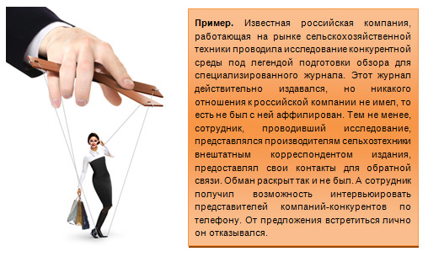

3 Исследование, проводимое сотрудниками выставочной компании с целью подготовки информационных материалов для экспонентов и посетителей отраслевой или специализированной выставки.

1. Исследование, проводимое общественной организацией — промышленным или коммерческим союзом, гильдией, ассоциацией и др..
2. Написание диссертации или дипломной работы подставным лицом.
3. Основные способы стимулирования готовности респондентов легендированного интервью отвечать на поставленные вопросы.
4. 
5. Придумать правдоподобную и проверяемую легенду-прикрытие для опроса.
6. «Поднять» статус респондента до экспертного, сообщив ему, что его приглашают принять участие, *например, в общероссийском опросе экспертов данного рынка (отрасли).*
7. При проведении телефонных опросов не использовать офисные телефоны.
8. При частом проведении опросов конкурентов по телефону имеет смысл купить и установить голосовой декодер — прибор, искажающий до неузнаваемости голос человека.
9. Использовать следующий стимулирующий прием: пообещать респонденту прислать аналитическую записку по итогам исследования. В некоторых случаях хорошими стимулами при проведении личных легендированных интервью могут быть подарки: хороший алкогольный напиток, востребованный\дефицитный справочник или каталог; диск с компьютерной программой и др..
10. Помещать наиболее «щекотливые» вопросы, в частности, затрагивающие коммерческие тайны предприятия, в конце анкеты. Дойдя до них, респондент уже не будет ощущать первоначального недоверия, установится личный контакт с интервьюером.
11. Создать видимость несведущего в предметной области исследования. Часто при проведении легендированных опросов и мистери-шоппинг срабатывает прием «некомпетентности» — интервьюер сообщает респонденту, что он не очень хорошо разбирается в теме исследования, но «начальство заставило» его провести (*собрать информацию*). В данном случае, конечно, эксплуатируются такие человеческие качества, как сострадание, доброта, желание помочь.
12. Начать анкету с утверждения о том, что рассматриваемое поведение очень распространено для данного типа предприятий (*методика контрсмещения). Например, «социологические исследования показали, что уже около 30% российских предприятий используют для выдачи зарплаты своим сотрудникам банковские кредитные карты*».
13. Задавать вопрос в третьем лице: сформулировать вопрос так, как будто он адресован третьим лицам. *Например: «Обычно предприятия-производители кондитерской продукции, если не обнаруживают необходимого им сырья у привычного поставщика, поступают следующим образом:…. Вы согласны с данным утверждением?»*
14. «Сомнительный» вопрос располагается в группе вопросов, на которые респондент согласен отвечать (правило трех «да»).
15. В наиболее «щекотливых» вопросах спрашивайте не о ситуации на конкретном предприятии, а о предприятиях «Вашего профиля», «предприятиях данной отрасли» и т.д.. Как правило, в этой ситуации респондент отвечает на вопрос, базируясь именно на информации о своем предприятии.
16. Вместо вопроса о конкретных цифрах (*уровень рентабельности, численность персонала и т.д*.) предоставьте категории ответа для выбора. В личных интервью давайте респонденту карточки с вариантами ответов, респондент в этом случае называет номер выбранного варианта ответа.

# 

# 3.8. Показатели конкурентного преимущества

***Компания, которая обладает конкурентным преимуществом, как правило, имеет следующие показатели:***

Интерактивный рисунок для ibook (последовательное появление блоков) и статичный рисунок для читалки

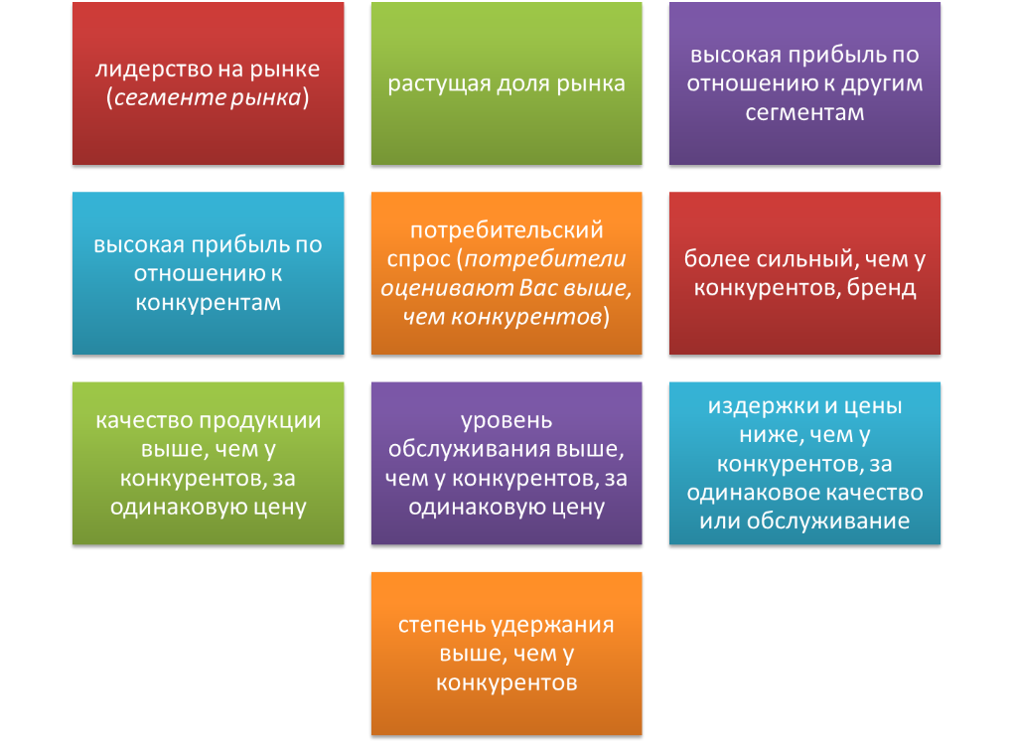

Обычно, к основным наиболее надежным и объективным критериям оценки конкурентного преимущества причисляют относительную долю рынка и относительную доходность.

Доля рынка вернее указывает на наличие преимущества, чем доходность. Если лидер сегмента не теряет своей доли рынка, значит, у него почти всегда есть конкурентное преимущество. Есть оно и у компании, которая претендует на долю рынка, и перед которой стоит реальная перспектива выйти в лидеры.

Видеовставка 23. ***Это интересно***. Достичь конкурентного преимущества на высоко конкурентном рынке помогают нестандартные креативные маркетинговые идеи и ходы, которые позволяют подкупить сердце потребителя изюминкой, оригинальностью, то есть удивить его и произвести впечатление. *Французская фирма — производитель мыла, применила следующий прием. При производстве мыла она разместила логотип компании не на внешней стороне мыла, как мы все привыкли видеть, а нанесла на внутреннюю часть, которую делают прозрачной. Поэтому логотип компании производителя будет виден очень долго, пока весь кусок не закончится. Этот прием можно применять с успехом в гостиничном бизнесе. Например, заказать подобное мыло для гостиницы, с логотипом гостиницы и контактными данными. Ведь многие посетители гостиниц с удовольствием прихватывают с собой такие «сувениры». Подобный кусочек мыла, у кого-нибудь дома будет еще долго рекламировать гостиницу, из которой его вынесли.*

Статичный рисунок для читалки:

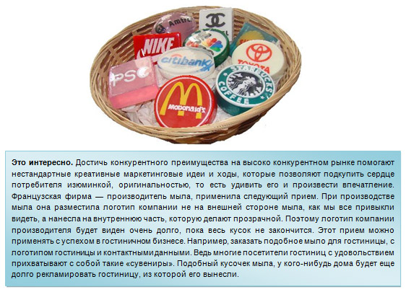

# 

**Задания для самопроверки**

**1.Конкуренция бывает: Чистая, Олигополистическая, Чистая монополия и …:**

\* \_\_\_\_\_\_\_\_\_\_\_\_\_\_\_\_**(Монополистическая)**

**2. Существует два уровня конкуренции: микроуровень и …:**

\* \_\_\_\_\_\_\_\_\_\_\_\_\_\_\_\_\_\_\_\_\_\_ **(макроуровень)**

# Заключение

***Маркетинг*** затрагивает жизнь каждого из нас. Это процесс, в ходе которого разрабатываются и предоставляются в распоряжение людей товары и услуги, обеспечивающие определенный уровень жизни. ***Маркетинг*** включает в себя множество самых разнообразных видов деятельности, в том числе маркетинговые исследования, разработку товара, организацию его распространения, установление цен, рекламу и личную продажу. Многие путают ***маркетинг*** с коммерческими усилиями по сбыту, тогда как и на самом деле он сочетает в себе несколько видов деятельности, направленных на выявление, обслуживание, удовлетворение потребительских нужд для решения целей, стоящих перед организацией. ***Маркетинг*** начинается задолго до и продолжается еще долго после акта купли-продажи.

***Маркетинг*** вид человеческой деятельности, направленной на удовлетворение нужд и потребностей посредством обмена. Основными понятиями сферы маркетинга являются следующие: нужды, потребности, запросы, товар, обмена, сделка и рынок.

***Управление маркетингом*** - это анализ, планирование, претворение в жизнь и контроль за проведением мероприятий, рассчитанных на установление, укрепление и поддержание выгодных обменов с целевыми покупателями ради достижения определенных целей организации. Занимающийся ***маркетингом*** должен хорошо уметь воздействовать на уровень, время, характер спроса, поскольку существующий спрос может не совпадать с тем, которого желает для себя фирма.

***Управление маркетингом*** может осуществляться с позиций пяти разных подходов. ***Концепция совершенствования производства*** утверждает, что потребители будут благоволить товарам, доступным по низким целям, и, следовательно, задача руководства - совершенствовать экономическую эффективность производства и снижать цены. ***Концепция совершенствования товара*** исходит из того, что потребители оказывают предпочтение товарам высокого качества и, следовательно, больших усилий по стимулированию сбыта не требуется. ***Концепция интенсификации коммерческих усилий*** базируется на том, что товары организации не будут покупать в достаточных количествах, если не побуждать потребителей к этому с помощью значительных усилий в сфере сбыта и стимулирования. Концепция маркетинга строится на утверждении, что фирма должна выявить с помощью исследований нужды и запросы точно очерченного целевого рынка и обеспечить их желаемое удовлетворительное. ***Концепция социально-этнического маркетинга*** провозглашает залогом достижения целей организации ее способность обеспечить потребительскую удовлетворенность и долговременное благополучие и потребителя и общества в целом.

***Практическая деятельность маркетинга*** оказывает большое влияние на людей, выступающих в качестве покупателей, продавцов и рядовых граждан. В качестве ее целей выдвигаются такие, как достижение максимально возможного высокого потребления, достижение максимальной потребительской удовлетворенности, предоставление потребителям максимально широкого выбора, максимальное повышение качества жизни. Многие считают, что целью должно быть именно повышение качества жизни, а средством ее достижения - применение концепции социально-этичного маркетинга.

Интерес к этой деятельности усиливается по мере того, как все большее число организаций в сфере предпринимательства, в международной сфере осознают, как именно ***маркетинг*** способствует их более успешному выступлению на рынке.

# Приложения

# Приложение 1. История развития маркетинга в России

# Развитие маркетинга в России

В большинстве исследований, посвященных переходным процессам в странах Восточной Европы и СНГ, реформирование структуры управления экономикой отождествляется с переходом от иерархии, то есть модели централизованного планирования, к рынку, то есть модели организации экономической деятельности, опирающейся на рыночные принципы.

Для понимания процесса развития маркетинга в России важно обратить внимание на ***дореформенное состояние экономики страны***. В период с 1917 по 1991 гг. экономическая система централизованного планирования в СССР претерпевала значительные изменения. На различных этапах ее развития делались попытки внедрения элементов рыночного хозяйствования. В 1976 г. Была, *например, создана Секция по вопросам маркетинга при ТПП СССР, а в 1980 г. даже введен курс маркетинга в ряде экономических ВУЗов СССР.* В 1989 году создается специальность «социалистический маркетинг» и объявляется набор на Спец. факультет Московского Института Народного Хозяйства (МИНХ) им. Плеханова на переподготовку по этой специальности лиц имеющих высшее образование. Первоначально планировалось, что на конкурсной основе будет принято 25-30 слушателей, направленных непосредственно предприятиями. Но неожиданно спрос превысил все ожидания, а количество заявок — 150 и это только по Москве. В итоге на курсе училось около 100 слушателей из Москвы и близлежащих областей.

Большой вклад в развитие маркетинга в нашей стране был дан **Н.Н. Смеляковым**. Будучи в то время Заместителем министра внешней торговли, он настойчиво внедрял маркетинговые принципы в практическую деятельность экспортных машинотехнических внешнеторговых объединений предприятий машинотехнического комплекса.

Стратегический замысел **Н.Н. Смелякова** состоял в том, что ***централизованная система управления, планирования и распределения в народном хозяйстве страны того времени не оставляла практически никакой хозяйственной самостоятельности предприятиям на внутреннем рынке.*** Одновременно во всех руководящих партийно-хозяйственных документах 70-х и 80-х гг. звучал призыв к повышению конкурентоспособности отечественной готовой продукции на внешних рынках. Постулировав маркетинг как наиболее действенное средство повышения конкурентоспособности советских товаропроизводителей на внешних рынках, **Н.Н. Смеляков** подвел прочную и непротиворечивую базу под необходимость освоения хозяйственными руководителями теории, методологии, а главное, практики современного маркетинга во внешнеэкономической деятельности.

В середине 1974 г. по инициативе **Н.Н. Смелякова** в издательстве «Прогресс» выходит первый на русском языке систематизированный сборник под названием *«Маркетинг»*, в котором были собраны наиболее интересные статьи, выдержки из монографий, другие материалы ведущих маркетологов США и Великобритании того времени: **Л. Роджера, Д. Ньюмена, Э. Брича, А. Чендлера, Т. Левита, Ф. Котлера** и др..

В 1989 г. ВНИИВС при Внешэкономкомиссии Совмина СССР выпустил в издательстве «Внешторгиздат» с рекомендациям, которые не потеряли актуальности и на сегодняшний день, поскольку ***в них были разработаны универсальные подходы и направления включения отечественных предприятий, получивших право на самостоятельную внешнеэкономическую деятельность, в мирохозяйственные связи на основе принципов международного маркетинга.***

Последняя попытка реформирования плановой системы была предпринята **М.С. Горбачевым** в 1987-1991 гг. Эти реформы были призваны создать модель рыночного социализма. Попытка не завершилась успехом, и экономика страны оказалась в ситуации во многом неблагоприятной для проведения дальнейших преобразований.

В советский период развития российской экономики поставщики были централизованно закреплены за предприятиями, и поэтому им не приходилось беспокоиться о том, кому отгружать произведенную продукцию. Так как экономика страны характеризовалась наличием острого дефицита, усилия менеджеров были сосредоточены на снабженческой сфере деятельности предприятия. Соответственно, не было конкуренции.

Отличительной чертой реформ, проводившихся **М.С. Горбачевым**, была ***децентрализация полномочий принятия решений до уровня предприятий и местных органов власти***. Однако децентрализация, не сопровождаемая созданием контролирующих общественных институтов, привела к возникновению того, что впоследствии было названо «спонтанной приватизацией», то есть к легальному и нелегальному переходу государственной собственности в руки частных лиц. Реформы обеспечили прямой доступ к власти руководителям предприятий и местной номенклатуре, привели к размыванию границы между частным и общественным и сформировали весьма неясное понимание того, что значит работать в условиях рынка.

В период централизованного планирования управление финансами не имело большого значения для предприятия, хотя бухгалтерскому учету уделялось существенное внимание. С приходом реформ финансовые проблемы стали главными.

В 1992 г. наряду с проблемой снабжения сырьем многие менеджеры стали говорить о недостаточном спросе на продукцию. В период с 1991 по 1994 гг. относительная важность стоящих перед предприятиями проблем радикально изменилась. Проблемы снабжения сырьем потеряли первостепенное значение, в то время как о трудностях, связанных со сбытом продукции, заявили 59% из 200 опрошенных предприятий. Финансовые проблемы были актуальны для все возрастающего количества предприятий: в 1994 г. 2/3 руководителей опрошенных предприятий заявили о существовании финансовых трудностей.

В 1993 и 1994 гг. было проведено исследование маркетинговой организации и деятельности на 113 российских предприятиях. Это исследование охватило предприятия различных форм собственности, отличавшиеся по размеру, форме собственности и отраслевой принадлежности. ***Результаты исследования могут быть объединены в четыре группы***: Представить для iBook как разворачивающийся список, для читалки – форматированный текст

1. мнение менеджеров по вопросу важности маркетинга;
2. организация маркетинговой деятельности;
3. важность различных функций маркетинга;
4. оценка потребности в маркетинговых специалистах.

# 

# Важность маркетинга. Организация маркетинговой деятельности

В ходе исследования было обнаружено, что большинство руководителей (66%) хотели бы иметь в своей организации специалистов по маркетингу для сбора информации о рынках и адаптации продукта к потребностям клиентов.

Только 20% предприятий в 1993 г. и 42% в 1994 г. имели маркетинговые отделы. В 40% случаев маркетинговые функции выполнялись менеджерами высшего звена. На остальных предприятиях эти функции выполнялись различными отделами, включая плановый, сбытовой, производственный и даже отдел научной и технической информации.

Отвечая на вопрос о том, кто должен нести ответственность за проведение маркетинговых исследований и планирование, почти 30% опрошенных назвали отдел маркетинга, 13% — специалиста по маркетингу и 10% — внешнюю по отношению к компании организацию. На остальных 50% предприятий полагали, что за данные функции должны отвечать прочие отделы компании. Таким образом, многие предприятия не имеют маркетингового отдела, и более того, считают, что это не обязательно. По их мнению, функции отдела маркетинга могут быть разделены между различными подразделениями компании, имеющими соответствующих специалистов.

# 

# Значение отдельных видов маркетинговой деятельности и маркетинговых функций

Руководители одной трети предприятий считают, что наиболее важным видом маркетинговой деятельности являются маркетинговые исследования. Наиболее часто упоминаются сбор и анализ информации (52%), а также оценка размеров рынка (40%).

Вторая по значимости функция маркетинга — продвижение и реклама продукции (28%). В рамках данной функции наибольшее значение имеет рекламная деятельность, затем следует создание имиджа предприятия (57%) и ценовая политика (48%).

На третьем, по значимости месте, менеджеры указывают организацию каналов распределения продукции (24%), а затем, что достаточно неожиданно, ассортиментную политику предприятия, о важности которой заявили на 15% опрошенных предприятий. Руководители этих предприятий придают наибольшее значение конкурентоспособности продукции и ее адаптации к потребностям клиентов (43%). 31% менеджеров считают разработку новых видов продукции важным направлением маркетинговой деятельности. В то же время 50% опрошенных не придают большого значения данной функции маркетинга.

# Оценка потребности в маркетинговых специалистах

Большинство менеджеров (71%) полагает, что хороший специалист по маркетингу должен обладать: управленческими навыками, знанием психологии и экономического законодательства. Предприятия заинтересованы в получении большего количества информации о рынке, включая данные о спросе на продукцию. Исследования показывают, что маркетинговая функция пока не нашла своего места в организационной структуре российских предприятий. Они уделяют больше внимания рекламе и созданию имиджа, но по-прежнему оставляют на втором плане проблемы разработки новых видов продукции, выбора каналов распределения и политики ценообразования.

В 1994 г. большинство компаний были независимы в принятии решений, касающихся объема выпуска продукции, структуры производства, инвестиции, занятости, ценообразования и политики в области оплаты труда.

Во многих отраслях предложение на продукцию превосходит спрос. Это придает особую значимость сбытовой сфере деятельности предприятий. В соответствии с оценками специалистов, проблемы сбыта продукции находятся на втором по значимости месте после финансовых трудностей. Проблемы реализации продукции объясняются, в первую очередь, неплатежеспособностью многих потребителей. Такая ситуация приводит к тому, что зачастую сбытовая функция напрямую контролируется главным руководителем предприятия.

Лишь на 10,6% опрошенных предприятий считается, что у них нет конкурентов. Три четверти заявляют, что конкурентами являются другие российские (бывшие государственные) предприятия, одна четверть — иностранные производители и одна пятая — упоминает вновь созданные частные предприятия.

Таким образом, российские предприятия находятся под сильным давлением конкурентных и рыночных сил. Это отражается на целях, устанавливаемых компаниями. По результатам опроса, 58% директоров предприятий заявили, что ***главной целью сегодняшнего дня является выживание***. Поведение предприятий, ориентированных на выживание, отличается от поведения компаний, ориентированных на рынок. Результаты эмпирических исследований свидетельствуют о том, что менеджеры российских предприятий имеют цели, отличные от целей предприятий стран развитой рыночной экономики. Они ориентированы на стабилизацию (или повышение) объема выпуска продукции, поддержание зачастую неприбыльного производства и сохранение численности занятых, несмотря на снижающийся объем выпуска продукции.

# 

# Товары и ассортиментная политика

***Обновление портфеля выпускаемой продукции — дорогой, но зачастую единственно возможный путь решения проблем сбыта.*** Исследования показывают, что по данному пути идет большинство российских компаний, более 90% предприятий были вынуждены в той или иной степени изменить ассортимент выпускаемой продукции. Однако лишь 8% предприятий заявили, что большая часть товарооборота обеспечивается за счет реализации нового ассортимента. В целом, проактивную сбытовую политику проводят предприятия высокотехнологических отраслей военного комплекса и производители потребительских товаров. Предприятия этих отраслей легче разрывают старые связи и устанавливают отношения с новыми потребителями, адаптируя свою продукцию к потребностям рынка и пытаясь развивать экспорт. Экспортные возможности предприятий ограничиваются низким уровнем качества потребительских товаров. Качество является одной из причин изменения портфеля продукции, позволяющего более полно удовлетворять потребности внутреннего рынка.

Когда компания понимает невозможность дальнейшей работы со старым ассортиментом и решает изменить портфель продукции, она сталкивается с проблемой нехватки информации о потребностях клиентов. Как правило, предприятия не имеют ни специалистов, ни возможности обратиться к независимым маркетинговым организациям для получения такой информации. Правило «производить то, что будет продано, а не продавать то, что уже произведено» до сих пор не полностью выполняется многими российскими предприятиями. Исследование, в ходе которого было опрошено 218 директоров предприятий из 11 регионов, показывает, что ***маркетинговая деятельность на российских предприятиях не ориентирована на потребителя, а цикл разработки нового вида продукции значительно длиннее, нежели у иностранных конкурентов***.

Российский рынок только недавно начал сознавать, что такое конкуренция, уже сегодня в России насчитывается огромное количество небольших фирм и предприятий, которые на себе чувствуют невзгоды конкуренции. Многие из них разоряются и лишь часть из них добилась процветания. На данном этапе российский рынок перенасыщен товарами иностранных компаний, с которыми нашим производителям нелегко конкурировать.

# 

# Российская ассоциация маркетинга

**В феврале 1995 года** в Москве крупнейшими российскими корпорациями, банками, университетами, исследовательскими и консультационными фирмам была учреждена ***Некоммерческая организация «Российская ассоциация маркетинга» (РАМ).***

***Основными задачами Ассоциации являются:***

1) координационная работа по реализации маркетинговых и инвестиционных проектов, ориентированных на повышение прибыльности и капитализации компаний;

2) работа по пропаганде маркетинга на базе практических результатов;

3) разработка концепции роста маркетинговой капитализации российских компаний;

4) создание маркетингового инструментария для средних и малых компаний;

5) создание условий обеспечения российских компаний квалифицированными специалистами-маркетологами, разработка профессиональных и образовательных стандартов в области маркетинга;

6) сотрудничество с международными профессиональными организациями по основным направлениям деятельности РАМ.

***В последние годы, маркетинг в России претерпел множество изменений в лучшую сторону. Почти каждая уважающая себя компания имеет в своей структуре отдел маркетинга или маркетолога. Повысилась культура общения с потребителем.***

Разнообразными и яркими стали методы продвижения товаров. В этом большую роль сыграли западные рекламные агентства, которые, расширяя границы своего бизнеса, научили российских коллег новым методам продвижения товара. ***Однако до сих пор (данные на 2007 г.) на рынке рекламных агентств России в пятерку лидеров до сих пор входят западные холдинги.***

Российский маркетинг также оценил роль каналов распространения, которых в последнее время стало больше на российском рынке. На данный момент можно даже говорить о полном пересмотре структуры сбыта в России. Теперь trade-маркетологи заботятся об отношении с дистрибьюторами, ритейлерами и дилерами.

России еще многому предстоит учиться у американских и европейских коллег-экономистов и маркетологов, но основные шаги уже сделаны.

# Приложение 2. Основные даты в истории маркетинга

**Первая половина XIX в.** – предмаркетинг: возникновение современной системы сбыта и рекламы. Формулируется понятие «товарная марка».

**1852 г.** – Аристид Бусико открывает супермаркет «Au bon Marché» в Париже. Именно Бусико изобрел все современные технологии сбыта, за исключением самообслуживания.

**1857 г. –** создание агентства «Havas», которое стало основой современной коммуникационной группы «Havas Advertising» (Euro RSCG).

**1880 г. –** изобретение Coca-Cola, ставшей самой мощной торговой маркой в мире.

**1869 г.** - появление в США первых рекламных агентств: «Bates», «Ayer», а затем «J. Walter Thompson». Все эти агентства существуют до сих пор.

**1901 г.** – в США опубликован отчет Промышленной комиссии по продажам сельскохозяйственной продукции, который можно считать первым маркетинговым исследованием.

**1905 г.** – первые курсы по маркетингу в США (во Франции обучение маркетингу начало проводиться с 1965 г. в Высшей коммерческой школе).

**1926 г.** – в США создана Национальная ассоциация маркетинга и рекламы. На ее основе сформировано Американское Общество Маркетинга, (переименовано в 1973 г. в Американскую Маркетинговую Ассоциацию — АМА).

**1927 г.** – создание Марселем Блестейном Бланше рекламного агентства «Publicis».

**30-е гг. XX века** – создание в США Института «Gallup», первого института социологических опросов. Создание должности «бренд-менеджер» (управляющий торговой маркой) компанией «Procter & Gamble» в Цинциннати. Создание в США компанией «Nielsen» первой панели дистрибьюторов.

**1940 г.** – первое систематизированное изложение маркетингового подхода к управлению предприятием (Marketing. Alexander, Surface, Elder and Alderson).

**1948 г.** – профессор Гарвардского университета Нейл Борден формулирует концепцию комплекса маркетинга.

**1949 г.** – Эдуард Леклерк открывает свой первый магазин в Ландерно.

**1950 г.** – открывается первая сеть супермаркетов самообслуживания во Франции «Maison du Savon» («Дом мыла»), созданная М. Бертье.

**50-е гг.** – появление первых отделов исследования рынка.

**1950 г.** – одна из первых теоретических работ в области маркетинга — «Теория маркетинга» (Theory in Marketing. Cox, Alderson).‏

**1951 г.** – создание Федерального союза потребителей, который будет активно развиваться в 70-е гг.

**1954 г.** – создание во Франции первой выборки потребителей компанией «Stafco», ставшей впоследствии «Sécodip».

**1959 г.** – основание Центра изучения носителей рекламы, послужившего основой развития медиапланирования во Франции.

**1963 г.** – в США Ральф Надер публикует книгу «Опасна на любой скорости» с критикой автомобилей «General Motors». Эта книга легла в основу развития движения защиты прав потребителей.

«Carrefour» открывает первый гипермаркет в Сент-Женевьев-де-Буа близ Парижа.

**1968 г.** – появление на французском телевидении рекламы торговой марки. Создание Национального института потребления.

**1968 г.** – публикация первых книг, посвященных поведению потребителей — «Поведение потребителей» (Consumer Behavior. Engel, Kollat, Blackwell).

**1969 г.** – «Теория покупательского поведения» (Theory of Buyer Behavior. Howard, Sheth).

**70-е гг.** – развитие политики сегментации рынка и появление понятия позиционирования.

**1974 г.** – закон Руайе, направленный на ограничение развития супермаркетов самообслуживания (без особого успеха).

**1975 г.** – первая работа в области некоммерческого маркетинга — «Маркетинг некоммерческих организаций» Котлера (Marketing for Non-Profit Organizations. Kotler), в которой говорится о маркетинге в социальной сфере.

**1976 г.** –«Carrefour» запускает программу «товары в подарок».

**1978 г.** – закон Скривнера, направленный на улучшение защиты прав потребителей, в частности в плане предоставления потребительского кредита и санкций за распространение ложной информации в рекламе.

**80-е гг.** – развитие концепции торговой марки среди производителей и дистрибьюторов.

**90-е гг.** –экономический кризис делает маркетинг чрезмерно осмотрительным.

**1992 г.** – закон Нейерца, разрешающий сравнительную рекламу со строгими ограничениями условий.

Появление во Франции первых магазинов сниженных цен («Hard discount»)

**1993 г.** – закон Сапэна о прозрачности покупки рекламного пространства.

**1994 г.** – с появлением первого веб-браузера Mosaic начинается эпоха маркетинга в Интернете.

**1995 г.** – появление первого каталога продаж на CD-Rom (компании «La Redoute») и интернет-каталога (компании «Les Trios Suisses»).

**1996 г.** – закон Галана о сбыте, ограничивающий открытие новых супермаркетов и регламентирующий количество товарных единиц.

**1998 г.** – возникновение во Франции интернет-коммерции и интернет-рекламы.

**2000 г.** – быстрое развитие проектов СRM.

**Задание для самопроверки**

**1. В этом году в США создана Национальная ассоциация маркетинга и рекламы:**

# \_\_\_\_\_\_\_\_\_\_\_\_\_\_\_\_\_\_\_\_\_\_(1926)

**2. В 1948 году происходит:**

1. Создание Марселем Блестейном Бланше рекламного агентства «Publicis» во Франции.
2. Создание Федерального союза потребителей, который будет активно развиваться в 70-е гг.
3. Создание во Франции первой выборки потребителей компанией «Stafco», ставшей впоследствии «Sécodip».
4. **Профессор Гарвардского университета Нейл Борден формулирует концепцию комплекса маркетинга.**

# Глоссарий

### А

**Аида (AIDА, Attention, Interest, Desire, Action)** – одна из самых распространенных моделей рекламного обращения. Аббревиатура английских слов: внимание, интерес, желание, действие. В 1896 г. предложена Э. Левисом (США).

### Б

**Бартерная сделка** – обмен непосредственно товарами и услугами без денежного участия.

**Бенчмаркинг** – 1. Функция маркетинговой деятельности. 2. Исследование технологии, технологических процессов и методов организации производства и сбыта продукции на лучших предприятиях партнеров и конкурентов в целях повышения эффективности собственной фирмы. 3. Метод анализа превосходства и оценки конкурентных преимуществ партнеров и конкурентов однотипной или смежной отрасли в целях изучения и использования лучшего, чтобы собственной фирме стать лучше (принцип - от лучшего к лучшему).

**Брендинг** – область системы маркетинговых коммуникаций, занимающаяся разработкой фирменного стиля, его элементов, формирование уникального имиджа фирмы, отличающего ее от конкурентов.

**Бюджет маркетинга** – финансовый план маркетинга, система показателей, раздел плана маркетинга предприятия, в котором в детализированной форме (по элементам комплекса маркетинга или по мероприятиям маркетинга) приведены величины затрат, доходов и прибыли от (для) осуществления маркетинговой деятельности фирмы. Планирование бюджета маркетинга может основываться на целевой прибыли или исходя из оптимизации прибыли.

### Д

**Демпинг** – продажа товара по ценам, значительно ниже среднего рыночного уровня, так называемым «бросовым», иногда ниже себестоимости. Во многих западных странах действуют антидемпинговые законодательства, которые защищают прибыль национальных производителей и нередко препятствуют ввозу товаров из других стран, предлагаемых по пониженным ценам в связи с недостаточной конкурентоспособностью.

**Диагностика конкурентной среды** – специфический, самостоятельный этап маркетингового исследования, необходимый для формирования более полного и точного представления о внутренних мотивах поведения конкурентов.

**Дилер** – в переводе с английского языка и по виду занятий - это делец. Так, например, Д. фондовой биржи - это человек, торгующий ценными бумагами, и за свой счет, и по поручению. Хотя Д. иногда выступает как брокер, в его деятельности преобладает не посредничество, а самостоятельная торговля, в которой он становится собственником приобретаемых товаров. В отличии от брокера и торгового агента доходы Д. складываются в основном не за счет вознаграждений, а из разницы между проданной и покупной ценой товара. В маркетинге Д. - это возможное звено каналов распределения.

### Ж

**Жизненный цикл товара** – определенный период (цикл) времени, отражающий основные этапы развития товара с момента его разработки до вывода с рынка; от него непосредственно зависит уровень прибыли продавца (продуцента) на каждом из этапов (стадий) цикла. В процессе развития продаж товара и получения прибыли обычно выделяют пять этапов: этап разработки товара (дорыночный), этап выведения (внедрения) товара на рынок, этап роста объема продаж товара, этап зрелости (насыщения), этап упадка продаж или элиминации товара с рынка.

### З

**Затраты на маркетинг** – совокупность расходов, необходимых для осуществления маркетинговой деятельности и маркетинговых мероприятий по формированию и воспроизводству спроса на товары и услуги. Основные составляющие затрат на маркетинг: управленческие расходы, заработная плата персонала службы маркетинга, амортизационные отчисления; материалы и ресурсы для нормального функционирования службы маркетинга и соответственно затраты по разработке товарной, ценовой, коммуникативной, сбытовой и дистрибутивной политики.

### И

**Информационное обеспечение систем маркетинга** – 1. Комплекс средств и методов оформления маркетинговой документации, организации хранения данных, кодирования и поиска информации о состоянии и поведении систем маркетинга. 2. Одна из подсистем, обеспечивающих нормальное функционирование маркетинговой системы (организационное, правовое, экономическое, техническое, программное, математическое и др. обеспечение). 3. Источник маркетинговой информации, на основе которой менеджмент предприятия принимает различные управляющие решения. 4. Процесс получения, обработки и систематизации данных и превращение их в «готовую к употреблению» информацию.

**Исследование рынка** – 1. Систематическое производственное (для совершенствования производства) исследование рынков, их способности обеспечивать воспроизводство товаров или услуг для удовлетворения имеющихся и потенциальных потребителей. Исследование охватывает рынки сбыта, рынки рабочей силы, рынки капитала, рынки сырья и материалов. 2. Количественный и качественный анализ одного или совокупности рынков для получения информации о потенциале, емкости рынка, характеристиках конкурентной среды, ценах.

### К

**Качество** – совокупность свойств товара, определяющих его способность удовлетворять конкретные потребности потребителей, соответствовать предъявляемым требованиям. В договорах купли-продажи стороны согласовывают показатели качества, порядок его проверки, представление документов, удостоверяющих соответствие качества поставленного товара согласованным требованиям, в необходимых случаях фиксируются условия сдачи-приемки товара по качеству, а также предоставление гарантий по качеству и срокам годности или хранения товара.

**Кейс** – 1. Ситуация, взятая из практики для обучения в процессе изучения той или иной дисциплины с целью отработки методики анализа, разработки и принятия решений, например маркетинговых. 2. Метод эдукологии, призванный ускорить процесс обучения путем привлечения обучаемых (студентов) к анализу, открытому, свободному обсуждению и принятию окончательного решения относительно рассматриваемой деловой ситуации (кейсовый метод).

**Комплекс маркетинга (маркетинг-микс)** – рецепт маркетинга, использование которого позволяет предприятию наилучшим образом удовлетворять потребности целевых рынков и адаптироваться к возможным возмущениям окружающей среды. Простейшая структура рецепта маркетинга требует проведения скоординированных мероприятий в области товарной, ценовой, сбытовой и коммуникативной политики (известная формула 4P - Product; Price; Place; Promotion).

**Конкурентоспособность товара** – 1. Совокупность качественных и стоимостных характеристик товара, обеспечивающая его преимущество на рынке перед товарами-конкурентами в удовлетворении конкретной потребности. 2. Способность товара быть первым купленным на рынке товаров-конкурентов. 3. Отношение полезного эффекта от потребления (использования) товара к затратам на его приобретение и эксплуатацию (цена потребления). 4. Важнейший критерий целесообразности выхода предприятия на национальные и мировые товарные рынки.

**Конкуренция** – 1. Соперничество на каком-либо поприще между отдельными лицами, заинтересованными в достижении одной и той же цели каждый для себя лично, в частности, между предпринимателями - за большую долю прибыли, за рынки сбыта, за источники сырья. 2. Экономический процесс взаимодействия, взаимосвязи и борьбы, коммуникаций субъектов рыночной системы в процессе создания, сбыта и потребления материальных и духовных благ. 3. Регулятор рыночных отношений, стимулятор ускорения НТП и эффективности общественного производства.

**Концепция маркетинга** – 1. Философия организации предпринимательства, ведения дел фирмы, организации или человека, осуществляющих деятельность в условиях рыночных отношений, т.е. ориентированная на потребителя и прибыль. 2. Система основных идей, положений и инструментария маркетинговой деятельности, которые используются для достижения целей предприятия - получение прибыли и удовлетворение потребностей конечного потребителя. В зависимости от конкретного состояния окружающей среды, уровня развития рыночных отношений (рынок продавца или рынок потребителя) выделяют традиционную, производственную, сбытовую, товарную, социально-этическую и сервисную концепции маркетинга.

### М

**Макросреда** – составляющая маркетинговой среды фирмы, представлена силами более широкого социального плана, которые оказывают влияние на микросреду, такими как факторы демографического, экономического, природного, технического, политического и культурного характера.

**Маркетинг** – 1. Купля-продажа, деятельность на рынке. 2. Реализация, сбыт; 3. Производство товарной продукции. 4. Принцип хозяйствования; система хозяйствования; отрасль хозяйственной деятельности; образ мышления. 5. Философия ведения дела; концепция деятельности на рынке. 6. Процесс создания и воспроизводства спроса конечных потребителей на конкретные товары и услуги с целью получения прибыли. 7. Процесс взаимодействия субъектов маркетинговой системы по поводу организации предпринимательской деятельности с целью удовлетворения спроса на товары и услуги и получения прибыли. 8. Действия по удовлетворению нужд клиентов посредством товара (услуги) и целого ряда факторов, связанных с созданием, поставкой и, наконец, потреблением этого товара.

**Маркетинг В2В** – 1. Процессы сбыта и заготовок (приобретения) между организациями, а также между отдельными фирмами или между предприятием и другими институтами. Маркетинговая деятельность, связанная с политикой сбыта между поставщиками и потребителями в секторе производства продукции производственно-технического назначения, между предприятиями перерабатывающей промышленности и предприятиями торговли, а также между фирмами и общественными институтами. 2. Маркетинг взаимодействия, включающий сферу трех субъектов: предприятия-производители; предприятия-потребители производственные; предприятия-потребители общественные. 3. Маркетинг между организациями. Межфирменный маркетинг. Разновидность промышленного маркетинга.

**Маркетинг взаимодействия** – 1. Перспективная концепция сервисного предпринимательства, ориентированная на охват всех ресурсов и видов деятельности в процессе организации, планирования и управления коммуникациями со всеми субъектами рыночной сети на каждой стадии жизненного цикла товара. Концепция, ориентированная на долгосрочные взаимоотношения с клиентом и на удовлетворение целей, участвующих в коммуникациях (сделках) сторон. 2. Метод организации маркетинга по принципу распределения, расширения ответственности за понимание и выполнение функций маркетинга среди всего персонала фирмы от работника, непосредственно обслуживающего клиента, до высшего руководства фирмы.

**Маркетинг-аудит** – 1. Это ревизия, обнаружение слабых мест в концепции, стратегиях и планах маркетинга, в результатах их реализации. 2. Всеобъемлющая, систематическая, независимая и периодическая проверка внешней среды маркетинга, целей, стратегий и отдельных видов маркетинговой деятельности фирмы и ее подразделений. 3. Средство осуществления стратегического контроля маркетинга.

**Маркетинг-контроллинг** – система организации контроллинга результатов маркетинговой деятельности предприятия. Включает подсистемы контроля и аудита, которые предполагают соответственно планирование, организацию и проведение процессов измерения, ревизии и оценки результатов реализации концепций, стратегий и планов маркетинга, эффективности управляющих мероприятий для достижения тактических и стратегических целей маркетинга.

**Маркетинг-логистика** – 1. Раздел предпринимательской логистики, включающий методологию, теорию, методику и способы оптимизации потоков всех видов, которые сопровождают маркетинговую деятельность. 2. Совокупность методов, с помощью которых в системе маркетинга осуществляются анализ, синтез и оптимизация потоков всех видов, сопровождающих товар или услугу от производителя до конкретного покупателя, а также коммуникации субъектов маркетинговой системы в процессе из взаимодействия.

**Маркетинг-менеджмент** – 1. Управление маркетингом на различных уровнях рыночной экономики. 2. Целенаправленная координация и формирование всех мероприятий фирмы, связанных с рыночной деятельностью на уровне предприятия, на уровне рынка и на уровне общества в целом. 3. Управленческая деятельность, связанная с осуществлением планирования, организации, координации, контроля, аудита, стимулирования всех подразделений отдела (управления) маркетинга предприятия. 4. Совокупность принципов, методов, средств и форм управления маркетингом в целях интенсификации процесса формирования и воспроизводства спроса на товары и услуги, увеличение прибыли.

**Маркетинг-микс (комплекс маркетинга)** – 1. Структура маркетинга; компоненты, элементы системы маркетинга; процессы, составляющие маркетинг. 2. Структура расходов по маркетингу. 3. Рецепт маркетинга. Комплексная программа мероприятий по продвижению товаров или услуг от продуцента до конечного потребителя.

**Маркетинговая деятельность** – 1. Разновидность работы, функций в сфере предпринимательства. 2. Деятельность, связанная с осуществлением функций маркетинга (маркетинговые исследования, организация маркетинга, сбыт, ценообразование, товарная политика, разработка стратегий и планов маркетинга, продвижение товара, маркетинговая разведка, бенчмаркинг и т.д.) с целью формирования и воспроизводства спроса и обеспечения прибыли фирмы. 3. Всякая деятельность, охватывающая процесс внедрения философии и инструментария маркетинга во всех звеньях воспроизводственной цепи рыночной экономики и позволяющая дать ответы на вопросы: что и сколько производить? как и где производить? чтобы товар или услуга удовлетворяли спрос и обеспечивали прибыль.

**Маркетинговая информационная система (МИС)** – 1. Постоянно действующая система взаимосвязи людей, оборудования и методических приемов, предназначенная для сбора, классификации, анализа, оценки и распространения актуальной, своевременной, точной информации для использования ее в сфере маркетинга с целью планирования, претворения в жизнь и контроля за использованием маркетинговых мероприятий. 2. Совокупность персонала, оборудования, приемов и методов системного, планомерного сбора, анализа, синтеза и передачи информации, используемой в процессе разработки и принятия решений в области маркетинга.

**Маркетинговая система** – совокупность социально-экономических образований (элементов) рыночного пространства (среды), каждое из которой обладает самостоятельностью и целостностью, находятся в непрерывном взаимодействии по поводу формирования и развития спроса на товары и услуги в целях получения прибыли. М.С. включает такие элементы, как: фирма-продуцент, фирма-поставщик, фирма-конкурент, фирма-посредник, потребитель (рынок).

**Маркетинговая среда компании** – совокупность активных субъектов и сил, действующих за пределами фирмы и влияющих на возможности руководства службой маркетинга устанавливать и поддерживать с целевыми клиентами (партнерами) отношения успешного сотрудничества. М.С. слагается из микросреды и макросреды.

**Маркетинговое исследование** – 1. Систематический поиск, сбор, обработка и интеграция информации, которая связана или относится ко всем проблемам маркетинга товаров и услуг. 2. Процесс поиска, сбора, обработки данных и подготовки информации для принятия оперативных и стратегических решений в системе предпринимательства. 3. Процесс планирования, организации и проведения исследований рынка сбыта, внутренней среды фирмы, маркетингового инструментария, рынка производительных сил (рабочая сила, сырье и материалы, денежный рынок и рынок капитала), внешней среды, бенчмаркинга и маркетинговой разведки.

**Маркетинговое решение** – 1. Ответ, одна или несколько альтернатив из множества возможных вариантов осуществления одного или совокупности маркетинговых мероприятий, необходимых для устойчивого формирования, развития и удовлетворения спроса на товары или услуги потребителей. 2. Набор целенаправленных воздействий на субъекты и объекты маркетинговой системы для улучшения или сохранения конкурентного преимущества фирмы, товара или услуги, а также для поддержания или роста прибыли.

**Маркетинговые сети** – 1. Количественно-качественная характеристика процесса взаимодействия трех взаимосвязанных компонентов: участников (фирм), ресурсов и видов деятельности. 2. Модель коммуникативных связей субъектов маркетинговой системы по поводу обмена ресурсами в процессе взаимодействия на основе гетерогенности ресурса и случайности проявления сильных и слабых связей каждого из участников этого обмена. 3. Сфера проявления зависимости и взаимодействия власти каждого из субъектов маркетинговой системы при изменении их ресурсного потенциала.

**Маркетинговый потенциал** – 1. Неотъемлемая часть потенциала предприятия. 2. Совокупная способность маркетинговой системы (предприятия) обеспечивать постоянную конкурентоспособность предприятия, экономическую и социальную конъюнктуру его товара или услуги на рынке благодаря планированию и проведению эффективных маркетинговых мероприятий в области исследования спроса, товарной, ценовой, коммуникативной и сбытовой политики, а также организации стратегического планирования и контроля за поведением товара, конкурентов и потребителей на рынке.

**Маркетинг-статистика** – 1. Область статистики, изучающая состояние и динамику рынка и рыночных отношений на разных иерархических уровнях предпринимательской деятельности. 2. Вид профессиональной деятельности по сбору, обработке и анализу данных о состоянии и развитии систем маркетинга. 3. Совокупность данных и показателей, характеризующих состояние внутренней и внешней среды маркетинга.

**Международный маркетинг** – маркетинг, используемый предприятиями и государством во внешнеэкономической деятельности. Он предполагает исследование внешней среды, целесообразности выхода на международный рынок, выбор конкретных рынков и методов выхода на них, разработку плана маркетинга, изучение информационной поддержки при организации работ на международном рынке, исследование конкурентных преимуществ и т.д..

**Менеджмент** – 1. Совокупность функций, необходимых для организации любой деятельности на том или ином иерархическом уровне рыночной экономики. 2. Форма описания, представления деятельности и роли отдельного лица или группы лиц, которые ставят и контролируют задачи по управлению процессами организации, планирования, координации и контроля в той или иной области воспроизводства или экономики в целом. 3. Наука управления рыночной экономикой, включающая теорию систем, теорию решений, социальную психологию, социологию, психологию, математику и др. 4. Руководство фирмы, возглавляющее процесс организации и функционирования производства и ответственное за результаты и выживаемость фирмы в условиях конкурентной борьбы. 5. Управление экономикой, производством, персоналом, ресурсами и т.д. в условиях рынка.

**Мерчендайзинг** – направление маркетинга, способствующее стимулированию розничных продаж посредством привлечения внимания конечных покупателей к определенным маркам или группам товаров в местах продаж без активного участия специального персонала.

**Методы прогнозирования** – научное предвидение, основанное на анализе фактических данных прошлого и настоящего исследуемого объекта. По величине периода укрепления выделяют краткосрочные прогнозы (до 1,5 лет); среднесрочные прогнозы - (5 лет); долгосрочные прогнозы – (10-15 лет), основанные на системе прогнозов различных составляющих. По форме представления прогнозы делятся на количественные и качественные; по охвату прогнозированием объекта исследования прогнозы бывают общими и частными.

**Методы сбора первичной информации** – 1) Наблюдение - один из возможных способов сбора первичных данных, когда исследователь ведет непосредственное наблюдение за людьми и обстановкой. 2) Эксперимент - метод сбора первичной информации, при котором исследователь отбирает сопоставимые между собой субъекты, создает для этих групп разную обстановку и осуществляет контроль за переменными составляющими основных характеристик субъектов. На основании результатов контроля анализируются причинно-следственные связи и делаются заключения о первичной информации. 3) Опрос - метод сбора первичной информации при описательных исследованиях. 4) Формой опроса является интервью, которое может проводится по телефону. Это лучший метод скорейшего сбора информации. В ходе его интервьюер имеет возможность объяснить непонятные для респондента вопросы. 5) Самым универсальным из всех методов проведения опроса, но самым дорогим из них, является личное интервью. Оно требует тщательного планирования и контроля; Л.И. бывает индивидуальное и групповое.

**Методы ценообразования** – методы используемые при формировании цен на продукцию и услуги. Выделяют три метода ценообразования – основанный на издержках, основанный на линии покупателей, основанный на ценах конкурентов.

**Микросреда** – составляющая маркетинговой среды фирмы, представлена силами, имеющими непосредственное отношение к самой фирме и ее возможностям по обслуживанию клиентуры, т.е. поставщиками, маркетинговыми посредниками, клиентами, конкурентами и контактными аудиториями.

**Модели маркетинга** – 1. Форма качественного и количественного описания, представления поведения субъектов маркетинговой системы в процессе их взаимодействия по поводу создания и воспроизводства спроса на товары и услуги с целью получения или роста прибыли. 2. Совокупность моделей (имитационных, регрессионных, корреляционных и т.д.), отражающих и описывающих функциональные, ресурсные причинно-следственные связи субъектов и окружающей среды маркетинга при проектировании, организации, планировании, функционировании и развитии системы маркетинга. 3. Модели маркетинга-микса или каждой его составляющей (модель товарной политики, модель ценообразования, модели рекламы и т.д.).

**Мотивация** – 1. Процесс интенсификации мотивов индивидуума или их группы с целью активизации их действий по принятию решения об удовлетворении какой-то потребности. 2. Побуждающие действия, оказывающие влияние на активность покупателя в процессе принятия им решения о покупке.

### О

**ОПЕК — организация стран-экспортёров нефти** – (англ. OPEC, The Organization of the Petroleum Exporting Countries) — организация, созданная нефтедобывающими державами для стабилизации цен на нефть. Членами данной организации являются страны, чья экономика во многом зависит от доходов от экспорта нефти. Основная цель организации — контроль над мировыми ценами на нефть.

**Организационные структуры маркетинга** – разновидность схем взаимодействия основных подразделений службы маркетинга, основанных на модификации основных принципов менеджмента: централизации, децентрализации и гибкости. Различают функциональные, продуктовые, рыночные и матричные организационные структуры маркетинга и их модификации.

### П

**План маркетинга** – детальное последовательное изложение мероприятий, с помощью которых имеется ввиду достичь поставленных целей маркетинга.

**План Ма́ршалла** – (англ. Marshall Plan, официальное название англ. European Recovery Program — «Программа восстановления Европы») — программа помощи Европе после Второй мировой войны. Выдвинут в 1947 американским министром иностранных дел Джорджем К. Маршаллом (вступил в действие в апреле 1948). В осуществлении плана участвовали 17 европейских стран (включая Западную Германию). План Маршалла содействовал укреплению положения США в Западной Европе.

**Планирование маркетинга** – процесс, процедура, связанная с составлением плана маркетинга, с выбором стратегий маркетинга, нацеленных на рост объема продаж товара и максимизацию прибыли фирмы.

**Позиционирование товара на рынке** – действия по обеспеченности товару конкурентоспособного положения на рынке и разработка соответствующего комплекса маркетинга.

**Пробный маркетинг** – оценка продукта и его маркетинговой программы с целью получения и изучения реакции потребителей и посредников на появление этого продукта в реальных рыночных условиях. Используется для прогнозирования объема продаж и прибыли.

**Процесс маркетинга** – упорядоченная совокупность стадий и действий, связанных с поиском и отбором идей, новых потребностей и воплощением их в товар или услугу, разработкой и сбытом этих продуктов на соответствующие рынки или в торгово-распределительную сеть.

**Процесс маркетингового исследования** – совокупность стадий и действий, связанных с формулированием проблемной ситуации, предварительным планированием исследования, разработкой дизайна концепции исследования, сбора информации (данных), обработкой и подготовкой информации, подведением итогов исследования (анализ и прогноз).

**Процесс управления маркетингом** – последовательность действий подразделений маркетинговой службы (управления) маркетинга по достижению тактических и стратегических целей маркетинга (например, анализ рыночных возможностей, выбор целевых рынков, разработка комплекса маркетинга, разработка планов маркетинга, контроллинг и др.).

### Р

**Региональный маркетинг** – 1. Организация маркетинговой деятельности в регионе. 2. Маркетинг товаров и услуг, предоставляемых регионом местным, национальным и международным инвесторам. 3. Маркетинг в системе управления социально-экономическим развитием региона.

**Реклама** – 1. Любая платная форма неличного предложения и представления идей, товаров и услуг от имени известного спонсора. 2. Форма коммуникации, которая пытается перевести качество товаров и услуг на язык нужд и потребностей покупателей.

**Рынок** – 1. Место встречи спроса и предложения, где происходит выявление степени соответствия характеристик произведенного продукта общественной потребности в нем, осуществляется сравнение конкурентоспособности данного товара с конкурентоспособностью товара-конкурента. 2. Сфера обмена товарами, услугами и другой собственностью. 3. Группа потребителей. 4. Все покупатели данного товара. 5. Организованное место торговли. 6. Источник получения товаров и услуг. 7. Физически или виртуально представленная совокупность существующих или потенциальных продавцов и покупателей каких-то продуктов или услуг. 8. Биржа.

### С

**Сегмент рынка** – совокупность, группа потребителей, одинаково реагирующих на один и тот же предлагаемый продукт и на комплекс маркетинга.

**Сегментация рынка** – разделение, разбивка рынка на четкие группы покупателей, для каждой из которых могут потребоваться отдельные товары и/или комплексы маркетинга.

**Сетевой подход в маркетинге** – концепция представления процесса взаимодействия субъектов маркетинговой системы, базирующаяся на многосторонних взаимосвязях, а не на «двухцветных» отношениях (только покупатель и продавец). Сетевой подход утверждает, что ни продавцы, ни покупатели не свободны в выборе и замене партнеров, так как риск этого шага значителен, ввиду того, что при изменении ресурсов сразу возникает зависимость, т.е. нарушается обмен связями. Обмен ресурсами среди членов маркетинговой сети является источником зависимости и власти. Маркетинговая сеть включает три взаимосвязанных компонента: участников (фирмы); ресурсы и виды деятельности. Сетевой подход предполагает гетерогенность ресурсов и их иерархический контроль.

**Синергетический эффект в системе маркетинга** – результат ориентации всех субъектов маркетинговой системы, в процессе их взаимодействия, на нужды потребителя, удовлетворение его потребностей. Достигается благодаря надлежащему планированию, координации и организации процесса взаимодействия участвующих в процессе совместного предпринимательства, кооперирования субъектов. Может быть положительным (2х2=5) и отрицательным (2х2 меньше 4) в зависимости от эффективности взаимодействия партнеров, наличия, отсутствия или возможности предсказания и предотвращения отрицательных обратных связей, возмущающих процесс взаимодействия факторов. Величина синергетического эффекта независимых элементов маркетинговой системы больше, чем сумма эффектов этих элементов, действующих независимо.

**Система маркетинговых коммуникаций** – 1. Совокупность субъектов (отправителей и получателей), средств, каналов, прямых (сообщений) и обратных (реакция получателя) связей в процессе взаимодействия маркетинговой системы с внешней средой. 2. Совокупность форм и средств межчеловеческого взаимодействия.

**Спрос** – категория, присущая товарному хозяйству и проявляющаяся в сфере обмена, торговли. С. выражает постоянно меняющуюся совокупную общественную потребность, представленную на рынке в различных товарах, складывающуюся из множества конкретных требований массы потребителей, отличающихся большим разнообразием.

**Стратегический маркетинг** – 1. Систематический и постоянный анализ потребностей и требований ключевых групп потребителей, а также разработка концепций эффективных товаров или услуг, позволяющих компании обслуживать выбранные группы покупателей лучше, чем конкуренты, и тем самым обеспечивающих продуценту устойчивое конкурентное преимущество. 2. Анализ потребностей физических лиц и организаций. 3. Уточнение линии фирмы, определение целей, разработка стратегии развития и обеспечение сбалансированной структуры товарного портфеля. 4. Процесс разработки стратегического комплекса-микса, основных направлений стратегической политики фирмы в области товара, цен, коммуникаций, распределения и сбыта с учетом факторов, постоянно меняющейся маркетинговой среды.

**Стратегическое планирование** – это управленческий процесс создания и поддержания стратегического соответствия между целями фирмы, ее потенциальными возможностями и шансами в сфере маркетинга. Оно опирается на четко сформированное программное заявление фирмы, изложение вспомогательных целей и задач, здоровый хозяйственный портфель и стратегию роста.

### Т

**Телемаркетинг** – вид маркетинга, осуществление которого основано на использовании средств телекоммуникаций и сети Internet, позволяющим потенциальным потребителям осуществлять ускоренный поиск и покупку товаров и услуг на реальных и виртуальных рынках.

**Товар** – 1. Экономическая категория, которую в самом общем виде можно определить как продукт, реализуемый на рынке. Объект купли-продажи. 2. Совокупность основных потребительских характеристик продукта, которые удовлетворяют определенные потребности покупателя. 3. Предоставляемые потребителем услуги и льготы, дополняющие продукт и облегчающие его реализацию. 4. «Окружение» продукта как такового (дизайн продукта, качество продукта, его оформление, марка, упаковка).

**Товарная политика** – совокупность мероприятий и стратегий, ориентированных на постановку и достижение предпринимательских целей, которые включают выход нового товара или группы товаров на рынок (инновация), модернизацию уже находящихся на рынке товаров (вариация) или вывод из производственной программы выпускаемого товара (элиминация), а также ассортиментную политику.

**Товарные стратегии** – 1. Главные принципиальные направления товарной политики, следуя которым предприятие может обеспечивать стабильный объем продаж и прибыль на всех стадиях жизненного цикла продукта. К товарным стратегиям обычно относят: инновацию, вариацию, элиминацию товара или услуги. 2. Разработка направлений оптимизации товарной номенклатуры и определение ассортимента товаров, которые создают условия для стабильной конкурентоспособности и эффективной деятельности фирмы.

### У

**Услуга** – 1. Поступающие на рынок потребительские стоимости, которые преимущественно не приобретают овеществленные формы. 2. Вид деятельности или благ, который одна сторона может предложить другой.

### Ф

**Функции маркетинга** – отдельные виды или комплексы видов специализированной деятельности, осуществляемые в процессе организации и осуществления маркетинга. К важнейшим функциям маркетинга относят: исследование маркетинга и сбор информации; планирование маркетинга; организацию маркетинга; разработку нового продукта; продвижение продукта; сбыт и распределение продукта.

### Ц

**Целевой рынок** – рынок, выбранный в результате исследования рынков сбыта той или иной продукции или услуги, характеризующийся минимальными расходами на маркетинг и обеспечивающий для фирмы основную долю результата ее деятельности (прибыли или других критериев цели вывода на рынок товара или услуги).

**Цена** – 1. Денежное выражение стоимости, сумма денег, которую потребители должны уплатить для получения товара. Назначенная фирмой цена должна соответствовать воспринимаемой ценности предложения. 2. Эффективный инструмент маркетинг-микса, комплекса маркетинга.

**Ценовая политика** – совокупность мероприятий и стратегий по управлению ценами и ценообразованием, искусство установления на товары (услуги) таких цен, которые соответствовали бы затратам на производство, конъюнктуре рынка, удовлетворяли покупателя и приносили плановую прибыль. Ценовая политика рассматривается только в контексте общей политики фирмы.

### Э

**Экономическая эффективность маркетинговой деятельности** – 1. Относительный многообразный (по всем этапам процесса маркетинга) результат, отвечающий конечным и промежуточным целям осуществления маркетинговой деятельности. 2. Отношение эффекта (результата) от проведения маркетинговой деятельности ко всем затратам, сопровождающим этот процесс. 3. Отдача затрат, связанных с маркетинговой деятельностью, которая может оцениваться в виде отношения эффекта, результата, выраженного в натуральной (вещественной или невещественной) или стоимостной (ценовой) формах к затратам всех необходимых ресурсов (материально-технических, трудовых и др.) для организации и осуществления маркетинговой деятельности.

**Экономическая эффективность маркетинговых мероприятий** – 1. Отношение результата (эффекта) от проведения маркетинговых мероприятий ко всей совокупности затрат, необходимых для их осуществления. 2. Показатель эффективности комплекса маркетинга (маркетинг-микса). Измеряется в натуральной (вещественных и невещественных) и стоимостных формах.

**Эффективность маркетинговой системы** – 1. Показатель способности маркетинговой системы обеспечивать непрерывный процесс формирования воспроизводства спроса на товары и услуги при заданном уровне затрат на маркетинг. 2. Критерий, показатель качества функционирования маркетинговой системы. 3. Комплексный показатель результативности взаимодействия субъектов маркетинговой системы в процессе обмена ресурсами.

**Эффективность принятия маркетингового решения** – 1. Мера полезности, относительный результат цены экономического риска от выбранного варианта решения маркетинговой задачи из множества рассматриваемых (возможных) альтернатив. 2. Способность выбранного варианта решения маркетинговой задачи приносить экономический эффект.

**Эффективность рекламы** – степень воздействия рекламных средств на потребителей в интересах производителя или посредника. Определяется до и после передачи рекламного обращения. Определение влияния рекламы на результаты продаж (экономическая эффективность) проводится путем относительного сравнения затрат на рекламу и объемов реализации товара по итогам деятельности в прошлом. Точность последнего метода не высока, так как на результаты продаж оказывают влияние помимо рекламы множество других факторов.

# Список рекомендуемой литературы

1. Бойетт Д., Бойетт Д. Гуру маркетинга / Пер. с англ. — М: Изд-во Эксмо, 2004. — 320 С.
2. Виханский О. Стратегический маркетинг. — МГУ, 1995.
3. Котлер Ф., Келлер К.Л. Маркетинг. Менеджмент / Пер. с англ.12-е изд. — М., СПб.: Питер, 2007. — 816 С.
4. Ламбен Ж.-Ж. Менеджмент, ориентированный на рынок. Стратегический и операционный маркетинг / Пер. с англ. под ред. В.Б. Колчанова. — М.: Питер, 2007. — 800 С.
5. Ландреви Ж., Леви Ж., Линдон Л. Меркатор. Теория и практика маркетинга / Пер. с франц.: В 2-т. — Т.1. — 2-е изд. — М.: МЦФЭР, 2007. — 664 С.
6. Макдональд М. Почему ваш маркетинговый план не работает? / Пер. с англ. Е Аверкиевой. — М.: ФАИР-ПРЕСС, 2003. — 192 С.
7. Соловьев Б. Маркетинг на российских предприятиях: результаты специального исследования. // Бизнес. -1995. № 3.
8. Скоробогатых И. Специалисты по маркетингу глазами российского хозяйственника // Маркетинг. — 1994. №2.
9. Ромашов О. Реформы в России глазами предпринимателя // Экономика и организация промышленного предприятия. – 1996. № 9.
10. Borden N.H. The Concept of the Marketing Mix // Journal of Advertising Research, June 1964.
11. Davis S. Brand Asset Management: Driving Profitable Growth through Your Brand, San Francisco, Jossey-Bass, 2000.
12. Drucker P. Management, Tasks, Responsibilities and Practices. New York, Harper & Row. 1973.
13. Levitt Th. Marketing Myopia // Harvard business Review. — 38, 1960.
14. Popova, J.F., Sоrensen, O.J. Marketing as a Social Construction: Alternative Views on the Interface between the Enterprise and the Environment. – Copenhagen Business School: Workshop on Business Systems in the South, 1996.
15. Popova, J.F., Sоrensen, O.J. Economic Reforms in Russia: A Network Perspective on the Enterprises’ Reactions to the Reforms. Aalborg: Aalborg University, Center for International Studies, Denmark, 1996.
16. Porter M.E. Competetive Advantage. — New York, The Free Press, 1985.
17. Ries A. and Trout J. Warfare Marketing. — New York McGrow-Hill, 1986.
18. Wersema F. The New Market Leaders: Who’s Winning and how in the battle for Customers. — New York, The Free Press, 2000.
19. Whitley R. European Business System. Firms and Markets in their National Contexts London: Sage, 1992.

# Список ресурсов в Интернет

1. <http://www.4p.ru/index.php?page=1390> Кеворков В. Заметки по поводу становления маркетинга в России.
2. <http://www.vavt.ru/www/pg.nsf/menu_cat/cretov_art_vavt> Становление маркетинга в России.